 | iDOP 25.3 数字资源赋能中心 操作指南 01
 | 文档版本 | 01
 | 发布日期 | 2025-04-03

 | 华为技术有限公司 |  | 

版权所有 © 华为技术有限公司2025。 保留一切权利。
非经本公司书面许可，任何单位和个人不得擅自摘抄、复制本文档内容的部分或全部，并不得以任何形式传播。

商标声明
和其他华为商标均为华为技术有限公司的商标。
本文档提及的其他所有商标或注册商标，由各自的所有人拥有。

注意
您购买的产品、服务或特性等应受华为公司商业合同和条款的约束，本文档中描述的全部或部分产品、服务或特性可能不在您的购买或使用范围之内。除非合同另有约定，华为公司对本文档内容不做任何明示或暗示的声明或保证。
由于产品版本升级或其他原因，本文档内容会不定期进行更新。除非另有约定，本文档仅作为使用指导，本文档中的所有陈述、信息和建议不构成任何明示或暗示的担保。

华为技术有限公司
地址： | 深圳市龙岗区坂田华为总部办公楼 邮编：518129
网址： | https://www.huawei.com
客户服务邮箱： | support@huawei.com
客户服务电话： | 4008302118

安全声明
漏洞处理流程
华为公司对产品漏洞管理的规定以“漏洞处理流程”为准，该流程的详细内容请参见如下网址：https://www.huawei.com/cn/psirt/vul-response-process
如企业客户须获取漏洞信息，请参见如下网址：
https://securitybulletin.huawei.com/enterprise/cn/security-advisory

目 录
1 从这里开始 1
1.1 产品简介 1
1.2 版本说明 2
1.2.1 当前版本 2
1.2.2 历史版本 3
1.3 操作入门 10
1.3.1 客户端要求 10
1.3.2 登录数字资源赋能中心 10
2 数字超市 13
2.1 主页 13
2.2 轻应用资源 17
2.2.1 申请 17
2.2.2 收藏 19
2.2.3 预览 19
2.3 平台资源 20
2.3.1 申请 20
2.3.2 收藏 26
2.4 场景化资源 26
2.4.1 申请 26
2.4.2 收藏 28
2.4.3 预览 29
2.5 外部资源 29
2.5.1 申请 29
2.5.2 收藏 31
2.5.3 预览 32
2.6 新平台资源 32
2.6.1 申请 32
2.6.2 收藏 35
2.6.3 预览 36
2.7 云算资源 37
2.7.1 申请 37
2.7.2 收藏 41
2.8 数据资源 41
2.8.1 申请 42
2.8.2 收藏 44
3 资源中心 46
3.1 资源治理 46
3.1.1 轻应用资源 46
3.1.1.1 同步资源 48
3.1.2 平台资源 51
3.1.2.1 同步资源 53
3.1.3 场景化资源 57
3.1.3.1 同步资源 58
3.1.4 外部资源 61
3.1.4.1 新建资源 63
3.1.5 新平台资源 64
3.1.5.1 同步资源 66
3.1.6 云算资源 70
3.1.6.1 同步资源 72
3.1.7 数据资源 76
3.1.7.1 同步资源 78
3.1.8 编码规则配置 81
3.2 资源管理 82
3.2.1 资源管理 82
3.2.1.1 轻应用资源 82
3.2.1.1.1 编辑资源 83
3.2.1.2 平台资源 84
3.2.1.2.1 编辑资源 85
3.2.1.3 场景化资源 87
3.2.1.3.1 编辑资源 88
3.2.1.4 外部资源 89
3.2.1.4.1 编辑资源 90
3.2.1.5 新平台资源 91
3.2.1.5.1 编辑资源 93
3.2.1.5.2 配置管理员 93
3.2.1.5.3 配置流程 95
3.2.1.5.4 批量配置 97
3.2.1.6 云算资源 100
3.2.1.6.1 编辑资源 102
3.2.1.7 数据资源 103
3.2.1.7.1 编辑资源 104
3.2.2 资源配置 106
3.2.3 目录管理 107
3.2.4 流程管理 109
3.2.5 配置管理 115
3.2.5.1 标签管理 115
3.2.6 任务管理 118
3.2.7 项目管理 120
3.2.8 算法配置 121
3.2.8.1 算法总览 121
3.2.8.2 作业管理 123
3.2.8.3 告警事件 124
3.3 资源运营 125
3.3.1 使用统计 125
3.3.2 报告管理 128
3.3.2.1 报告任务构建 128
3.3.2.2 报告管理 132
4 后台管理 134
4.1 使用管理 134
4.2 组织管理 135
4.2.1 管理数字资源赋能中心本地组织 137
4.2.2 管理第三方平台组织 140
4.2.3 关联用户 144
4.2.4 分配角色 146
4.3 工单管理 147
4.4 系统配置 150
4.5 用户管理 152
4.5.1 用户管理 152
4.5.1.1 创建用户 152
4.5.1.2 删除用户 154
4.5.1.3 重置密码 155
4.5.1.4 激活和去激活 156
4.5.1.5 解锁用户 157
4.5.2 角色管理 158
4.5.2.1 创建角色 158
4.5.2.2 删除角色 161
4.5.2.3 导出角色 162
4.5.2.4 关联角色和用户 162
5 用户中心 164
5.1 我的资源 164
5.2 我的收藏 166
5.3 我的申请 167
5.4 我的审批 170
5.5 个人信息 172
A 附录 173

从这里开始

产品简介
产品定位
数字资源赋能中心能够支持企业业务实现资源应用快速上架和开箱即用，支持用户一站式查找资源、申请资源和使用资源，并且支持用户直接通过数字资源赋能中心平台提出新的资源需求，快速传递需求给开发人员，快速开发和上架应用，快速满足用户新需求。
业务场景
- 让管理更规范，价值进一步释放。
盘清数字资源家底，形成“一本账”，一站式浏览，支撑各级部门快速灵活地调用资源，降低资源利用门槛和成本，进一步释放数字资源价值。
- 让流程更精简，协作更高。
资源申请由线下转移到线上，减少冗余流程，资源申请一步到位，提升资源分享协作效率。
- 提升资源共享管理水平。
数字资源可视化管理，使用情况一目了然，资源调用迅速感知，提升资源管理精度和资源共享管理水平。
核心价值
- 针对具体业务问题，构建轻量化应用。
区别于大型主干系统，针对具体单一业务场景，能够快速构建轻量化应用来解决实际业务问题。
- 降低技术门槛，提升应用构建效率。
通过拖拉拽方式，整合各类数字资源，自定义业务流程，零代码编程，快速构建轻应用，节约部署及建设成本。
- 能力沉淀，提高数字资源利用率。
共性能力快速沉淀、统一管理，丰富的数据资源及平台能力充分复用，大大提升利用率。
关键特性
- 资源中心关键能力：资源管理
- 资源全生命周期管理：通过资源全生命周期管理实现资源从发布、上架，再到管理的一站式操作。
- 端到端资源使用管理：以规范化、系统化、便捷化为原则支撑用户快速、高效的使用数字资源。
- 保持数字资源的鲜活：通过用户对资源持续消费，反哺资源的持续优化，实现资源的鲜活。
- 数字超市关键能力：一本账管理，一站式订阅
- 一本账管理：助力用户摸清当前数字资源及平台技术能力家底，构建数字资源目录，实现统一纳管。
- 一站式订阅：方便快捷地浏览全部数字资源，快速获取所需“目标”，减少重复建设现象或大大缩短轻应用构建时间。

版本说明

当前版本
25.3.0版本
相对于上一个版本，变更说明如表1-1所示。
                - 版本变更说明
序号 | 类型 | 功能点 | 描述 | 文档更新说明
1 | 优化 | 资源管理 | 优化了平台资源的相关功能。 | 更新“2 数字超市”、“3 资源中心”的“平台资源”相关章节。
2 | 新增 | 数字超市  资源中心 | 新增数据类资源。 | 更新“2 数字超市”、“3 资源中心”、“4.1 使用管理”的内容和截图，增加“数据资源”。

历史版本
25.2.RC1版本
相对于上一个版本，变更说明如表1-2所示。
                - 版本变更说明
序号 | 类型 | 功能点 | 描述 | 文档更新说明
1 | 优化 | 资源管理 | 优化了资源中心功能。  - 资源管理支持批量设置管理员、流程和状态。  - 资源配置支持配置流程和状态。  - 新增算法配置。  - 新增云算资源。 | 更新了“3.2 资源管理”。  新增“3.2.1.6 云算资源”  新增“3.2.8 算法配置”。  删除“资源管理 > 配置管理”中的“场景化资源配置”和“设备管理”。
2 | 新增 | 资源治理 | 资源治理可以提高所有数字资源的使用效率，提供治理的服务可以提高在客户侧的价值显现，闭环整个业务全景。 | 新增“3.1 资源治理”。
3 | 优化 | 数字超市 | 优化了新平台资源的申请功能。  - 新平台资源的融合通信资源申请页面中，勾选父级目录可以自动勾选到其子目录。  - 其他新平台资源申请页增加了勾选目录的操作。 | 更新了新平台资源的“2.6.1 申请”。

25.1.0版本
相对于上一个版本，变更说明如表1-3所示。
                - 版本变更说明
序号 | 类型 | 功能点 | 描述 | 文档更新说明
1 | 优化 | 通用 | 优化了产品界面架构，使其符合客户业务流程中不同角色的使用习惯，提高用户体验。  - 支持用户独立访问数字资源超市或者数字资源管理。  - 支持将超市首页配置为iDOP编排开发的页面。  - 支持资源超市中资源详情信息通过“资源管理”后台的配置进行展示。 | 将原有“资源中心”的章节“4.1 使用管理”、“4.2 组织管理”、“4.3 工单管理”和“4.5 用户管理”移到“4 后台管理”。  新增“4.4 系统配置”。  更新了“1.3.2 登录数字资源赋能中心”。
2 | 新增 | 报告管理 | 支持以报告形式获取资源统计的信息，对资源管理决策提供更有效的信息支持。 | 新增了“3.3.2 报告管理”。
3 | 新增 | 资源管理 | 支持上架“融合通信”资源，支持用户浏览、申请、使用“融合通信设备”。 | 更新“3.2.1.5 新平台资源”
4 | 优化 | 资源管理 | 支持读取到当前可同步的资源列表，以及资源的状态（是否同步过，是否更新过），支持进行单个或批量选择要同步的资源。 | 更新了“3.2.1 资源管理”。

25.0.RC1版本
相对于上一个版本，变更说明如表1-4所示。
                - 版本变更说明
序号 | 类型 | 功能点 | 描述 | 文档更新说明
1 | 新增 | 数字超市 | 增加新平台资源基于地图的几何查询功能。 | 更新了“2.6 新平台资源”。
2 | 新增 | 项目管理 | 增加项目维度的信息记录和管理。 | 新增了“3.2.7 项目管理”。
3 | 优化 | 流程管理 | 增强对申请流程的配置能力，满足客户的多样化需求。  - 数字资源赋能中心资源申请申请流程支持同一节点发送给多个用户并行处理。  - 数字资源赋能中心资源申请审批结束后支持增加用户确认的节点。  - 数字资源赋能中心资源申请流程支持对每个申请节点的名称进行单独配置。 | 更新了“3.2.4 流程管理”
4 | 优化 | 工单管理 | “资源中心 > 工单管理”支持对用户的查看与审批做功能权限管理。 | 更新了“4.3 工单管理”，增加了相应说明。
5 | 新增 | 组织管理 | 支持组织管理，能对自身创建的组织增、删、改、查、关联组织与用户和对组织分配角色，在组织新关联用户时，将该用户与组织分配的角色关联。 | 新增了“4.2 组织管理”
6 | 新增 | 资源管理 | 支持对新平台资源的资源细化管理，包括以目录颗粒度上架、下架、标签配置、管理员设置和流程配置。 | 新增了“3.2.2 资源配置”。

24.2.T2版本
相对于24.2.T1版本，解决了局点提出的问题，没有功能变更。
本手册中新增了“A.2 FAQ”。
24.2.T1版本
相对于24.1.T3版本，变更说明如表1-5所示。
                - 版本变更说明
序号 | 类型 | 功能点 | 描述 | 文档更新说明
1 | 新增 | 新平台资源管理 | 新增支持对新平台资源管理功能。  - 支持视频平台、地图平台和物联网平台的资源管理功能。  - 支持新平台资源的申请授权、工单管理，流程管理。  - 支持在用户中心和数字超市查询新平台资源的相关信息。 | 修改了“2.1 主页”中的截图和说明。  修改了“2 数字超市”中新增“2.6 新平台资源”，修改各资源的申请操作的截图和说明。  修改了“3.2.1 资源管理”中新增“3.2.1.5 新平台资源”，修改各资源的编辑操作的截图和说明。  修改了“5 用户中心”截图和说明。
2 | 优化 | 使用管理 | 用户在资源中心-使用管理可以使用 “续期/停用”的功能，控制用户使用数字资源赋能中心资源的时间。 | 更新了“4.1 使用管理”
3 | 优化 | 流程管理 | 流程管理可以对所有资源类型均可以使用流程配置能力。 | 更新了“3.2.4 流程管理”。
4 | 优化 | 使用统计 | 支持在“使用统计”配置并访问浏览现场自定义的统计标签页。  支持在“使用统计”中查看指标信息。 | 修改了“3.3.1 使用统计”。

24.1.T3版本
相对于24.1.T2版本，变更说明如表1-6所示。
                - 版本变更说明
序号 | 类型 | 功能点 | 描述 | 文档更新说明
1 | 新增 | 主页 | 新增了“站内通知”功能，通过“站内通知”功能，可以查看发起申请、申请通过、申请驳回、资源上下架、资源使用临近到期、资源使用到期等操作相应的站内通知消息。 | 在“主页”新增了“站内通知”。
2 | 新增 | 流程管理 | 新增流程管理功能，用于对资源申请流程进行管理，能够配置的流程模板包括平台资源流程、标准申请流程、多重审批流程和发布申请流程。 | 新增“3.2.4 流程管理”。
3 | 优化 | 使用统计 | 优化了资源使用统计功能，新增了“用户总数”、“资源使用”和“用户资源使用量”指标。 | 修改了“3.3.1 使用统计”。
4 | 优化 | 数字超市 | 支持在平台资源的资源申请页面，通过批量申请下拉框，查询属于同平台下的资源，支持用户多选资源名，提交申请后，支持每个资源创建一条独立的申请审批工单。 | 修改“数字超市 > 平台资源 > 2.3.1 申请”中的说明。
5 | 优化 | 全局 | 系统前端页面交互优化。 | 修改了“2.1 主页”中的截图和说明。  修改了“2 数字超市”中各资源的申请操作的截图和说明。  修改了“3.2.1 资源管理”中各资源的编辑操作的截图和说明。  修改了“5 用户中心”截图和说明。

24.1.T2版本
相对于24.1.T1版本，变更说明如表1-7所示。
                - 版本变更说明
序号 | 类型 | 功能点 | 描述 | 文档更新说明
1 | 新增 | 用户中心 | 新增“个人信息”功能 | 新增了“5.5 个人信息”。
2 | 新增 | 用户中心 | 新增“我的资源”功能 | 新增了“5.1 我的资源”。
3 | 新增 | 资源中心 | 新增“使用统计”功能 | 新增了“3.3.1 使用统计”。
4 | 新增 | 数字超市 | 新增“外部资源”功能 | 新增了“2.5 外部资源”。
5 | 优化 | 资源中心 | 优化了权限管理能力，资源中心各页签功能支持映射响应的功能权限项，角色管理中新建角色，支持每个角色配置想要的功能权限项，能够针对不同用户实现访问不同页签的能力。 | “3 资源中心”增加相应的说明。
6 | 优化 | 资源中心 | 优化了工单管理、我的申请、我的审批功能。 | 更新了“4.3 工单管理”中的截图。
7 | 优化 | 资源中心 | 优化了“使用管理”功能。 | 更新了“4.1 使用管理”中的截图。
8 | 优化 | 资源中心 | 优化了“目录管理”功能。 | 更新了“3.2.3 目录管理”中的截图。
9 | 优化 | 资源中心 | 优化了“资源管理”功能。 | 更新了“3.2.1 资源管理”，新增了“3.2.1.4 外部资源”。
10 | 优化 | 数字超市 | 优化了“主页”功能。 | 更新了“2.1 主页”中的截图和描述。

24.1.T1版本
24.1.T1版本为第一个版本，版本特性如表1-8所示。
                - 数字资源赋能中心基线版本功能特性
功能特性 | 价值 | 子功能 | 功能特性描述
平台主页 | 提供数字资源赋能中心平台各功能的快捷入口。 | 关键字搜索 | 支持搜索结果分类分页展示，按字段排序和过滤，支持跳转资源详情页和返回。
平台主页 | 提供数字资源赋能中心平台各功能的快捷入口。 | 热门资源 | 支持查询每类浏览量最高的前8条资源，支持跳转某个资源的详情页和返回。
平台主页 | 提供数字资源赋能中心平台各功能的快捷入口。 | 资源分类 | 支持查询和展示每种资源的一级分类和二级分类，支持鼠标放在一级分类动态展示二级分类，支持点击二级分类跳转到对应资源种类的资源列表。
平台主页 | 提供数字资源赋能中心平台各功能的快捷入口。 | 资源动态 | 支持查询近一周浏览量TOP10的资源和最新上架TOP10的资源。
平台主页 | 提供数字资源赋能中心平台各功能的快捷入口。 | 资源统计 | 支持统计和展示注册部门个数、资源总数、接入平台个数、平台访问次数、资源申请次数、资源调用次数。
平台主页 | 提供数字资源赋能中心平台各功能的快捷入口。 | 资源需求申请 | 支持资源申请挂载在主页右下角，点击资源申请，跳转到资源需求弹框，提交后，触发消息和申请审批流程。
数字超市 | 包含轻应用资源、平台资源，场景化资源的相关操作。 | 资源列表 | 资源分类列表展示，支持最多两级分类树列表，支持按照一级分类和二级分类分别查询资源，支持资源列表分页展示，支持排序和过滤，支持关键字搜索。
数字超市 | 包含轻应用资源、平台资源，场景化资源的相关操作。 | 资源详情 | 资源详情页展示，支持展示资源的详细信息，包括资源封面、简介、名称、运营人员信息、收藏量、申请量、浏览量信息。
数字超市 | 包含轻应用资源、平台资源，场景化资源的相关操作。 | 资源申请 | 支持进入详情页后可申请资源,输入资源申请理由,选择资源设备,以及选择申请周期后进行资源申请。
资源中心 | 数字资源赋能中心管理域，帮助管理员对数字资源赋能中心资源进行管理。 | 资源管理 | 管理与维护资源货架上的资源，包括资源同步、资源详情编辑、资源上下架、资源搜索。
资源中心 | 数字资源赋能中心管理域，帮助管理员对数字资源赋能中心资源进行管理。 | 目录管理 | 编辑维护资源货架上的目录信息，包括分类管理、目录搜素、目录排序、目录编辑。
资源中心 | 数字资源赋能中心管理域，帮助管理员对数字资源赋能中心资源进行管理。 | 使用管理 | 处理用户的资源申请，包括按照目录和关键字进行申请搜索、搜索结果的分页展示，申请详情查看，当前使用数，总申请数。
资源中心 | 数字资源赋能中心管理域，帮助管理员对数字资源赋能中心资源进行管理。 | 工单管理 | 用户资源申请的审批流程，包括审批按照条件搜索、重置、详情查看、审批处理。
资源中心 | 数字资源赋能中心管理域，帮助管理员对数字资源赋能中心资源进行管理。 | 配置管理 | 管理用于融合服务的设备以及标签的配置，包括融合服务配置、设备管理、标签管理。
资源中心 | 数字资源赋能中心管理域，帮助管理员对数字资源赋能中心资源进行管理。 | 任务管理 | 支持查看导入、设备同步、资源同步等异步任务信息的功能。
资源中心 | 数字资源赋能中心管理域，帮助管理员对数字资源赋能中心资源进行管理。 | 用户管理 | 支持用户创建、删除，支持角色创建、删除，支持用户组创建、删除、关联用户等。
用户中心 | 用户用户中心，帮助用户管理个人资源的相关操作。 | 我的收藏 | 提供按资源类别查看已收藏资源的能力，支持取消收藏资源，支持跳转到资源详情页和跳转回来。
用户中心 | 用户用户中心，帮助用户管理个人资源的相关操作。 | 我的申请 | 提供自己已申请资源的按条件查询、重置、详情查看、取消申请能力。
用户中心 | 用户用户中心，帮助用户管理个人资源的相关操作。 | 我的审批 | 提供其他人申请资源待我审批的能力，包括按条件查询、重置、详情查看、审批。

操作入门

客户端要求
用户访问系统时，本地PC需满足表1-9所示要求才可登录。
                - 本地PC要求
界面 | 浏览器 | 分辨率
系统Web客户端 | 支持以下版本的浏览器：  “Google Chrome 97”（含）以上正式版本的浏览器，推荐使用最新的稳定版本。 | 建议1920*1080及以上的分辨率。

登录数字资源赋能中心
登录数字资源赋能中心，并确保已在ADC设计态预置了业务目录。
操作步骤
- 在浏览器访问地址“https://iDOP平台URL:38181/portal-web/portal/homepage.html”，以iomsAdmin用户登录进入iDOP首页。
            - 在iDOP首页中分别单击“后台管理”、“数字超市”和“资源中心”，确保能够正常访问相应的数字资源赋能中心页面，如图1-1所示
              - 数字资源赋能中心入口
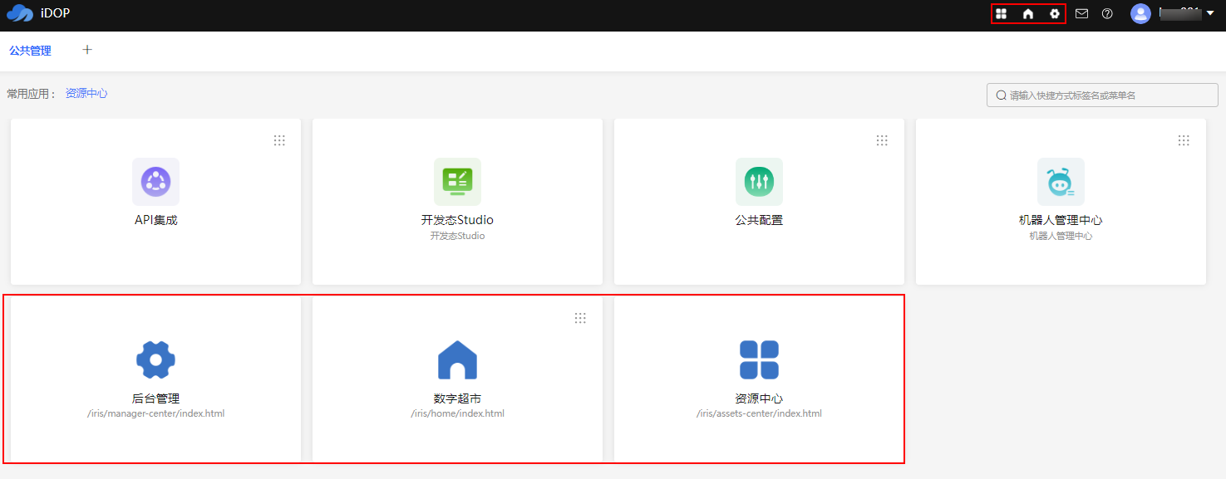

如果出现iris-service已完成安装，但登录后无法访问数字资源赋能中心页面，则可能是ADC的Portal没有及时更新缓存，请在““产品与服务 > 管理员配置 > Portal配置 > Portal公共配置 > 公共参数配置””页面中修改“页签加载顺序”，修改为“左边”后，再改回默认的“右边”，目的是刷新Portal，如图1-2所示。完成Portal缓存刷新后即可正常访问数字资源赋能中心。
              - Portal公共配置
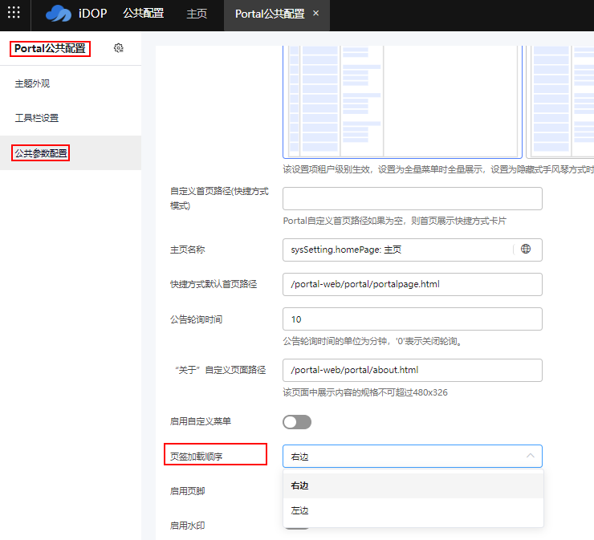
----结束

数字超市

主页
向用户展示数字超市所拥有的资源信息，支持关键字搜索资源、推荐热门资源、展示资源分类、展示资源动态、展示资源统计，申请资源需求。
站内通知
在“主页”右上角导航栏中单击“”，通过“站内通知”功能，可以查看发起申请、申请通过、申请驳回、资源上下架、资源使用临近到期、资源使用到期等操作相应的站内通知消息。
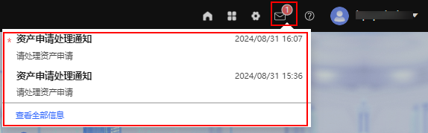
单击指定消息可以进入消息详情页面，查看相应的消息详情。
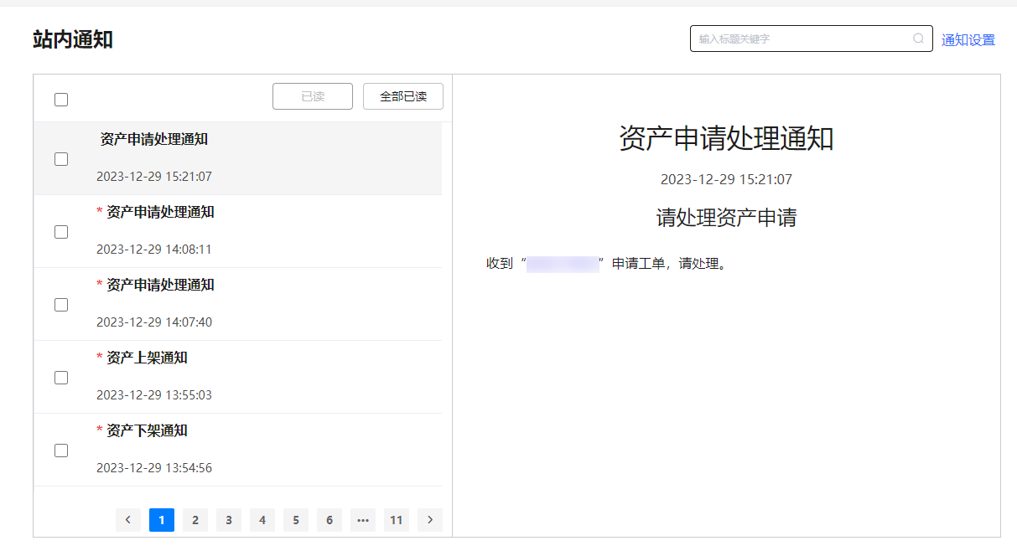
搜索功能
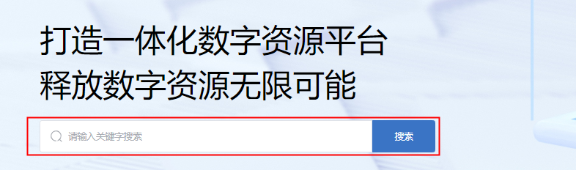
单击“搜索”或输入框回车，跳转至搜索页面，搜索页面展示搜索结果列表。
搜索页
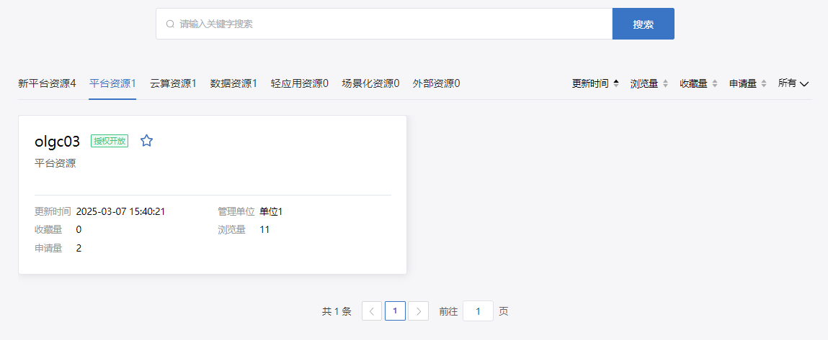
- 搜索：在输入框输入关键字，按回车或者单击“搜索”，可以搜索相应的资源。
- 搜索结果页面，关键字自动填充到搜索框中
- 分别展示轻应用资源、平台资源、场景化资源、外部资源、新平台资源、云算资源和数据资源的搜索结果。
其中，资源名称旁边的数字为当前资源相应的资源数。
热门资源
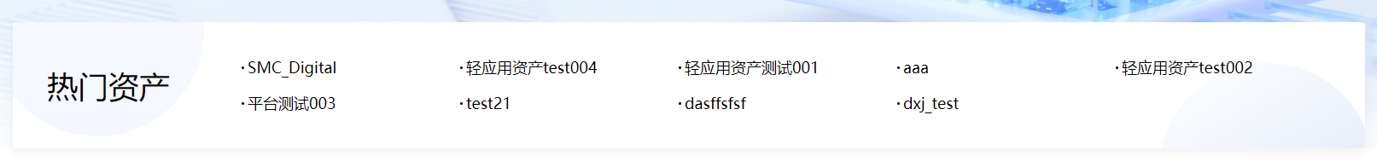
- 热门资源展示所有资源中浏览量TOP10。
- 单击资源名称跳转至相应的资源详情页。
资源分类
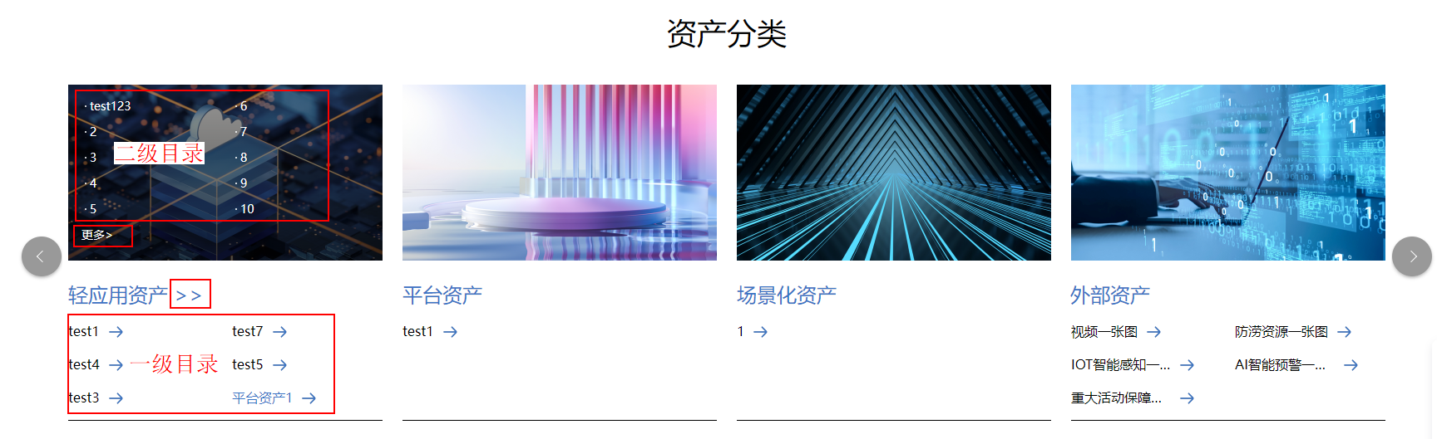
展示轻应用资源、平台资源、场景化资源、外部资源、新平台资源、云算资源和数据资源的一级二级分类目录；
- 一级分类
- 一级目录默认展示，最多展示6条，多余6条展示 >> 。
- 单击 >> 跳转至资源大类的目录列表。
- 一级目录下无二级目录跳转至资源大类下一级目录列表。
- 二级分类
- 单击一级目录展示二级目录（二级目录默认隐藏）。
- 二级目录最多展示10条，多余10条展示 更多>。
- 单击二级目录跳转至资源大类下二级目录列表。
- 单击更多跳转至该资源大类下一级目录列表。
- 单击二级目录弹框以外区域，弹框隐藏。
- 单击或切换展示的资源类型。
资源动态
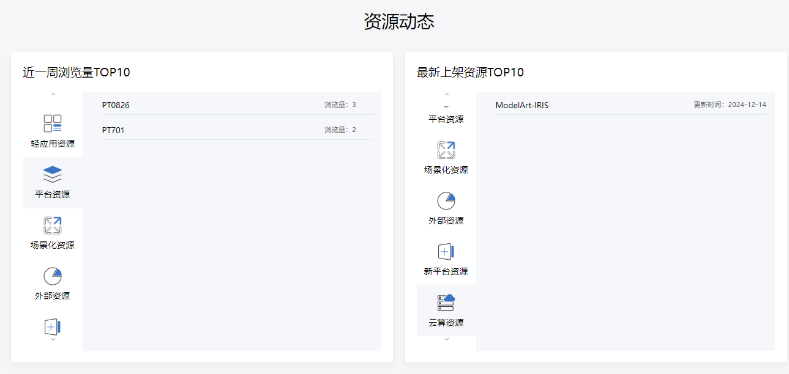
- 资源动态展示各资源大类近一周浏览量TOP10和最近上架资源TOP10。
- 单击资源大类及图标可获取该大类下TOP10列表。
- 浏览量TOP10列表展示资源名和浏览量。
- 上架资源TOP10列表展示资源名和上架时间（首次上架时间，非更新时间）。
- 单击资源名称可跳转至该资源详情页。
资源统计
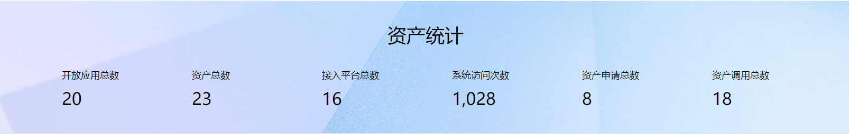
资源统计展示资源的使用数据：
- 开放应用总数：统计数字资源赋能中心已上架且开放的应用数量。
- 资源总数：统计已上架的资源数量。
- 接入平台总数：统计资源对接平台的数量。
- 系统访问次数：统计数字资源赋能中心平台资源的浏览次数。
- 资源申请总数：统计资源申请总数（包含工单管理中申请总数量、被下架资源申请数量、用户申请撤回申请数量）。
- 资源调用总数：统计资源被使用的次数。
资源需求申请
- 在数字超市的“主页”右侧，单击资源需求申请图标“”，展示“资源需求申请”弹框。
该功能用于用户可根据自身需要，提出相应的资源需求申请，平台收到申请后，会根据用户需求开发出符合要求的资源，开发完成后反馈给用户。
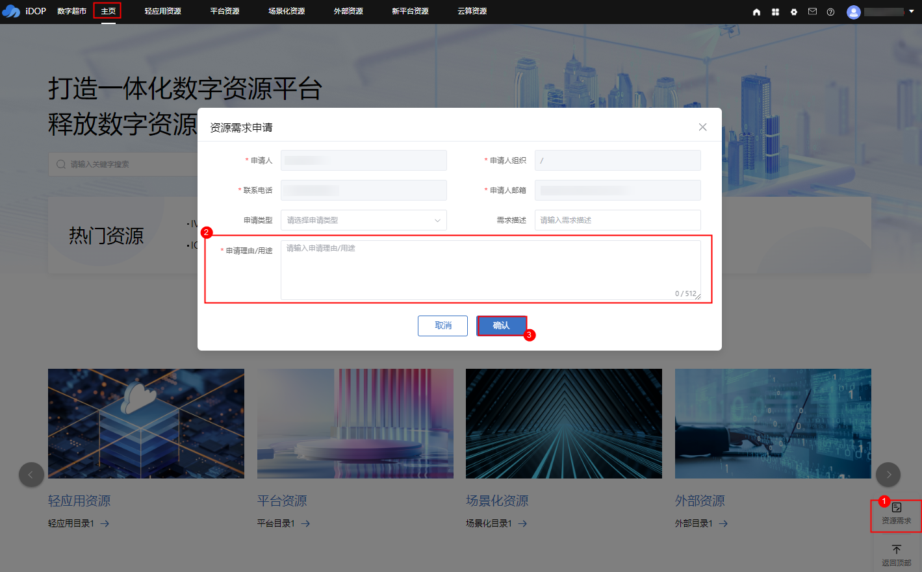
            - 填写资源需求申请信息。
- 申请类型：默认空，可选择资源类型包括轻应用资源、平台资源、场景化资源、外部资源、新平台资源、云算资源和数据资源，非必填。
- 需求描述：需求的描述简介，非必填。
- 申请理由/用途：描述需求的具体用途，必填。
            - 单击“确认”。
----结束

轻应用资源
基于iDOP开发的，经授权数字资源赋能中心用户可直接访问的WEB应用。

申请
前提条件
- 已完成“3.2.1.1 轻应用资源”的相关配置。
- 已完成“3.2.2 资源配置”的相关配置。
- 已完成“3.2.7 项目管理”的相关配置。
- 当前资源为授权开放并且审批状态为初始状态或者已驳回状态的资源支持申请。
操作步骤
- 在导航栏右上角单击“”进入数字超市。
            - 在“数字超市 > 轻应用资源”页面，单击所需的“授权开放”类型的资源卡片，进入资源详情页。
            - 单击“申请”，进入申请页面。
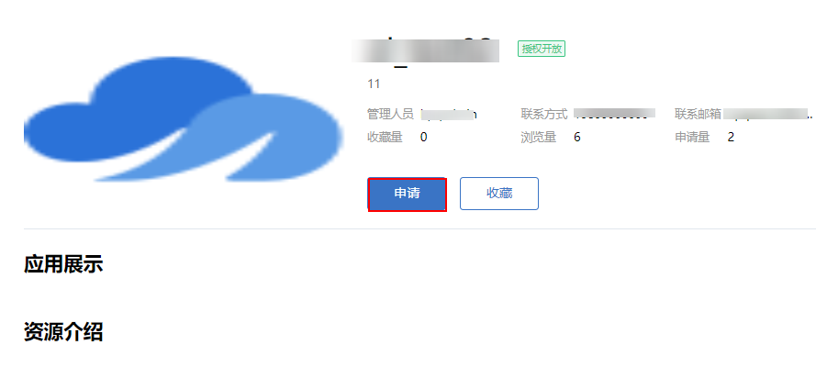
            - 在申请页面填写信息，如图2-1所示。
              - 申请资源
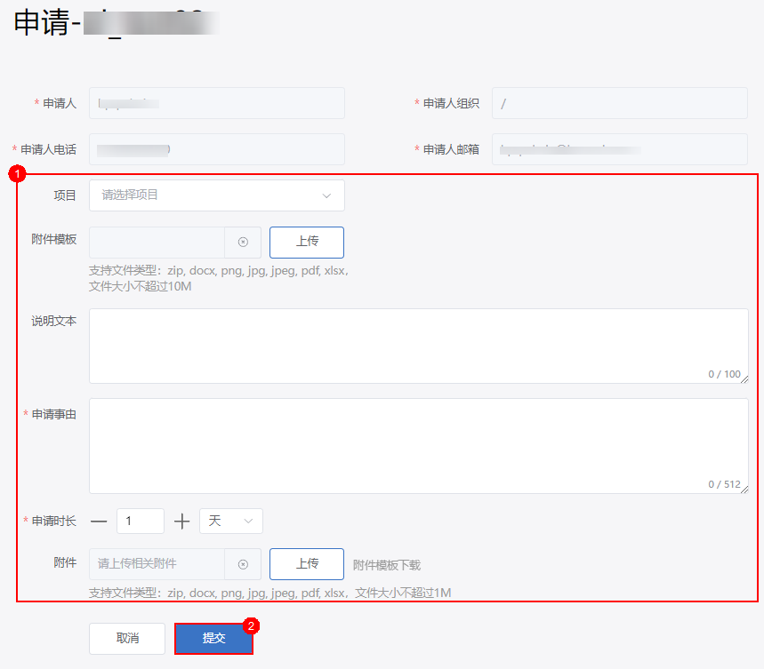

- 申请人、申请人组织，申请人电话、申请人邮箱：系统自动根据当前用户信息自动填写。
- 项目：请根据实际情况选择。其中项目目录和项目在“3.2.7 项目管理”配置。也可以在下拉框的目录中，单击相应的“新建”自定义项目，单击“确认”保存。
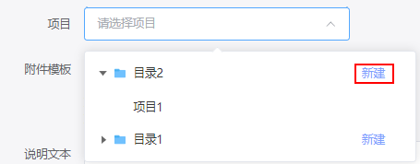
- 申请事由：必填，根据实际情况填写。
- 申请时长：必填，根据实际需要设置。
- 附件：可选，上传相关附件，只允许上传docx、png、jpg、pdf、zip大小不超过1MB。且只允许上传一个。
            - 单击“提交”。
- 申请提交后，可以在“5.3 我的申请”中查看相应的资源申请记录。
- 申请提交后，需要相应的资源管理员在“5.4 我的审批”中完成审批，申请人才能使用该资源。
----结束

收藏
操作步骤（方式一）
- 在“轻应用资源”页面，单击指定资源卡片中的“”收藏资源。
            - 单击已收藏的资源卡片中的“”取消收藏。
----结束
操作步骤（方式二）
- 在“轻应用资源”页面，单击指定资源卡片，进入资源详情页。
            - 在资源详情页面中，单击“收藏”进行收藏，或者单击“已收藏”取消收藏。
----结束

预览
资源管理中，如果资源填写了预览信息，则此资源支持预览。
操作步骤
- 进入轻应用资源详情页。
            - 单击“预览”，即可预览资源。
----结束

平台资源
经iDOP对接将平台能力进行封装后对数字资源赋能中心用户开放的服务接口。

申请
支持对平台资源执行单个申请和批量申请操作。
前提条件
- 已完成“3.2.1.2 平台资源”的相关配置。
- 已完成“3.2.2 资源配置”的相关配置。
- 已完成“3.2.7 项目管理”的相关配置。
- 当前资源为授权开放并且审批状态为初始状态或者已驳回状态的资源支持申请。
- 单个申请平台资源，请参见“单个申请”。
- 批量申请平台资源，请参见“批量申请”。
单个申请
- 在导航栏右上角单击“”进入数字超市。
            - 在“数字超市 > 平台资源”页面，单击所需的“授权开放”类型的资源卡片，进入资源详情页。
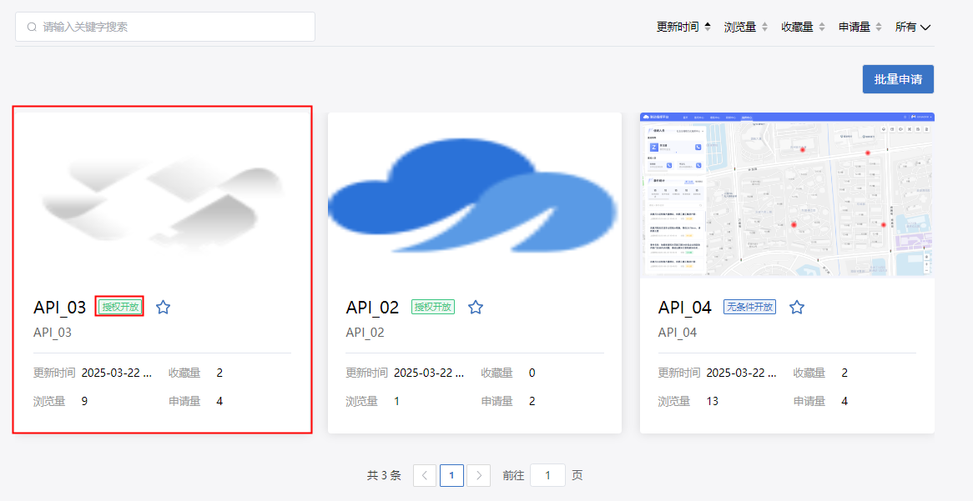
            - 单击资源卡片进入资源详情页。
            - 单击“申请”，进入申请页面填写信息，如图2-2所示。
此处申请页面可以通过“3.2.4 流程管理”中设置管理流程，此处显示的配置参数由“流程管理”中配置的“流程类型”相关联。
              - 申请资源
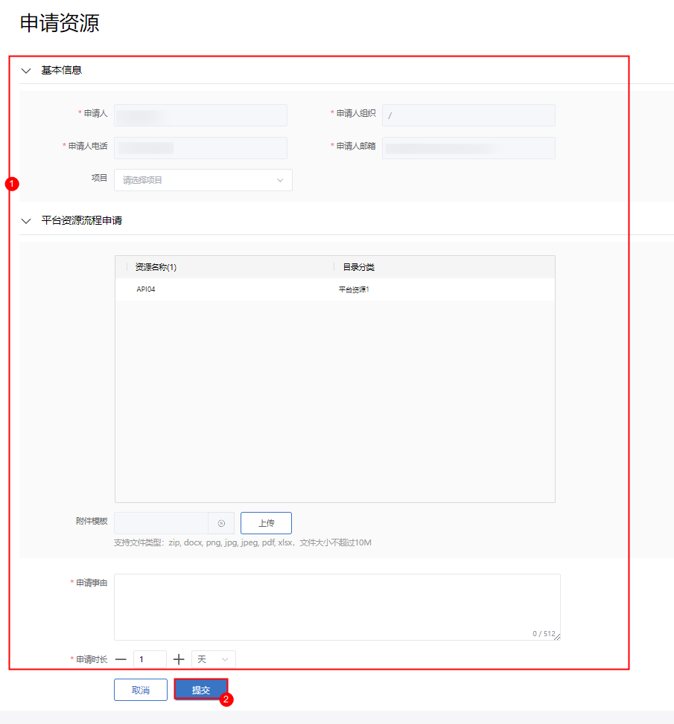

                - 配置说明
参数 | 说明
申请人、申请人组织，申请人电话、申请人邮箱：系统自动根据当前用户信息自动填写。
项目 | 项目：请根据实际情况选择。其中项目目录和项目在“3.2.7 项目管理”配置。也可以在下拉框的目录中，单击相应的“新建”自定义项目，单击“确认”保存。
资源列表 | 显示当前申请的平台接口资源。
附件模板 | 可选，上传相关附件，支持文件类型包括zip、 docx、 png、 jpg、 jpeg、 pdf、 xlsx，文件大小不超过10M，且只允许上传一个。
申请事由 | 必填，填写申请理由。
申请时长 | 必填，根据实际需要设置。

            - 单击“提交”。
- 申请提交后，可以在“5.3 我的申请”中查看相应的资源申请记录。
- 申请提交后，需要相应的资源管理员在“5.4 我的审批”中完成审批，申请人才能使用该资源。
----结束
批量申请
- 在导航栏右上角单击“”进入数字超市。
            - 在“数字超市 > 平台资源”页面，单击“批量申请”。
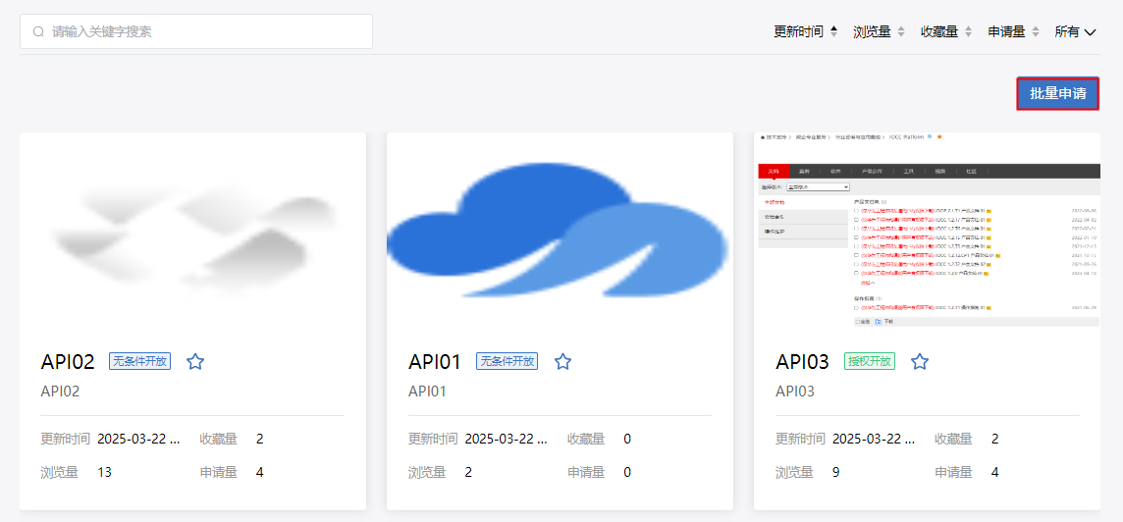
            - 在批量申请页面中搜索并勾选需要申请的资源名称，单击“申请”。
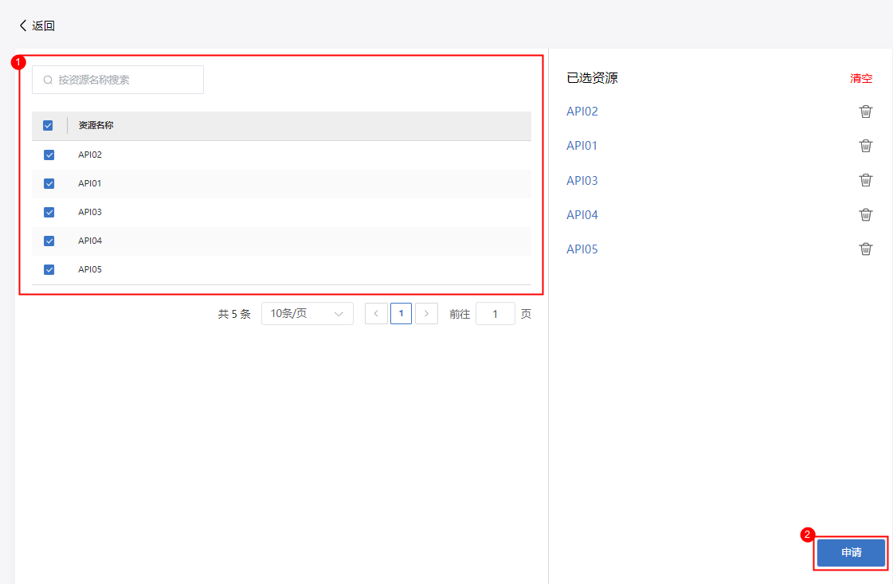
            - 进入“申请资源”页面填写信息。
              - 申请资源
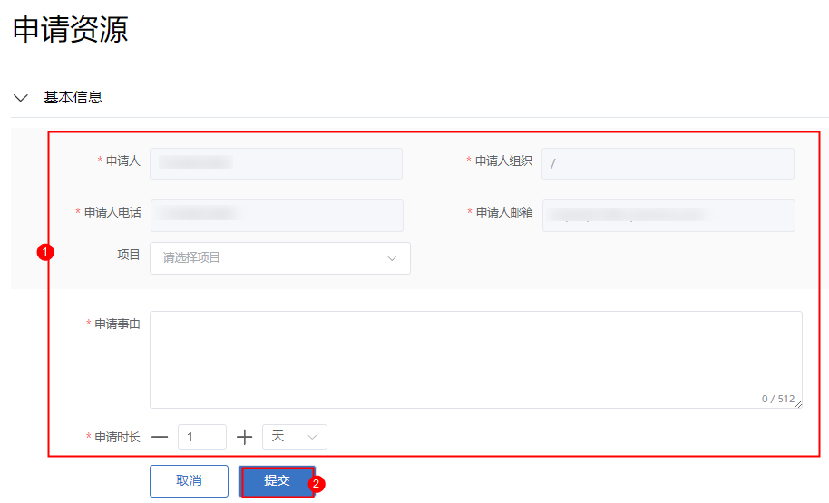

                - 配置说明
参数 | 说明
申请人、申请人组织，申请人电话、申请人邮箱：系统自动根据当前用户信息自动填写。
项目 | 项目：请根据实际情况选择。其中项目目录和项目在“3.2.7 项目管理”配置。也可以在下拉框的目录中，单击相应的“新建”自定义项目，单击“确认”保存。
申请事由 | 必填，填写申请理由。
申请时长 | 必填，根据实际需要设置。

            - 单击“提交”。
- 申请提交后，可以在“5.3 我的申请”中查看相应的资源申请记录。
- 申请提交后，需要相应的资源管理员在“5.4 我的审批”中完成审批，申请人才能使用该资源。
----结束

收藏
操作步骤（方式一）
- 在“平台资源”页面，单击指定资源卡片中的“”收藏资源。
            - 单击已收藏的资源卡片中的“”取消收藏。
----结束
操作步骤（方式二）
- 在“平台资源”页面，单击指定资源卡片，进入资源详情页。
            - 在资源详情页面中，单击“收藏”进行收藏，或者单击“已收藏”取消收藏。
----结束

场景化资源
经iDOP对接将平台能力进行封装后对数字资源赋能中心用户开放的具备可编排能力的场景化应用。

申请
前提条件
- 已完成“3.2.1.3 场景化资源”的相关配置。
- 已完成“3.2.2 资源配置”的相关配置。
- 已完成“3.2.7 项目管理”的相关配置。
- 前提条件当前资源为授权开放并且审批状态为初始状态或者已驳回状态的资源支持申请。
操作步骤
- 在导航栏右上角单击“”进入数字超市。
            - 在“数字超市 > 场景化资源”页面，单击所需的“授权开放”类型的资源卡片，进入资源详情页。
            - 单击资源卡片进入资源详情页。
            - 单击“申请”，进入申请页面填写信息，如图2-4所示。
              - 申请资源
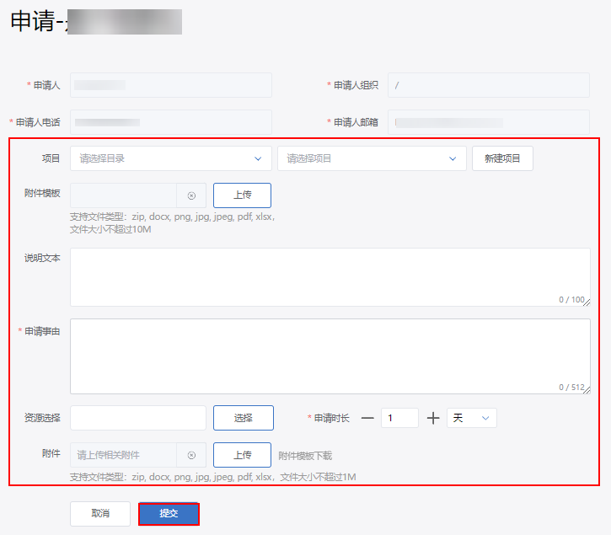

- 申请人、申请人组织，申请人电话、申请人邮箱：系统自动根据当前用户信息自动填写。
- 项目：请根据实际情况选择。其中项目目录和项目在“3.2.7 项目管理”配置。也可以在下拉框的目录中，单击相应的“新建”自定义项目，单击“确认”保存。
- 申请事由：必填，填写申请理由。
- 资源选泽，选择设备资源，如图2-5所示。
              - 资源选择
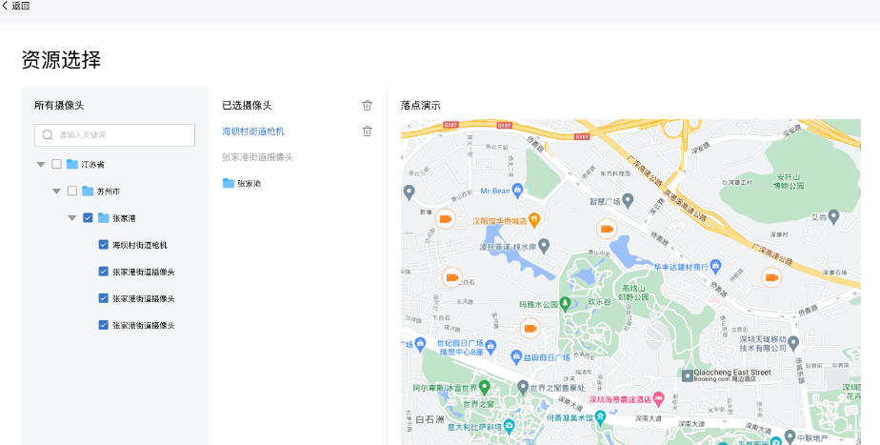

- 附件：可选，上传相关附件，只允许上传docx、png、jpg、pdf、zip大小不超过1MB。且只允许上传一个。
- 申请时长：必填，根据实际需要设置。
            - 单击“提交”。
- 申请提交后，可以在“5.3 我的申请”中查看相应的资源申请记录。
- 申请提交后，需要相应的资源管理员在“5.4 我的审批”中完成审批，申请人才能使用该资源。
----结束

收藏
操作步骤（方式一）
- 在“场景化资源”页面，单击指定资源卡片中的“”收藏资源。
            - 单击已收藏的资源卡片中的“”取消收藏。
----结束
操作步骤（方式二）
- 在“场景化资源”页面，单击指定资源卡片，进入资源详情页。
            - 在资源详情页面中，单击“收藏”进行收藏，或者单击“已收藏”取消收藏。
----结束

预览
前提条件
资源管理中，如果资源填写了预览信息，此资源支持预览
操作步骤
- 进入场景化资源详情页。
            - 单击“预览”，即可预览资源。
----结束

外部资源
非iDOP建设或者没有实现平台层面对接的数字资源。

申请
前提条件
- 已完成“3.2.1.4 外部资源”的相关配置。
- 已完成“3.2.2 资源配置”的相关配置。
- 已完成“3.2.7 项目管理”的相关配置。
- 前提条件当前资源为授权开放并且审批状态为初始状态或者已驳回状态的资源支持申请。
操作步骤
- 在导航栏右上角单击“”进入数字超市。
            - 在“数字超市 > 外部资源”页面，单击所需的“授权开放”类型的资源卡片，进入资源详情页。
            - 单击资源卡片进入资源详情页。
            - 单击“申请”，进入申请页面填写信息，如图2-6所示。
              - 申请资源
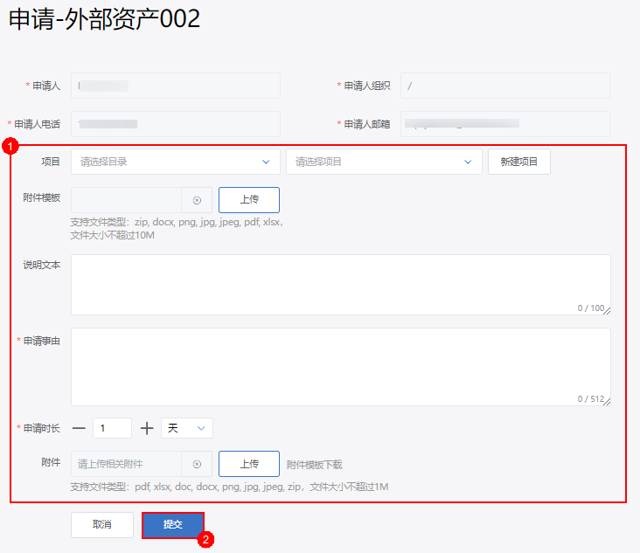

- 申请人、申请人组织，申请人电话、申请人邮箱：系统自动根据当前用户信息自动填写。
- 项目：请根据实际情况选择。其中项目目录和项目在“3.2.7 项目管理”配置。也可以在下拉框的目录中，单击相应的“新建”自定义项目，单击“确认”保存。
- 申请事由：必填，填写申请理由。
- 资源选泽，选择设备资源，如图2-7所示。
              - 资源选择

- 附件：可选，上传相关附件，只允许上传docx、png、jpg、pdf、zip大小不超过1MB。且只允许上传一个。
- 申请时长：必填，根据实际需要设置。
            - 单击“提交”。
- 申请提交后，可以在“5.3 我的申请”中查看相应的资源申请记录。
- 申请提交后，需要相应的资源管理员在“5.4 我的审批”中完成审批，申请人才能使用该资源。
----结束

收藏
操作步骤（方式一）
- 在“场景化资源”页面，单击指定资源卡片中的“”收藏资源。
            - 单击已收藏的资源卡片中的“”取消收藏。
----结束
操作步骤（方式二）
- 在“场景化资源”页面，单击指定资源卡片，进入资源详情页。
            - 在资源详情页面中，单击“收藏”进行收藏，或者单击“已收藏”取消收藏。
----结束

预览
前提条件
资源管理中，如果资源填写了预览信息，此资源支持预览
操作步骤
- 进入场景化资源详情页。
            - 单击“预览”，即可预览资源。
----结束

新平台资源
经iDOP与指定同类型的平台对接后将平台资源进行封装并向数字资源赋能中心用户开放申请使用的资源类型。

申请
前提条件
- 已完成“3.2.1.5 新平台资源”的相关配置。
- 已完成“3.2.2 资源配置”的相关配置。
- 已完成“3.2.7 项目管理”的相关配置。
操作步骤
- 在导航栏右上角单击“”进入数字超市。
            - 进入“数字超市 > 新平台资源”页面。
              - 申请资源
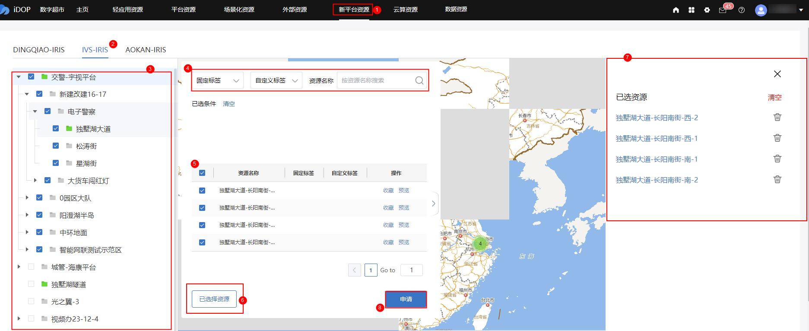

            - 选择相应的资源类型。
- MAP-IRIS：地图资源
- IOT-IRIS：IOT物联平台资源
- MQS-IRIS：MQS物联平台资源
- IVS-IRIS：IVS视频平台资源
- AOKAN-IRIS：奥看视频平台资源
- DINGQIAO-IRIS：融合通信平台（鼎桥）资源
            - 在左侧资源目录导航中，选择相应的目录。
            - 根据“固定标签”、“自定义标签”或“资源名称”筛选查询相应的资源。
对于MAP-IRIS、IOT-IRIS、MQS-IRIS和IVS-IRIS的资源，也可以通过地图右上角的几何查询组件，在地图中框选区域进行选择相应的资源。
            - 在资源列表中勾选相应的资源。
单击“已选择资源”，可以在右侧“已选资源”列表中查看已选择的资源。
            - 单击“申请”，进入申请页面填写信息，如图2-9所示。
此处申请页面可以通过“3.2.4 流程管理”中设置管理流程，此处显示的配置参数由“流程管理”中配置的“流程类型”相关联。
              - 申请资源
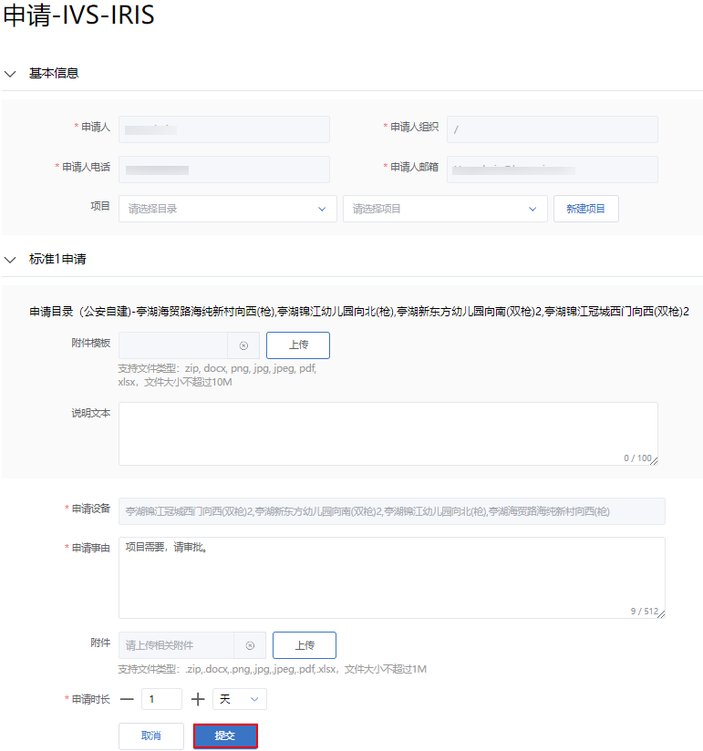

- 申请人、申请人组织，申请人电话、申请人邮箱：系统自动根据当前用户信息自动填写。
- 项目：请根据实际情况选择。其中项目目录和项目在“3.2.7 项目管理”配置。也可以在下拉框的目录中，单击相应的“新建”自定义项目，单击“确认”保存。
- 申请事由：必填，填写申请理由。
- 附件：可选，上传相关附件，只允许上传docx、png、jpg、pdf、zip大小不超过1MB。且只允许上传一个。
- 申请时长：必填，根据实际需要设置。
            - 单击“提交”。
- 申请提交后，可以在“5.3 我的申请”中查看相应的资源申请记录。
- 申请提交后，需要相应的资源管理员在“5.4 我的审批”中完成审批，申请人才能使用该资源。
----结束

收藏
操作步骤
- 在导航栏右上角单击“”进入数字超市。
            - 进入“数字超市 > 新平台资源”页面。
            - 在资源列表中，单击指定资源的“收藏”进行收藏，或者单击“已收藏”取消收藏，如图2-10所示。
              - 收藏资源
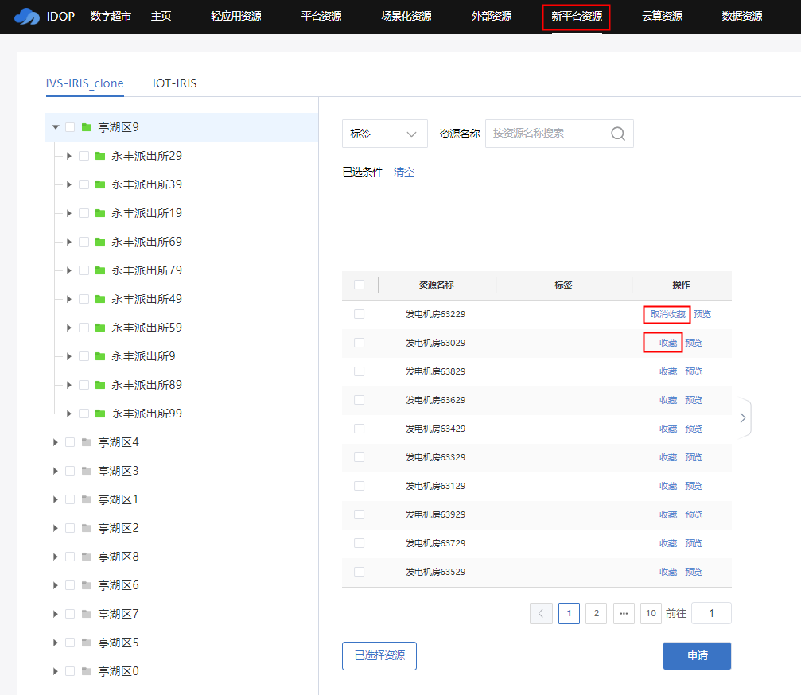

----结束

预览
针对地图类资源，没有预览功能。
操作步骤
- 在导航栏右上角单击“”进入数字超市。
            - 进入“数字超市 > 新平台资源”页面。
            - 在资源列表的操作列中，单击指定资源的“预览”，或者在地图中单击资源图标，如图2-11所示。
              - 预览
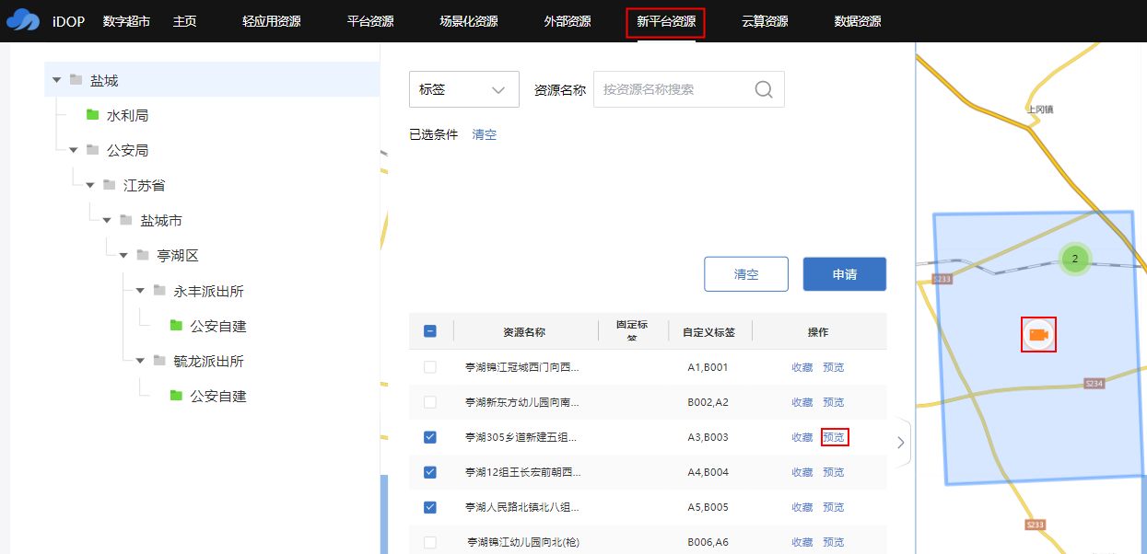

            - 在预览弹框中查看资源信息。
----结束

云算资源
通过数字资源赋能中心向用户提供AI算法平台的算法API资源。

申请
前提条件
- 已完成“3.2.1.6 云算资源”的相关配置。
- 已完成“3.2.2 资源配置”的相关配置。
- 已完成“3.2.7 项目管理”的相关配置。
操作步骤
- 在导航栏右上角单击“”进入数字超市。
            - 进入“数字超市 > 云算资源”页面。
              - 申请资源
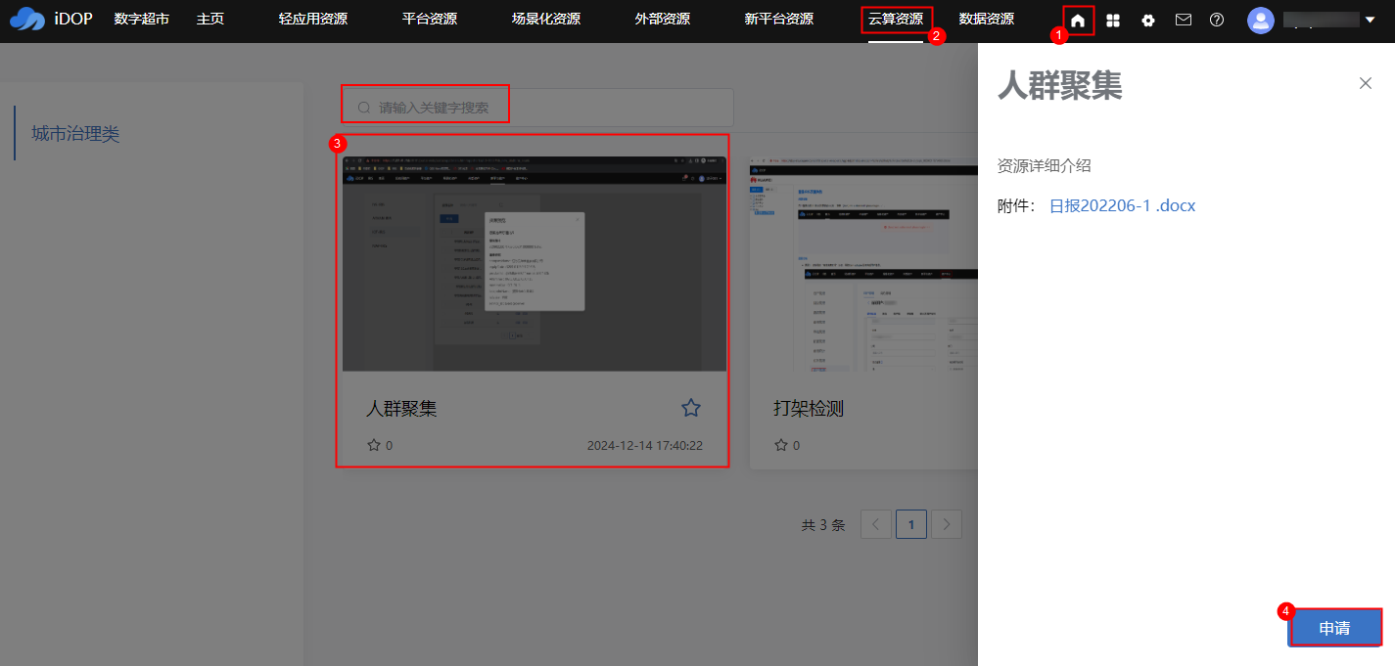

            - 在“云算资源”页面中，搜索并选中相应的资源卡片。
            - 在右侧弹框中，单击“申请”，进入申请页面填写信息，如图2-13所示。
此处申请页面可以通过“3.2.4 流程管理”中设置管理流程，此处显示的配置参数由“流程管理”中配置的“流程类型”相关联。
              - 申请资源
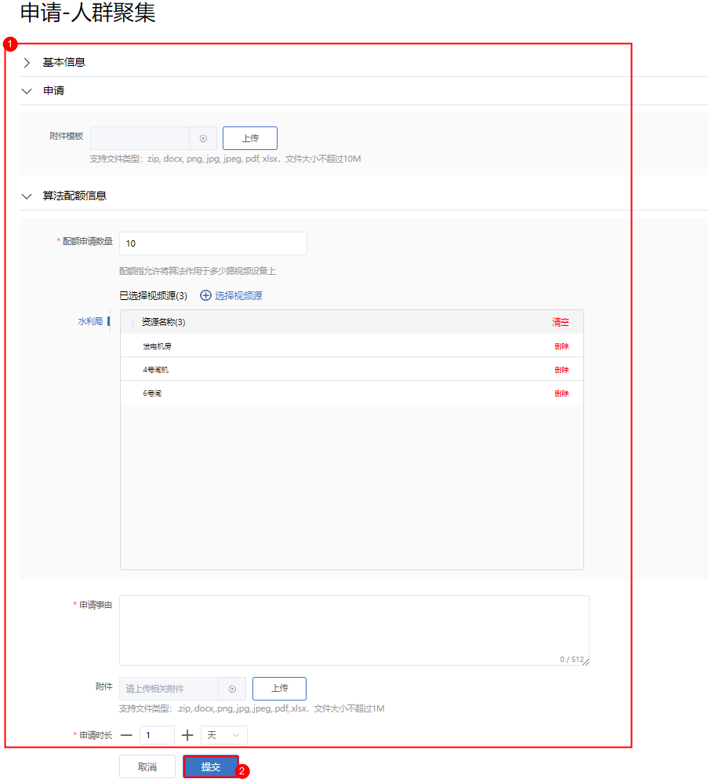

                - 配置说明
参数 | 说明
【基本信息】
申请人、申请人组织，申请人电话、申请人邮箱：系统自动根据当前用户信息自动填写。
项目 | 可选，请根据实际情况选择。其中项目目录和项目在“3.2.7 项目管理”配置。也可以在下拉框的目录中，单击相应的“新建”自定义项目，单击“确认”保存。
【申请】
附件模板 | 上传资源申请模板。  可选，上传相关附件，只允许上传zip, docx, png, jpg, jpeg, pdf, xlsx，文件大小不超过10MB。
【算法配额信息】
配额申请数量 | 必填，配额指允许将算法作用于多少路视频设备上。  单击“选择视频源”，在“列表选择”弹框中选择相应的视频源。  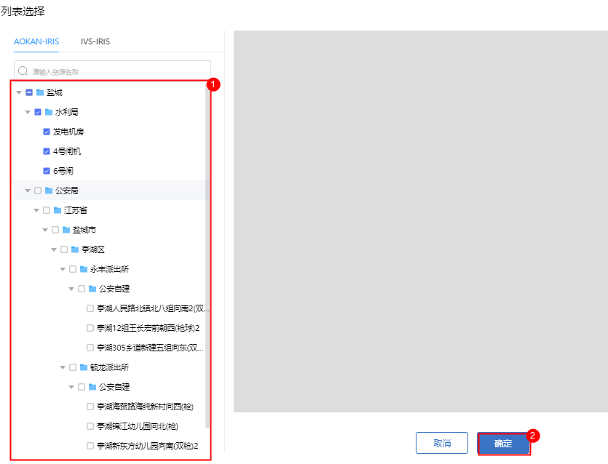
申请事由 | 必填，填写申请理由。
附件 | 可选，上传相关附件，只允许上传docx、png、jpg、pdf、zip大小不超过1MB。且只允许上传一个。
申请时长 | 必填，根据实际需要设置。

            - 单击“提交”。
- 申请提交后，可以在“5.3 我的申请”中查看相应的资源申请记录。
- 申请提交后，需要相应的资源管理员在“5.4 我的审批”中完成审批，申请人才能使用该资源。
----结束

收藏
操作步骤
- 在导航栏右上角单击“”进入数字超市。
            - 进入“数字超市 > 云算资源”页面。
            - 在“云算资源”页面中，收藏或取消收藏指定资源，如图2-14所示。
- 单击指定资源卡片中的“”收藏资源。
- 单击已收藏的资源卡片中的“”取消收藏。
              - 收藏资源
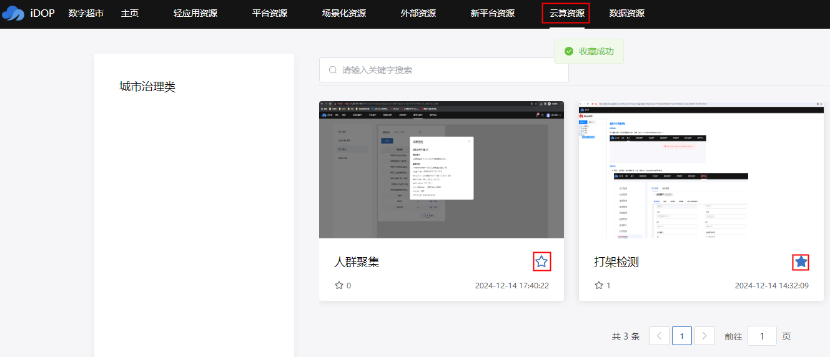

----结束

数据资源
通过数字资源赋能中心向用户提供AI算法平台的算法API资源。

申请
前提条件
- 已完成“3.2.1.7 数据资源”的相关配置。
- 已完成“3.2.2 资源配置”的相关配置。
- 已完成“3.2.7 项目管理”的相关配置。
操作步骤
- 在导航栏右上角单击“”进入数字超市。
            - 进入“数字超市 > 数据资源”页面，搜索并单击相应的资源卡片。
              - 申请资源
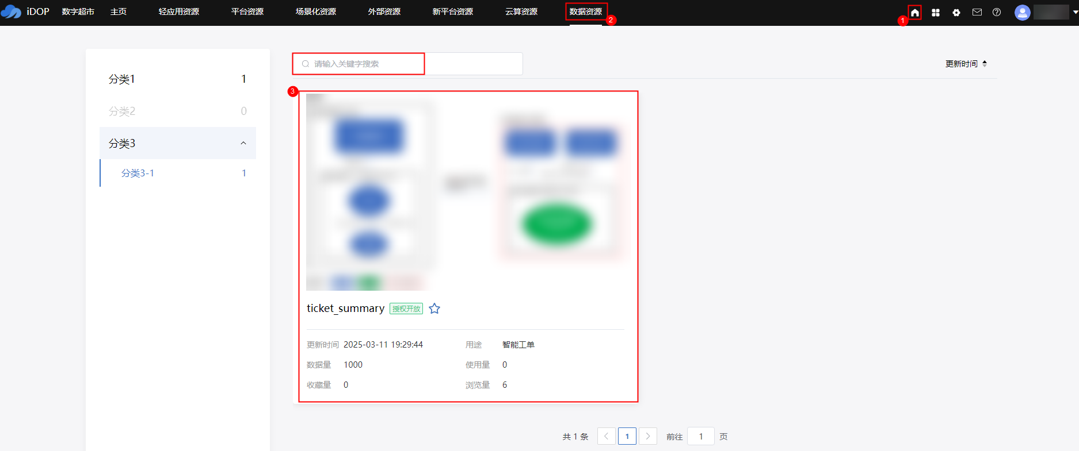

            - 在资源详情界面中，单击“申请”。
              - 资源详情
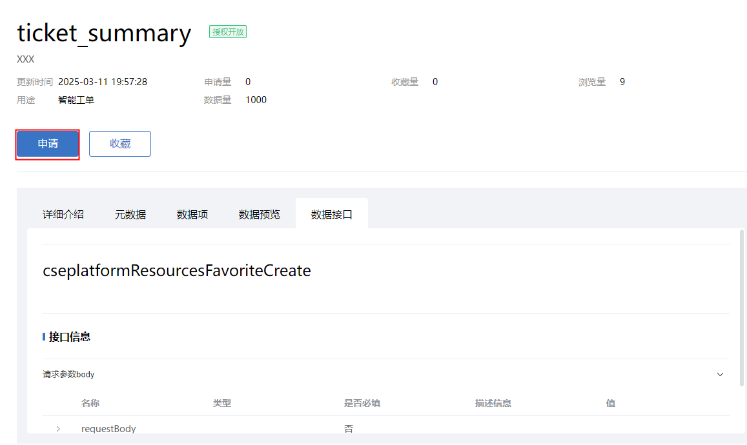

            - 进入资源申请页面填写信息，如图2-17所示。
此处申请页面可以通过“3.2.4 流程管理”设置，此处显示的配置参数由“流程管理”中配置。
              - 申请资源
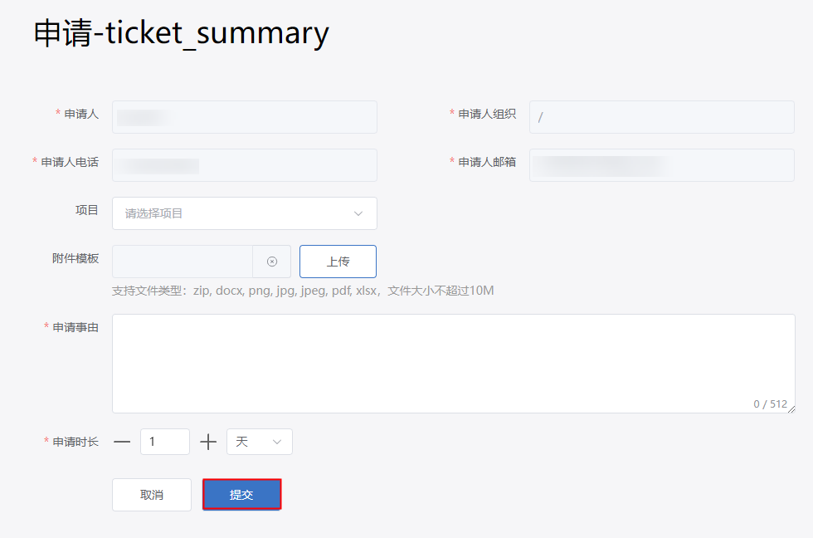

                - 配置说明
参数 | 说明
申请人、申请人组织，申请人电话、申请人邮箱：系统自动根据当前用户信息自动填写。
项目 | 项目：请根据实际情况选择。其中项目目录和项目在“3.2.7 项目管理”配置。也可以在下拉框的目录中，单击相应的“新建”自定义项目，单击“确认”保存。
附件模板 | 可选，上传相关附件，支持文件类型包括zip、 docx、 png、 jpg、 jpeg、 pdf、 xlsx，文件大小不超过10M，且只允许上传一个。
申请事由 | 必填，填写申请理由。
申请时长 | 必填，根据实际需要设置。

            - 单击“提交”。
- 申请提交后，可以在“5.3 我的申请”中查看相应的资源申请记录。
- 申请提交后，需要相应的资源管理员在“5.4 我的审批”中完成审批，申请人才能使用该资源。
----结束

收藏
操作步骤
- 在导航栏右上角单击“”进入数字超市。
            - 进入“数字超市 > 云算资源”页面。
            - 在“云算资源”页面中，收藏或取消收藏指定资源，如图2-18所示。
- 单击指定资源卡片中的“”收藏资源。
- 单击已收藏的资源卡片中的“”取消收藏。
              - 收藏资源
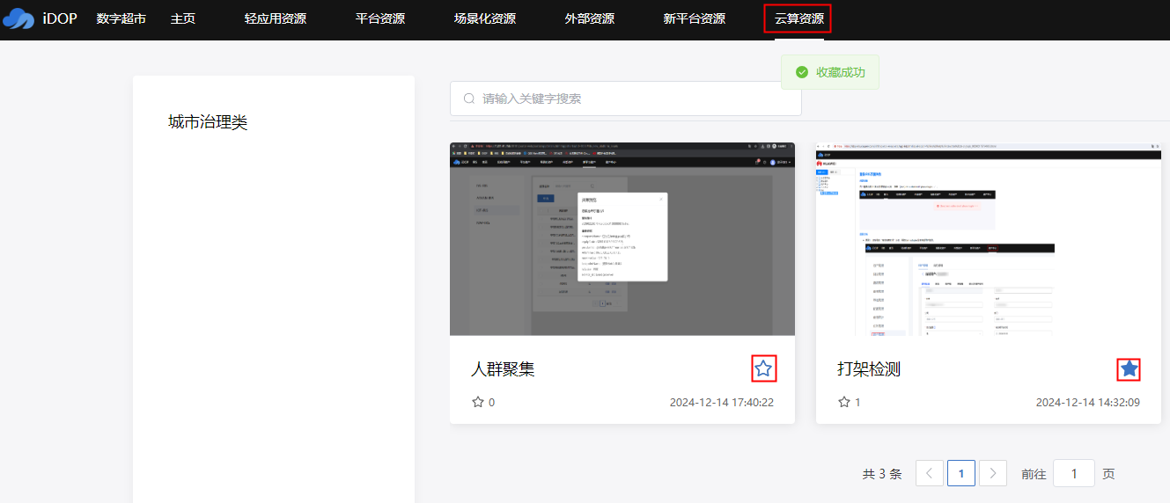
----结束

资源中心

资源治理
资源治理可以提高所有数字资源的使用效率，提供治理的服务可以提高在客户侧的价值显现，闭环整个业务全景。

轻应用资源
操作步骤
- 在导航栏右上角单击“”进入“资源中心”。
            - 在“资源中心 > 资源治理”页面中的“轻应用资源”页签，页签执行相应操作。
              - 资源治理
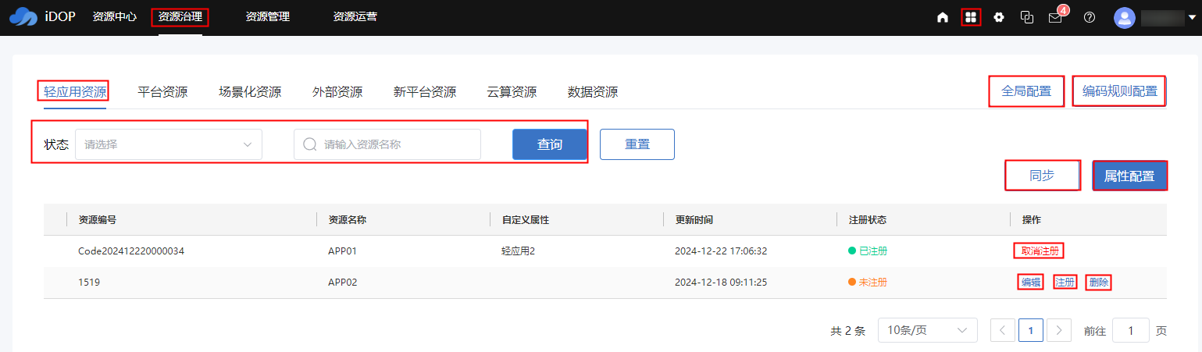

资源治理页面操作说明如表3-1所示。
                - 操作说明
操作 | 说明
查询 | 选择“目录分类”或“状态”，在搜索框中输入资源名称，单击“查询”，可以查询相应的资源。  在该页面中单击“重置”，可以清空查询条件，并刷新列表。
全局配置 | 单击“全局配置”，可以在“全局配置”弹框中，重新配置资源类型页签的名称。
编码规则配置 | 单击“编码规则配”，可以设置资源注册后的资源编号编码规则。  “资源治理”中的所有资源都处于“未注册”状态的情况下，“编码规则配置”才可用，具体参见“3.1.8 编码规则配置”。
同步 | 同步资源相关操作请参见“3.1.1.1 同步资源”。  在“轻应用资源”页面中，单击“同步”，同步在iDOP开发态Studio工程中打包的轻应用资源。  说明  可以通过同步功能从iDOP的“公共配置 > 管理员配置 > 资产管理 > GDE应用管理”中进行同步相应的资源。
属性配置 | 在“资源治理”页面中，单击“属性配置”，可以在“属性配置”弹框中，根据需要配置资源列表中展示的自定义属性字段。  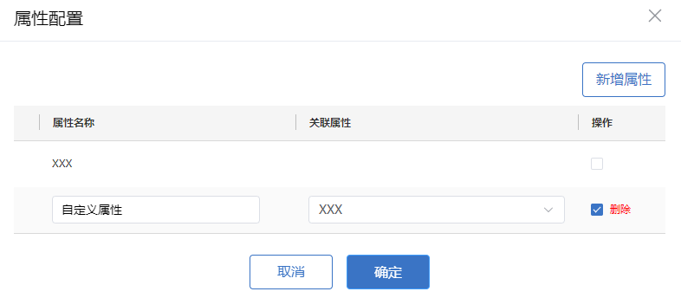
编辑 | 对于“未注册”的资源，可以在操作列中单击“编辑”，进入编辑资源页面，修改资源名称等相应信息。
注册 | 对于未注册的资源，在操作列中，单击相应的“注册”，可以将已同步的资源注册到“资源管理”，在“资源管理”页面中可以对该资源进行“上架”操作，并展示到“数字超市”。
删除 | 对于“已废弃”的资源，如果该资源不再使用，可以在操作列中单击“删除”，删除该资源。
取消注册 | 对于已注册的资源，在操作列中，单击相应的“取消注册”，取消注册的资源在“资源管理”中不再显示。  说明  在“资源管理”中已上架的资源不能执行“取消注册”操作。

----结束

同步资源
可以通过同步资源功能，将iDOP开发态Studio的轻应用资源同步到数字资源赋能中心。
前提条件
已参考如下步骤完成设计态资源的安装。
- 现场开发人员需要通过华为support网站获取并参考相应版本的《iDOP 数字资源赋能中心 二次开发指南 01》，完成现场定制组件工程的开发。
            - 针对现场定制的组件工程资源，需要参考“A.1.1 配置数字资源赋能中心组件资源页面权限”完成权限配置。
            - 进入需要同步的资源对应的设计态工程页面。
            - 在相应的工程页面右上角选择“打包为 > 应用”。
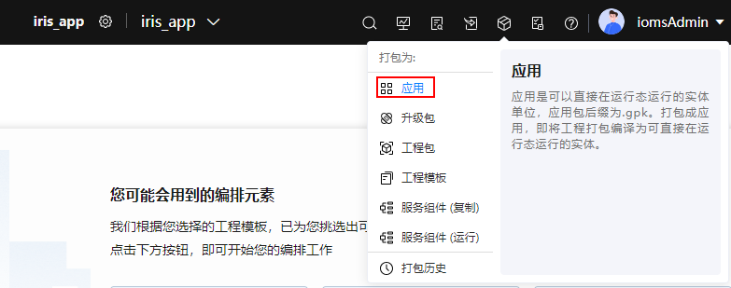
            - 选择“资源目录”选择为“轻应用资源”。
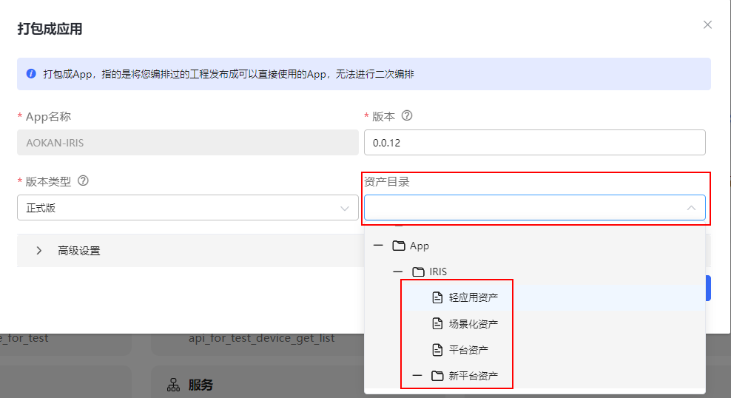
            - 下载打包成功的应用。
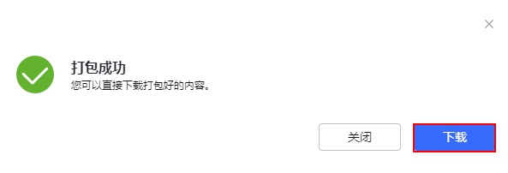
            - 进入运行态界面，选择“管理员配置 > 资源管理 > GDE应用管理”。
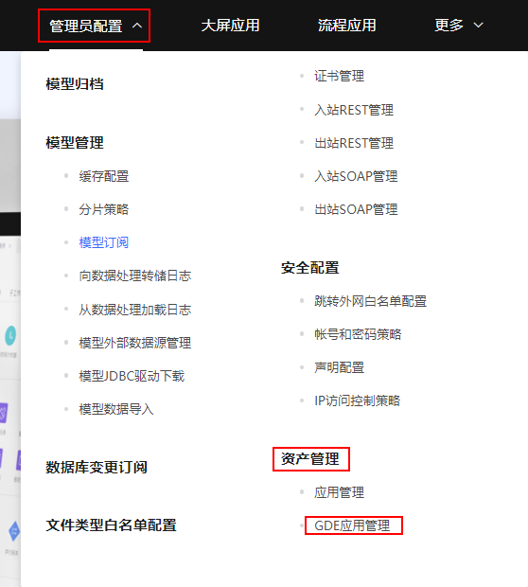
            - 在GDE应用管理界面中导入前面步骤中下载的应用包
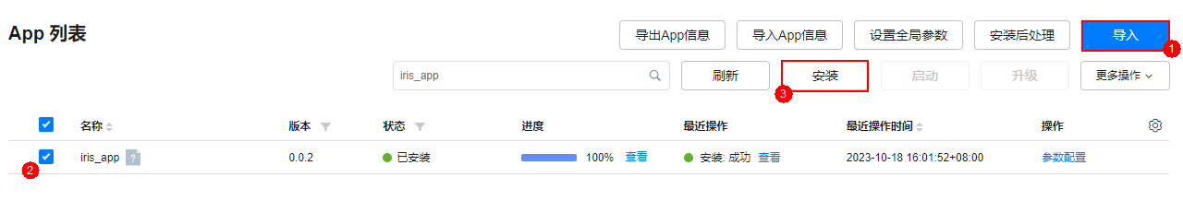
            - 选择导入的应用包，单击“安装”。
安装应用成功后即可进行资源同步操作。
----结束
操作步骤
- 在导航栏右上角单击“”进入“资源中心”。
            - 在数字资源赋能中心的“资源中心 > 资源治理”，在“轻应用资源”页签页面中同步资源，如图3-2所示。
- 单击“同步”。
              - 同步资源
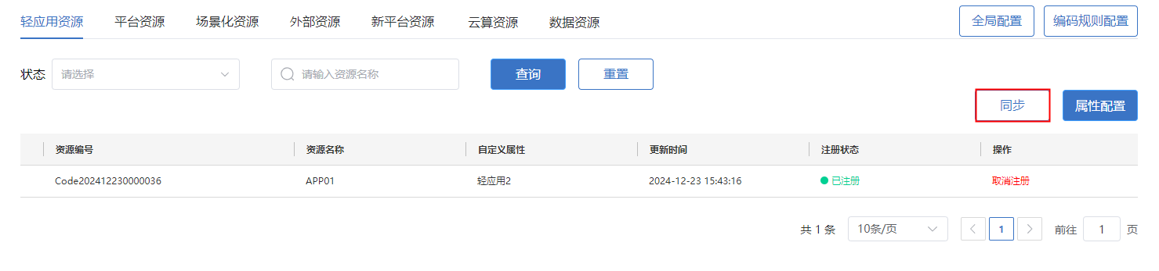

- 在“同步”弹框中选择待同步的资源，单击“确定”。
              - 同步弹框
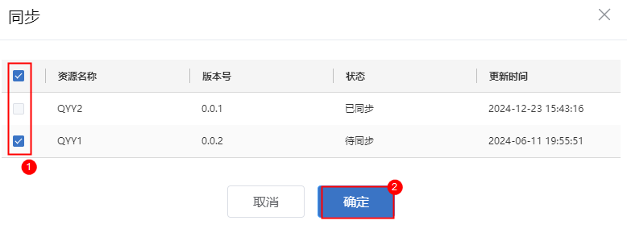

            - 完成同步后，同步的注册状态显示为“未注册”。
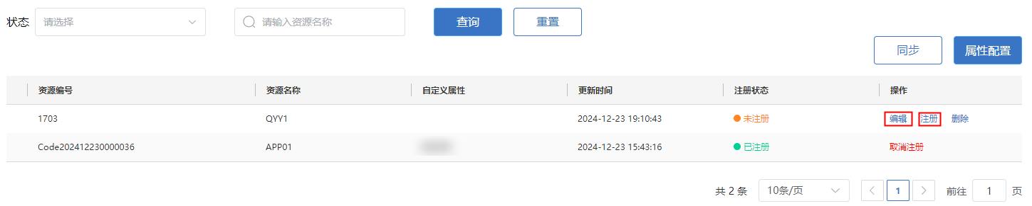
可以在操作列单击“编辑”，进入编辑资源页面，修改资源名称等相应信息。
            - 在操作列单击“注册”，可以将已同步的资源注册到“资源管理”。
在“资源管理 > 资源管理 > 轻应用资源”页面中可以对该资源进行“上架”操作，并展示到“数字超市”。
----结束
异常处理
如果资源同步失败，可能是由于iDOP的“管理员配置 > 资源管理 > GDE应用管理”和“资源管理 > 资源库 > 本地资源”中应用版本不一致，具体参见“A.2.2 资源库和GDE应用管理中的应用版本号不一致导致同步资源失败”进行处理。

平台资源
操作步骤
- 在导航栏右上角单击“”进入“资源中心”。
            - 在“资源中心 > 资源治理”页面中的“平台资源”页签执行相应操作。
              - 资源治理
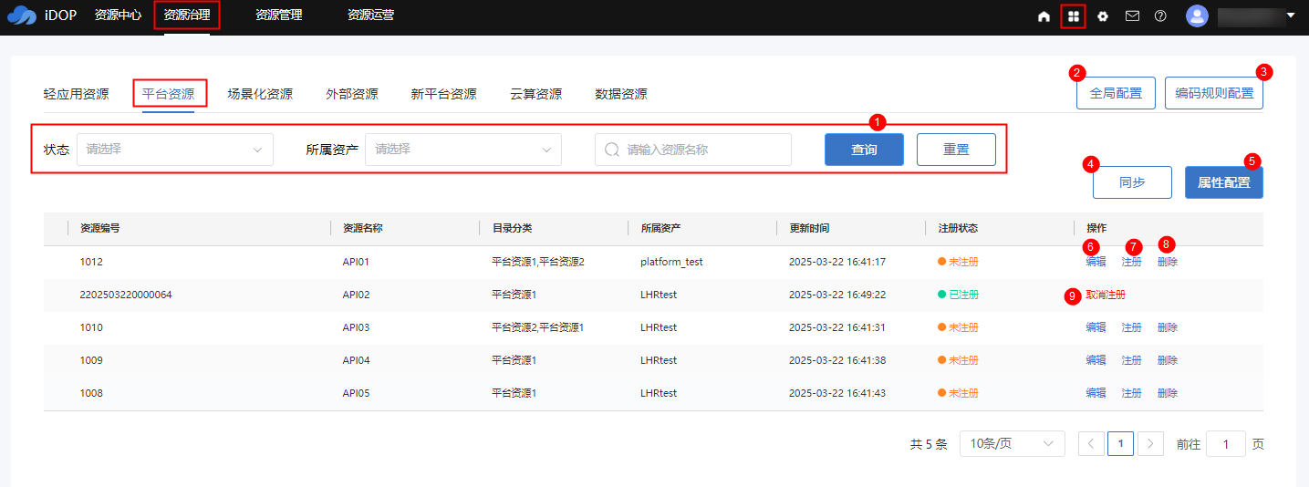

资源管理页面操作说明如表3-2所示。
                - 操作说明
序号 | 操作 | 说明
1 | 查询 | 选择“目录分类”或“状态”，在搜索框中输入资源名称，单击“查询”，可以查询相应的资源。  在该页面中单击“重置”，可以清空查询条件，并刷新列表。  说明  资源列表中的“资源名称”为平台资源应用中的接口资源名，“所属资产”为接口资源相应的平台资源应用名称。
2 | 全局配置 | 单击“全局配置”，可以在“全局配置”弹框中，重新配置资源类型页签的名称。
3 | 编码规则配置 | 单击“编码规则配”，可以设置资源注册后的资源编号编码规则。  “资源治理”中的所有资源都处于“未注册”状态的情况下，“编码规则配置”才可用，具体参见“3.1.8 编码规则配置”。
4 | 同步 | 同步资源相关操作请参见“3.1.2.1 同步资源”。  在“平台资源”页面中，单击“同步”，同步在iDOP开发态Studio的平台资源工程应用中的接口资源。  说明  - 可以通过同步功能从iDOP的“公共配置 > 管理员配置 > 资产管理 > GDE应用管理”中进行同步相应的资源。
5 | 属性配置 | 在“资源治理”页面中，单击“属性配置”，可以在“属性配置”弹框中，根据需要配置资源列表中展示的自定义属性字段。
6 | 编辑 | 对于“未注册”的资源，可以在操作列中单击“编辑”，进入编辑资源页面，修改资源名称等相应信息。
7 | 注册 | 对于未注册的资源，在操作列中，单击相应的“注册”，可以将已同步的资源注册到“资源管理”，在“资源管理”页面中可以对该资源进行“上架”操作，并展示到“数字超市”。
8 | 删除 | 对于“已废弃”的资源，如果该资源不再使用，可以在操作列中单击“删除”，删除该资源。
9 | 取消注册 | 对于已注册的资源，在操作列中，单击相应的“取消注册”，取消注册的资源在“资源管理”中不再显示。  说明  在“资源管理”中已上架的资源不能执行“取消注册”操作。

----结束

同步资源
可以通过同步资源功能，将iDOP开发态Studio的平台资源同步到数字资源赋能中心。
SMC类型的平台资源，在开发态创建工程时，工程名中要包含smc关键字（不区分大小写）。
前提条件
已参考如下步骤完成设计态资源的安装。
- 现场开发人员需要通过华为support网站获取并参考相应版本的《iDOP 数字资源赋能中心 二次开发指南 01》，完成现场定制组件工程的开发。
            - 针对现场定制的组件工程资源，需要参考“A.1.1 配置数字资源赋能中心组件资源页面权限”完成权限配置。
            - 进入需要同步的资源对应的设计态工程页面。
            - 在相应的工程页面右上角选择“打包为 > 应用”。
            - 选择“资源目录”选择为“平台资源”。
            - 下载打包成功的应用。
            - 进入运行态界面，选择“管理员配置 > 资源管理 > GDE应用管理”。
            - 在GDE应用管理界面中导入前面步骤中下载的应用包
            - 选择导入的应用包，单击“安装”。
安装应用成功后即可进行资源同步操作。
----结束
操作步骤
- 在导航栏右上角单击“”进入“资源中心”。
            - 在数字资源赋能中心的“资源中心 > 资源治理 > 平台资源”中同步资源。
- 在“平台资源”页签页面中，单击“同步”。
- 在“同步”弹框中选择待同步的资源，单击“确定”。
              - 同步弹框
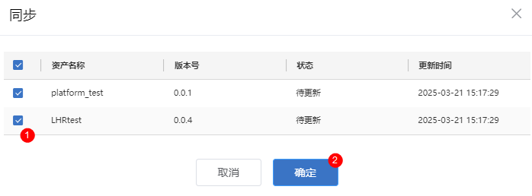

            - 完成同步后，同步的注册状态显示为“未注册”。
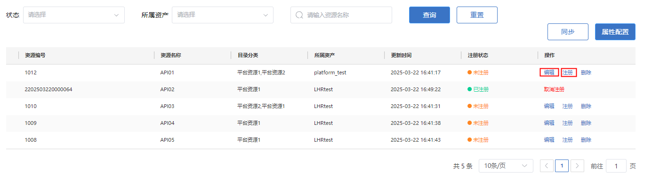
可以在操作列单击“编辑”，进入编辑资源页面，修改资源名称等相应信息。
            - 在操作列单击“注册”，可以将已同步的资源注册到“资源管理”。
在“资源管理 > 资源管理 > 平台资源”页面中可以对该资源进行“上架”操作，并展示到“数字超市”。
----结束
异常处理
如果资源同步失败，可能是由于iDOP的“管理员配置 > 资源管理 > GDE应用管理”和“资源管理 > 资源库 > 本地资源”中应用版本不一致，具体参见“A.2.2 资源库和GDE应用管理中的应用版本号不一致导致同步资源失败”进行处理。

场景化资源
操作步骤
- 在导航栏右上角单击“”进入“资源中心”。
            - 在“资源中心 > 资源治理”页面中的“场景化资源”页签执行相应操作。
              - 资源治理
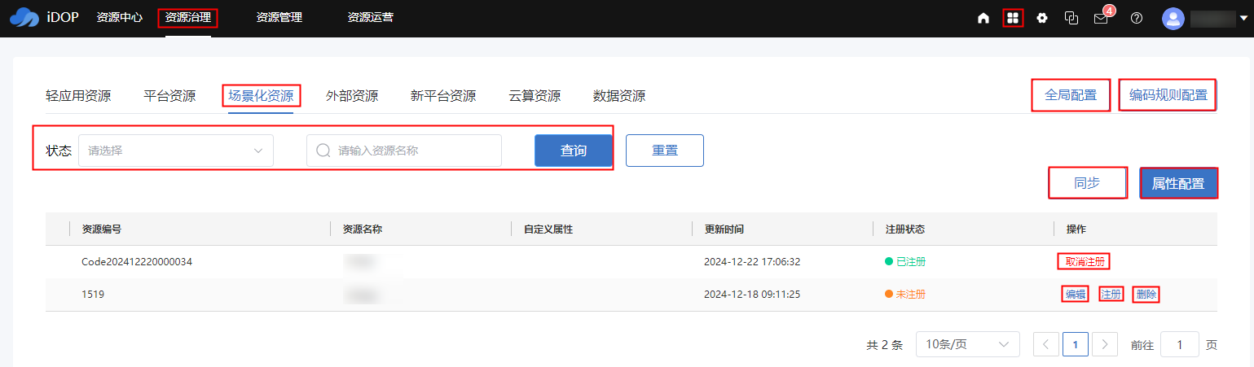

资源治理页面操作说明如表3-3所示。
                - 操作说明
操作 | 说明
查询 | 选择“目录分类”或“状态”，在搜索框中输入资源名称，单击“查询”，可以查询相应的资源。  在该页面中单击“重置”，可以清空查询条件，并刷新列表。
全局配置 | 单击“全局配置”，可以在“全局配置”弹框中，重新配置资源类型页签的名称。
编码规则配置 | 单击“编码规则配”，可以设置资源注册后的资源编号编码规则。  “资源治理”中的所有资源都处于“未注册”状态的情况下，“编码规则配置”才可用，具体参见“3.1.8 编码规则配置”。
同步 | 同步资源相关操作请参见“3.1.2.1 同步资源”。  在“场景化资源”页面中，单击“同步”，同步在iDOP开发态Studio工程中打包的轻应用资源。  说明  可以通过同步功能从iDOP的“公共配置 > 管理员配置 > 资产管理 > GDE应用管理”中进行同步相应的资源。
属性配置 | 在“资源治理”页面中，单击“属性配置”，可以在“属性配置”弹框中，根据需要配置资源列表中展示的自定义属性字段。
编辑 | 对于“未注册”的资源，可以在操作列中单击“编辑”，进入编辑资源页面，修改资源名称等相应信息。
注册 | 对于未注册的资源，在操作列中，单击相应的“注册”，可以将已同步的资源注册到“资源管理”，在“资源管理”页面中可以对该资源进行“上架”操作，并展示到“数字超市”。
删除 | 对于“已废弃”的资源，如果该资源不再使用，可以在操作列中单击“删除”，删除该资源。
取消注册 | 对于已注册的资源，在操作列中，单击相应的“取消注册”，取消注册的资源在“资源管理”中不再显示。  说明  在“资源管理”中已上架的资源不能执行“取消注册”操作。

----结束

同步资源
可以通过同步资源功能，将iDOP开发态Studio的场景化资源同步到数字资源赋能中心。
前提条件
已参考如下步骤完成设计态资源的安装。
- 现场开发人员需要通过华为support网站获取并参考相应版本的《iDOP 数字资源赋能中心 二次开发指南 01》，完成现场定制组件工程的开发。
            - 针对现场定制的组件工程资源，需要参考“A.1.1 配置数字资源赋能中心组件资源页面权限”完成权限配置。
            - 进入需要同步的资源对应的设计态工程页面。
            - 在相应的工程页面右上角选择“打包为 > 应用”。
            - 选择“资源目录”选择为“场景化资源”。
            - 下载打包成功的应用。
            - 进入运行态界面，选择“管理员配置 > 资源管理 > GDE应用管理”。
            - 在GDE应用管理界面中导入前面步骤中下载的应用包
            - 选择导入的应用包，单击“安装”。
安装应用成功后即可进行资源同步操作。
----结束
操作步骤
- 在导航栏右上角单击“”进入“资源中心”。
            - 在数字资源赋能中心的“资源中心 > 资源治理 > 场景化资源”中同步资源。
- 在“场景化资源”页签页面中，单击“同步”。
- 在“同步”弹框中选择待同步的资源，单击“确定”。
              - 同步弹框
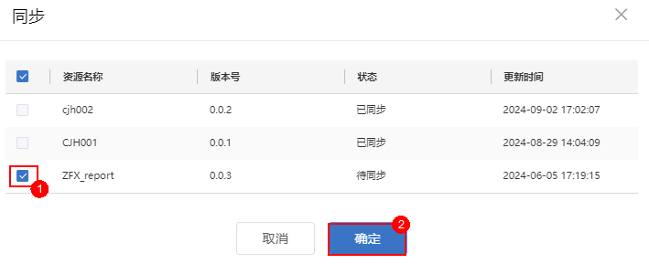

            - 完成同步后，同步的注册状态显示为“未注册”。
可以在操作列单击“编辑”，进入编辑资源页面，修改资源名称等相应信息。
            - 在操作列单击“注册”，可以将已同步的资源注册到“资源管理”。
在“资源管理 > 资源管理 > 场景化资源”页面中可以对该资源进行“上架”操作，并展示到“数字超市”。
----结束
异常处理
如果资源同步失败，可能是由于iDOP的“管理员配置 > 资源管理 > GDE应用管理”和“资源管理 > 资源库 > 本地资源”中应用版本不一致，具体参见“A.2.2 资源库和GDE应用管理中的应用版本号不一致导致同步资源失败”进行处理。

外部资源
操作步骤
- 在导航栏右上角单击“”进入“资源中心”。
            - 在“资源中心 > 资源治理”页面中的“外部资源”页签执行相应操作。
              - 资源治理
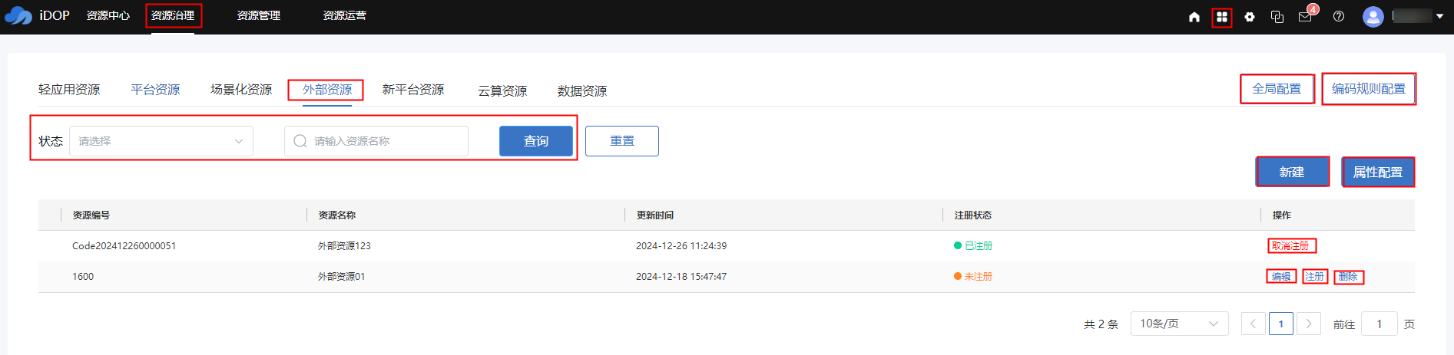

资源治理页面操作说明如表3-4所示。
                - 操作说明
操作 | 说明
查询 | 选择“目录分类”或“状态”，在搜索框中输入资源名称，单击“查询”，可以查询相应的资源。  在该页面中单击“重置”，可以清空查询条件，并刷新列表。
全局配置 | 单击“全局配置”，可以在“全局配置”弹框中，重新配置资源类型页签的名称。
编码规则配置 | 单击“编码规则配”，可以设置资源注册后的资源编号编码规则。  “资源治理”中的所有资源都处于“未注册”状态的情况下，“编码规则配置”才可用，具体参见“3.1.8 编码规则配置”。
新建 | 在“外部资源”页面中，单击“新建”，可以新建外部资源，具体参见“3.1.4.1 新建资源”。
属性配置 | 在“资源治理”页面中，单击“属性配置”，可以在“属性配置”弹框中，根据需要配置资源列表中展示的自定义属性字段。
编辑 | 对于“未注册”的资源，可以在操作列中单击“编辑”，进入编辑资源页面，修改资源名称等相应信息。
注册 | 对于未注册的资源，在操作列中，单击相应的“注册”，可以将已同步的资源注册到“资源管理”，在“资源管理”页面中可以对该资源进行“上架”操作，并展示到“数字超市”。
删除 | 对于“已废弃”的资源，如果该资源不再使用，可以在操作列中单击“删除”，删除该资源。
取消注册 | 对于已注册的资源，在操作列中，单击相应的“取消注册”，取消注册的资源在“资源管理”中不再显示。  说明  在“资源管理”中已上架的资源不能执行“取消注册”操作。

----结束

新建资源
可以通过新建资源功能，将外部资源登记到数字资源赋能中心。
操作步骤
- 在导航栏右上角单击“”进入“资源中心”。
            - 在“资源中心 > 外部资源”页面，单击“新建”。
              - 新建外部资源
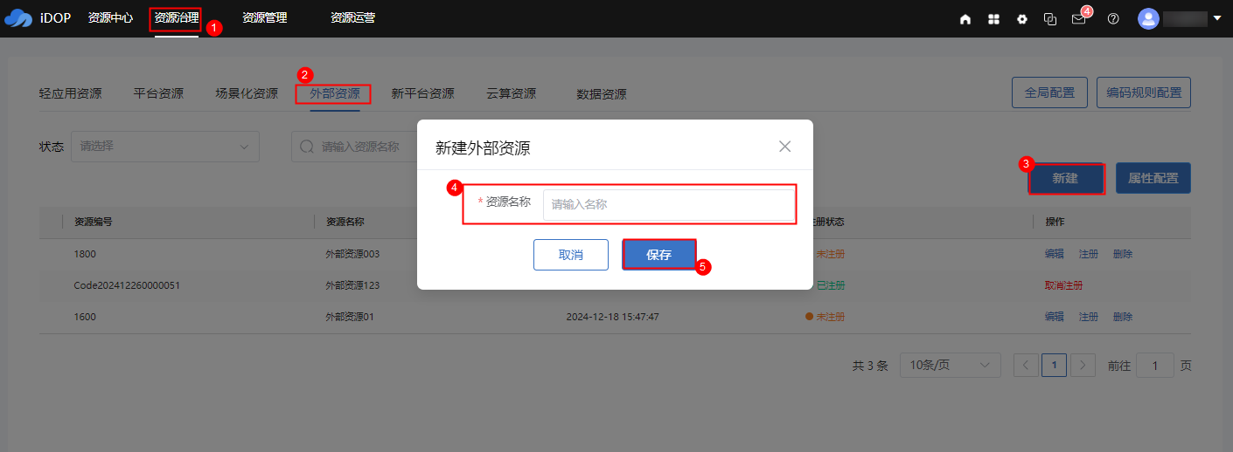

            - 在“新建外部资源”弹框中输入外部资源名称。
            - 单击“保存”。
新建的外部资源需要“资源治理”中注册后，然后在“资源管理”中编辑该外部资源，录入相应的资源信息。
----结束

新平台资源
操作步骤
- 在导航栏右上角单击“”进入“资源中心”。
            - 在“资源中心 > 资源治理”页面中的“新平台资源”页签执行相应操作。
              - 资源治理
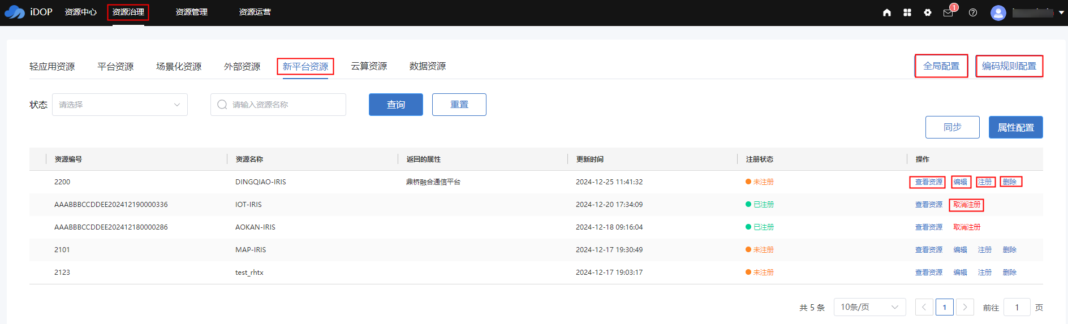

资源治理页面操作说明如表3-2所示。
                - 操作说明
操作 | 说明
查询 | 选择“目录分类”或“状态”，在搜索框中输入资源名称，单击“查询”，可以查询相应的资源。  在该页面中单击“重置”，可以清空查询条件，并刷新列表。
全局配置 | 单击“全局配置”，可以在“全局配置”弹框中，重新配置资源类型页签的名称。
编码规则配置 | 单击“编码规则配”，可以设置资源注册后的资源编号编码规则。  “资源治理”中的所有资源都处于“未注册”状态的情况下，“编码规则配置”才可用，具体参见“3.1.8 编码规则配置”。
同步 | 同步资源相关操作请参见“3.1.2.1 同步资源”。  在“平台资源”页面中，单击“同步”，同步在iDOP开发态Studio工程中打包的轻应用资源。  说明  可以通过同步功能从iDOP的“公共配置 > 管理员配置 > 资产管理 > GDE应用管理”中进行同步相应的资源。
属性配置 | 在“资源治理”页面中，单击“属性配置”，可以在“属性配置”弹框中，根据需要配置资源列表中展示的自定义属性字段。
查看资源 | 单击“查看资源”可以进入资源详情页面，查看或批量注册新平台资源中的终端或服务资源。  注册新平台资源中的终端或服务资源。  - 在操作列单击相应新平台资源的“查看资源”，进入资源详情页面。  - 在资源详情页面，注册资源。  - 单击操作列的“注册”，注册相应的资源。  - 选中需要注册的算法资源后，单击“批量注册”批量注册相应的终端或服务资源。  - 单击“一键注册”，注册该新平台资源中的所有终端或服务资源。  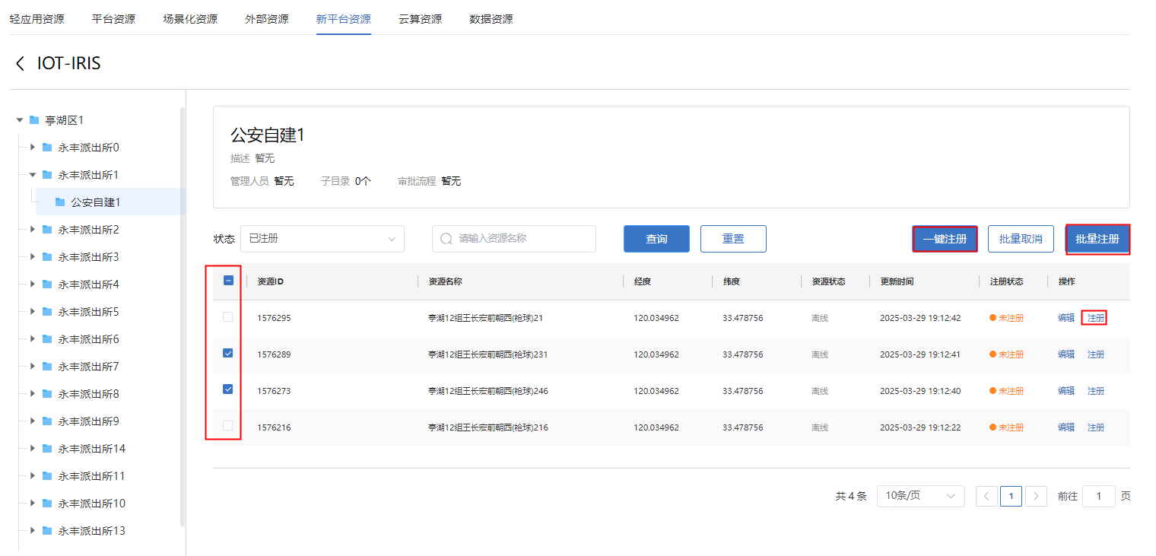  - 在“资源管理 > 资源管理 > 新平台资源”页面中可以对相应资源进行“上架”操作，并展示到“数字超市”。
编辑 | 对于“未注册”的资源，可以在操作列中单击“编辑”，进入编辑资源页面，修改资源名称等相应信息。
注册 | 对于未注册的资源，在操作列中，单击相应的“注册”，可以将已同步的资源注册到“资源管理”，在“资源管理”页面中可以对该资源进行“上架”操作，并展示到“数字超市”。
删除 | 对于“已废弃”的资源，如果该资源不再使用，可以在操作列中单击“删除”，删除该资源。
取消注册 | 对于已注册的资源，在操作列中，单击相应的“取消注册”，取消注册的资源在“资源管理”中不再显示。  说明  在“资源管理”中已上架的资源不能执行“取消注册”操作。

----结束

同步资源
可以通过同步资源功能，将iDOP开发态Studio的新平台资源同步到数字资源赋能中心。
在执行iDOP开发态Studio的新平台资源同步到数字资源赋能中心的操作步骤中，在“打包成应用”页面选择“资源目录”时，可以根据实际资源类型选择“新平台资源”的子类资源（如“视频云平台”），打包成新平台资源应用包。
前提条件
已参考如下步骤完成设计态资源的安装。
- 现场开发人员需要通过华为support网站获取并参考相应版本的《iDOP 数字资源赋能中心 二次开发指南 01》，完成现场定制组件工程的开发。
            - 针对现场定制的组件工程资源，需要参考“A.1.1 配置数字资源赋能中心组件资源页面权限”完成权限配置。
            - 进入需要同步的资源对应的设计态工程页面。
            - 在相应的工程页面右上角选择“打包为 > 应用”。
            - 根据实际工程对应的资源类型，选择“资源目录”选择为“新平台资源”中的“融合通信”、“视频云平台”、“物联网平台”或“地图平台”。
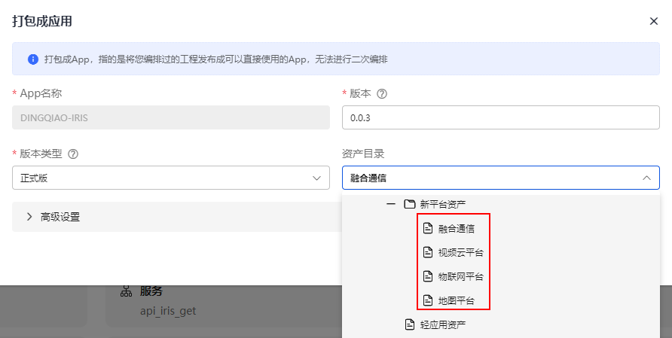
            - 下载打包成功的应用。
            - 进入运行态界面，选择“管理员配置 > 资源管理 > GDE应用管理”。
            - 在GDE应用管理界面中导入前面步骤中下载的应用包
            - 选择导入的应用包，单击“安装”。
安装应用成功后即可进行资源同步操作。
----结束
操作步骤
- 在导航栏右上角单击“”进入“资源中心”。
            - 在数字资源赋能中心的“资源中心 > 资源治理”，在“新平台资源”页签页面中同步新平台资源。
- 单击“同步”。
              - 同步资源
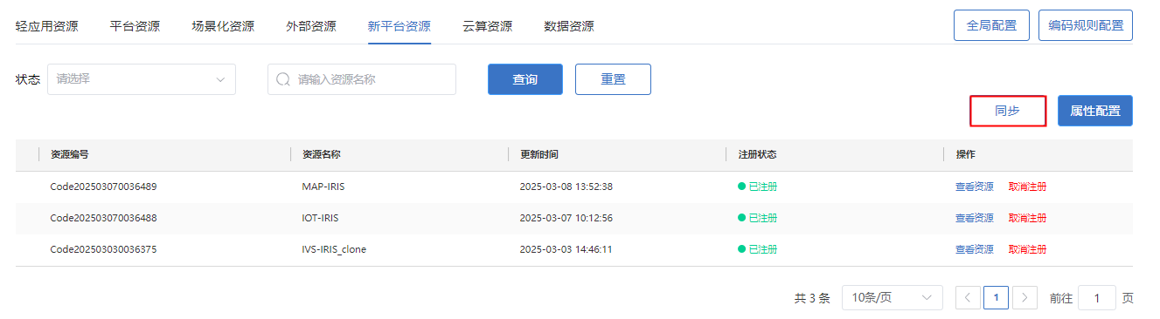

- 在“同步”弹框中选择待同步的资源，单击“确定”。
              - 同步弹框
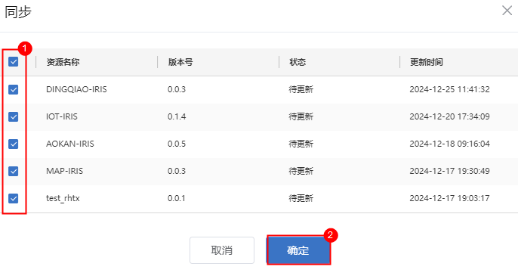

            - 完成同步后，同步的注册状态显示为“未注册”。
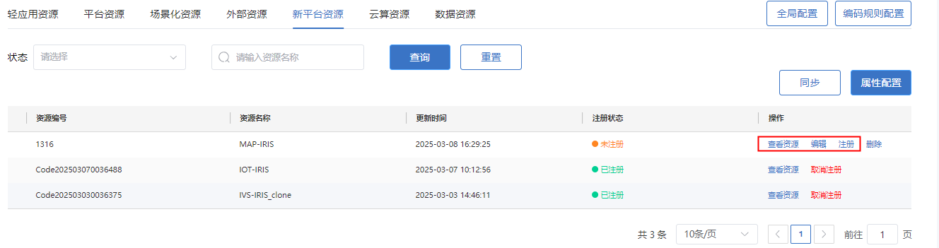
可以在操作列单击“编辑”，进入编辑资源页面，修改资源名称等相应信息。
            - 注册已同步的各新平台资源。
在操作列单击“注册”，可以将相应的新平台资源注册到“资源管理”。
            - 注册新平台资源中的终端或服务资源。
- 在操作列单击相应新平台资源的“查看资源”，进入资源详情页面。
- 在资源详情页面，单击操作列的“注册”，注册相应的资源，或者选中需要注册的算法资源后，单击“批量注册”批量注册相应的终端或服务资源。
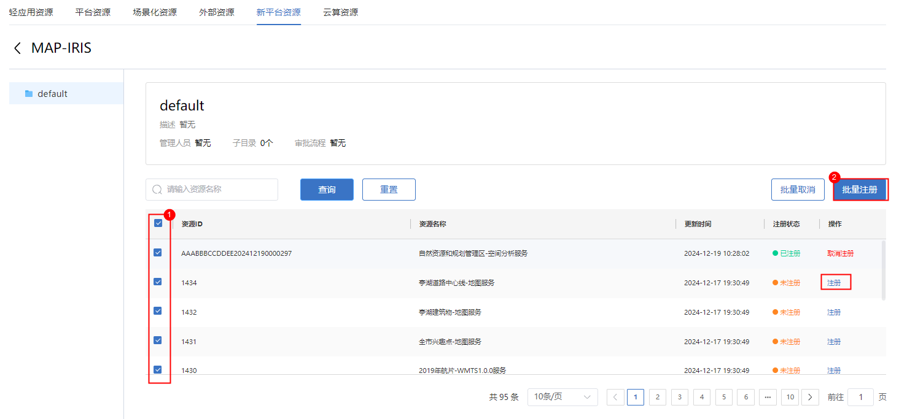
- 在“资源管理 > 资源管理 > 新平台资源”页面中可以对相应资源进行“上架”操作，并展示到“数字超市”。
----结束
异常处理
如果资源同步失败，可能是由于iDOP的“管理员配置 > 资源管理 > GDE应用管理”和“资源管理 > 资源库 > 本地资源”中应用版本不一致，具体参见“A.2.2 资源库和GDE应用管理中的应用版本号不一致导致同步资源失败”进行处理。

云算资源
通过数字资源赋能中心向委办局用户提供AI算法平台的算法API资源使用。
操作步骤
- 在导航栏右上角单击“”进入“资源中心”。
            - 在“资源中心 > 资源治理”页面中的“云算资源”页签执行相应操作。
              - 资源治理
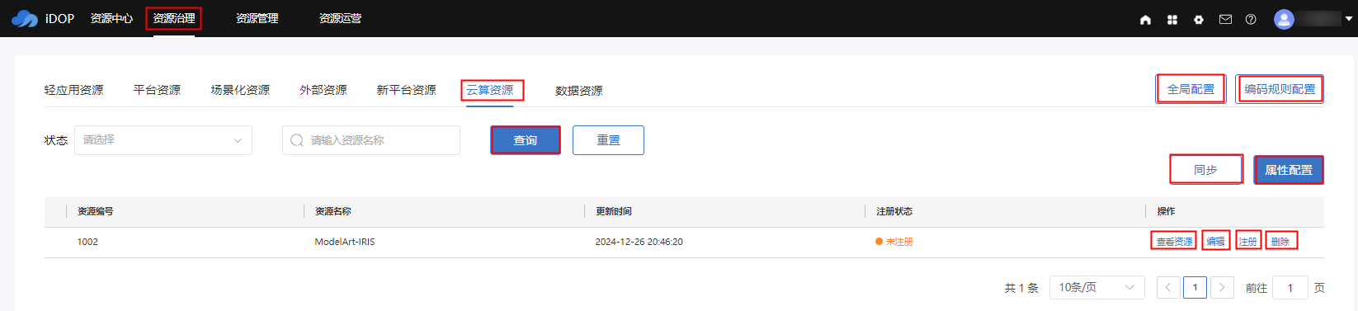

资源治理页面操作说明如表3-6所示。
                - 操作说明
操作 | 说明
查询 | 选择“目录分类”或“状态”，在搜索框中输入资源名称，单击“查询”，可以查询相应的资源。  在该页面中单击“重置”，可以清空查询条件，并刷新列表。
全局配置 | 单击“全局配置”，可以在“全局配置”弹框中，重新配置资源类型页签的名称。
编码规则配置 | 单击“编码规则配”，可以设置资源注册后的资源编号编码规则。  “资源治理”中的所有资源都处于“未注册”状态的情况下，“编码规则配置”才可用，具体参见“3.1.8 编码规则配置”。
同步 | 在“云算资源”页面中，单击“同步”，同步在iDOP开发态Studio工程中打包的新平台资源。  同步资源相关操作请参见“3.1.6.1 同步资源”。  说明  可以通过同步功能从iDOP的“公共配置 > 管理员配置 > 资产管理 > GDE应用管理”中进行同步相应的资源。
属性配置 | 在“资源治理”页面中，单击“属性配置”，可以在“属性配置”弹框中，根据需要配置资源列表中展示的自定义属性字段。
查看资源 | 单击“查看资源”可以进入资源详情页面，查看或批量注册算法资源。  - 在操作列单击“查看资源”，进入AI平台资源详情页面。  - 在资源详情页面，单击操作列的“注册”，注册相应的资源，或者选中需要注册的算法资源后，单击“批量注册”批量注册算法资源。  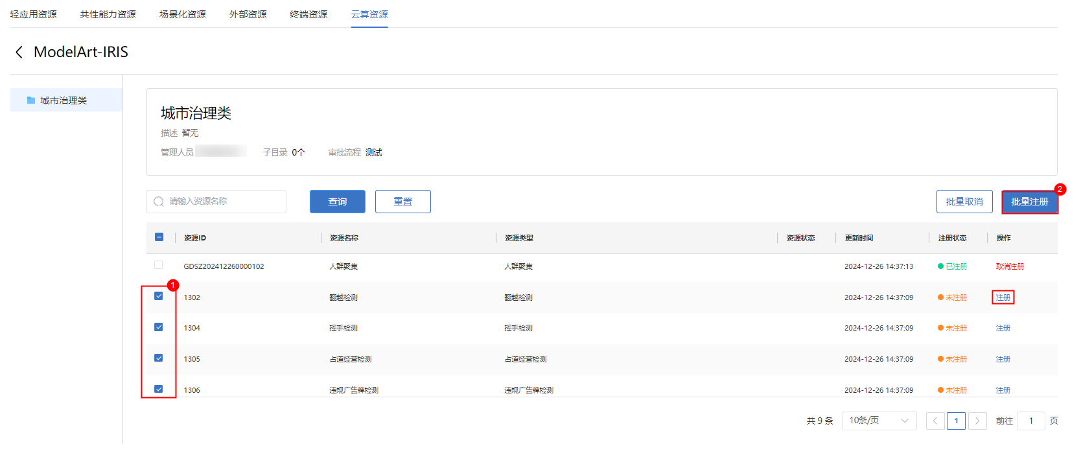  - 在“资源管理 > 资源管理 > 算法资源”页面中可以对相应资源进行“上架”操作，并展示到“数字超市”。
编辑 | 对于“未注册”的资源，可以在操作列中单击“编辑”，进入编辑资源页面，修改资源名称等相应信息。
注册 | 对于未注册的资源，在操作列中，单击相应的“注册”，可以将已同步的资源注册到“资源管理”，在“资源管理”页面中可以对该资源进行“上架”操作，并展示到“数字超市”。
删除 | 对于“已废弃”的资源，如果该资源不再使用，可以在操作列中单击“删除”，删除该资源。
取消注册 | 对于已注册的资源，在操作列中，单击相应的“取消注册”，取消注册的资源在“资源管理”中不再显示。  说明  在“资源管理”中已上架的资源不能执行“取消注册”操作。

----结束

同步资源
可以通过同步资源功能，将iDOP开发态Studio的云算资源同步到数字资源赋能中心。
前提条件
已参考如下步骤完成设计态资源的安装。
- 现场开发人员需要通过华为support网站获取并参考相应版本的《iDOP 数字资源赋能中心 二次开发指南 01》，完成现场定制组件工程的开发。
            - 针对现场定制的组件工程资源，需要参考“A.1.1 配置数字资源赋能中心组件资源页面权限”完成权限配置。
            - 进入需要同步的资源对应的设计态工程页面。
            - 在相应的工程页面右上角选择“打包为 > 应用”。
            - 根据实际工程对应的资源类型，选择“资源目录”选择为“云算资源”中的“AI平台”。
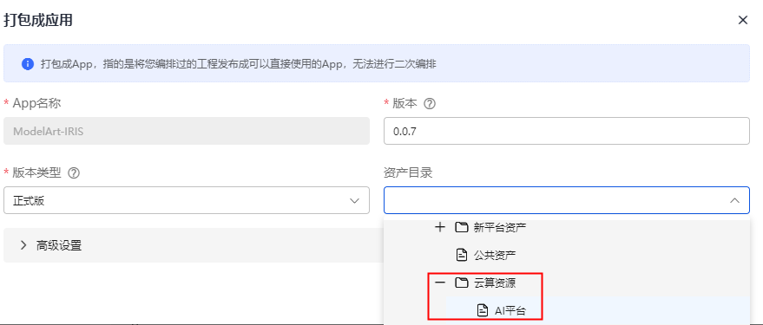
            - 下载打包成功的应用。
            - 进入运行态界面，选择“管理员配置 > 资源管理 > GDE应用管理”。
            - 在GDE应用管理界面中导入前面步骤中下载的应用包
            - 选择导入的应用包，单击“安装”。
安装应用成功后即可进行资源同步操作。
----结束
操作步骤
- 在导航栏右上角单击“”进入“资源中心”。
            - 在数字资源赋能中心的“资源中心 > 资源治理”，在“云算资源”页签页面中同步AI平台资源。
- 单击“同步”。
              - 同步资源
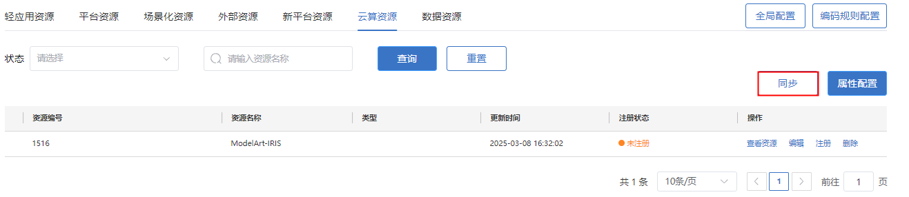

- 在“同步”弹框中选择待同步的资源，单击“确定”。
              - 同步弹框
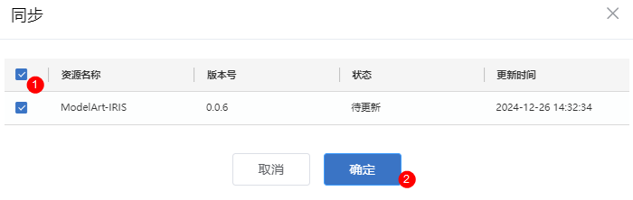

            - 完成同步后，同步的注册状态显示为“未注册”。
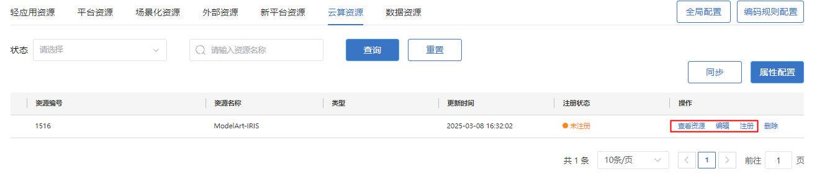
可以在操作列单击“编辑”，进入编辑资源页面，修改资源名称等相应信息。
            - 注册AI平台资源。
在操作列单击“注册”，可以将已同步的AI平台资源注册到“资源管理”。
            - 注册AI平台的算法资源。
- 在操作列单击“查看资源”，进入AI平台资源详情页面。
- 在资源详情页面，单击操作列的“注册”，注册相应的资源，或者选中需要注册的算法资源后，单击“批量注册”批量注册算法资源。
- 在“资源管理 > 资源管理 > 算法资源”页面中可以对相应资源进行“上架”操作，并展示到“数字超市”。
----结束
异常处理
如果资源同步失败，可能是由于iDOP的“管理员配置 > 资源管理 > GDE应用管理”和“资源管理 > 资源库 > 本地资源”中应用版本不一致，具体参见“A.2.2 资源库和GDE应用管理中的应用版本号不一致导致同步资源失败”进行处理。

数据资源
通过数字资源赋能中心提供数据资源给第三方接入，满足客户对此类资源的运营管理需要。数据资源的使用方式提供包括API，数据文件下载（csv/xlsx），数据库连接的三种方式。
操作步骤
- 在导航栏右上角单击“”进入“资源中心”。
            - 在“资源中心 > 资源治理”页面中的“数据资源”页签执行相应操作。
              - 资源治理
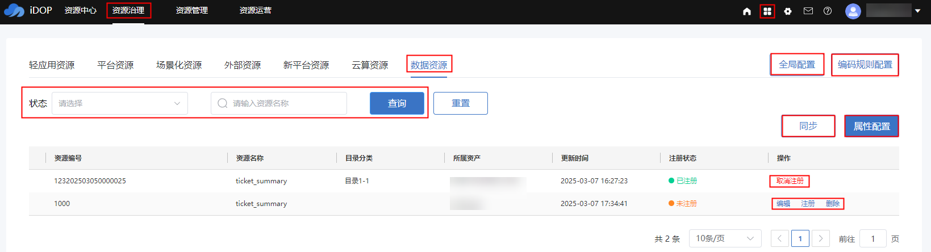

资源治理页面操作说明如表3-7所示。
                - 操作说明
操作 | 说明
查询 | 选择“目录分类”或“状态”，在搜索框中输入资源名称，单击“查询”，可以查询相应的资源。  在该页面中单击“重置”，可以清空查询条件，并刷新列表。
全局配置 | 单击“全局配置”，可以在“全局配置”弹框中，重新配置资源类型页签的名称。
编码规则配置 | 单击“编码规则配”，可以设置资源注册后的资源编号编码规则。  “资源治理”中的所有资源都处于“未注册”状态的情况下，“编码规则配置”才可用，具体参见“3.1.8 编码规则配置”。
同步 | 同步资源相关操作请参见“3.1.7.1 同步资源”。  在“数据资源”页面中，单击“同步”，同步在iDOP开发态Studio工程中打包的轻应用资源。  说明  可以通过同步功能从“GDE应用管理”中进行同步资源。
属性配置 | 在“资源治理”页面中，单击“属性配置”，可以在“属性配置”弹框中，根据需要配置资源列表中展示的自定义属性字段。
编辑 | 对于“未注册”的资源，可以在操作列中单击“编辑”，进入编辑资源页面，修改资源名称等相应信息。
注册 | 对于未注册的资源，在操作列中，单击相应的“注册”，可以将已同步的资源注册到“资源管理”，在“资源管理”页面中可以对该资源进行“上架”操作，并展示到“数字超市”。
删除 | 对于“已废弃”的资源，如果该资源不再使用，可以在操作列中单击“删除”，删除该资源。
取消注册 | 对于已注册的资源，在操作列中，单击相应的“取消注册”，取消注册的资源在“资源管理”中不再显示。  说明  在“资源管理”中已上架的资源不能执行“取消注册”操作。

----结束

同步资源
可以通过同步资源功能，将iDOP开发态Studio的数据资源同步到数字资源赋能中心。
前提条件
已参考如下步骤完成设计态资源的安装。
- 现场开发人员需要通过华为support网站获取并参考相应版本的《iDOP 数字资源赋能中心 二次开发指南 01》，完成现场定制组件工程的开发。
            - 针对现场定制的组件工程资源，需要参考“A.1.1 配置数字资源赋能中心组件资源页面权限”完成权限配置。
            - 进入需要同步的资源对应的设计态工程页面。
            - 在相应的工程页面右上角选择“打包为 > 应用”。
            - 根据实际工程对应的资源类型，选择“资源目录”选择为“数据资源”。
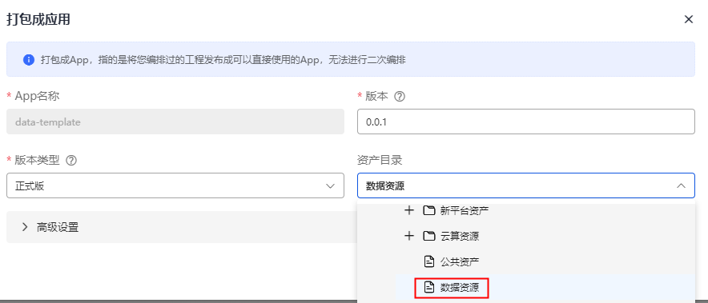
            - 下载打包成功的应用。
            - 进入运行态界面，选择“管理员配置 > 资源管理 > GDE应用管理”。
            - 在GDE应用管理界面中导入前面步骤中下载的应用包
            - 选择导入的应用包，单击“安装”。
安装应用成功后即可进行资源同步操作。
----结束
操作步骤
- 在导航栏右上角单击“”进入“资源中心”。
            - 在数字资源赋能中心的“资源中心 > 资源治理 > 数据资源”中同步资源。
- 在“数据资源”页签页面中，单击“同步”。
- 在“同步”弹框中选择待同步的资源，单击“确定”。
              - 同步弹框
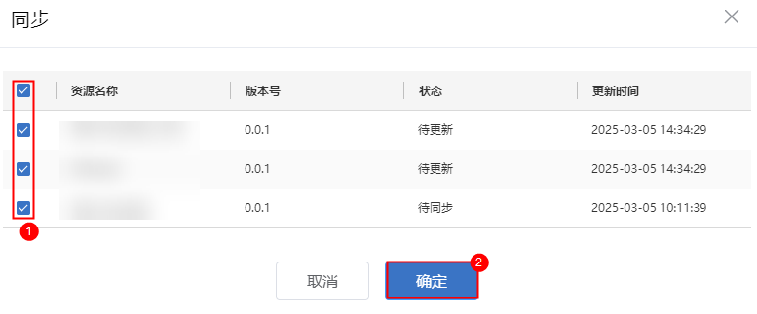

            - 完成同步后，同步的注册状态显示为“未注册”。
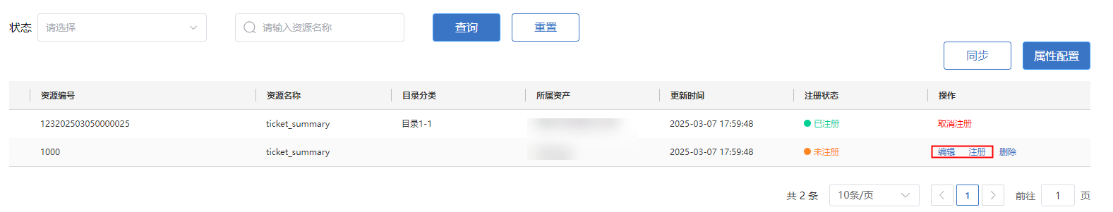
可以在操作列单击“编辑”，进入编辑资源页面，修改资源名称等相应信息。
            - 在操作列单击“注册”，可以将已同步的资源注册到“资源管理”。
在“资源管理 > 资源管理 > 数据资源”页面中可以对该资源进行“上架”操作，并展示到“数字超市”。
----结束
异常处理
如果资源同步失败，可能是由于iDOP的“管理员配置 > 资源管理 > GDE应用管理”和“资源管理 > 资源库 > 本地资源”中应用版本不一致，具体参见“A.2.2 资源库和GDE应用管理中的应用版本号不一致导致同步资源失败”进行处理。

编码规则配置
前提条件
- “资源管理”中的所有资源都处于“未上架”状态。
- “资源治理”中的所有资源都处于“未注册”状态。
操作步骤
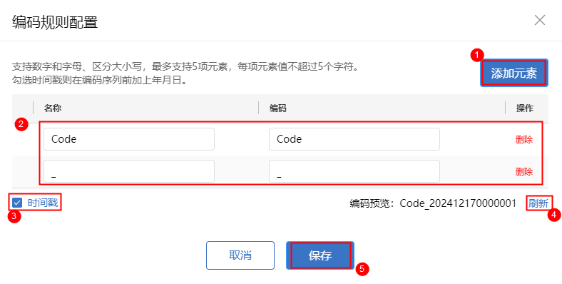
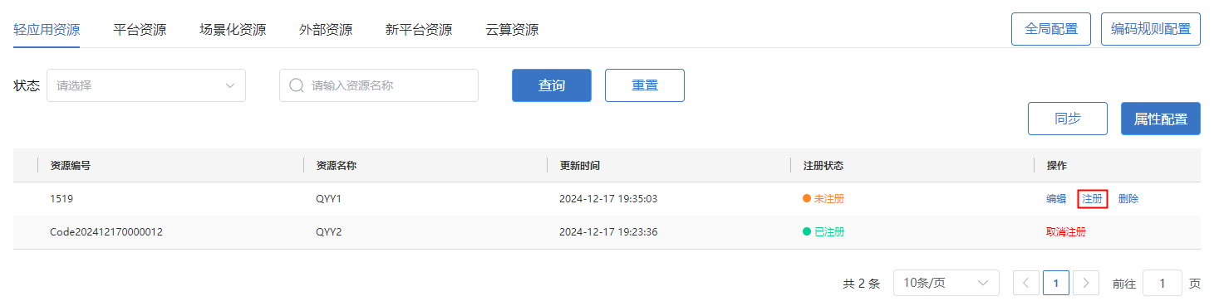
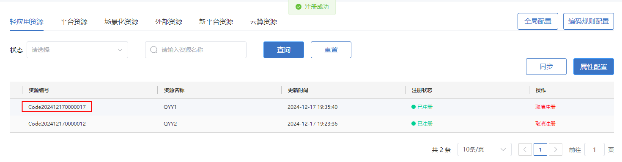

资源管理

资源管理
用于管理与维护资源货架上的资源，包括资源同步、资源详情编辑、资源上下架、资源按照条件过滤搜索、废弃、删除。

轻应用资源
前提条件
已在“3.1.1 轻应用资源”中完成同步和注册相应资源的操作。。
操作步骤
- 在导航栏右上角单击“”进入“资源中心”。
            - 在“资源中心 > 资源管理 > 资源管理”页面中的“轻应用资源”页签执行相应操作。
              - 资源管理
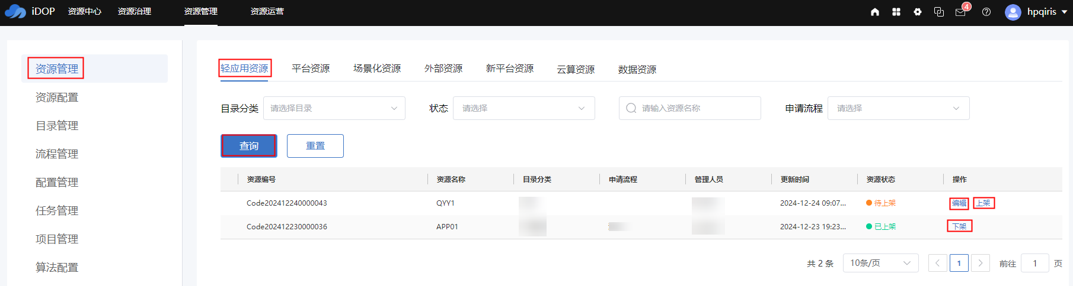

资源管理页面操作说明如表3-8所示。
                - 操作说明
操作 | 说明
查询 | 选择“目录分类”或“状态”，在搜索框中输入资源名称，单击“查询”，可以查询相应的资源。  在该页面中单击“重置”，可以清空查询条件，并刷新列表。
编辑 | 对于“待上架”或“待编辑”的资源，可以在操作列中单击“编辑”，进入编辑资源页面，修改资源相应的信息。  对于首次在“资源治理”中注册到“资源管理”的资源，需要先执行“编辑”操作，才能执行“上架”操作。
上架 | 对于“待上架”的资源，如果需要在“数字超市”中上架该资源，可以在操作列中单击“上架”，上架该资源，并设置资源状态为“已上架”。
下架 | 对于“已上架”的资源，如果需要从“数字超市”中下架该资源，可以在操作列中单击“下架”，下架该资源，并设置资源状态为“待上架”。

----结束

编辑资源
前提条件
需要编辑的资源状态为“已下架”或“待编辑”。
操作步骤
- 单击资源的操作列，进入资源编辑页面
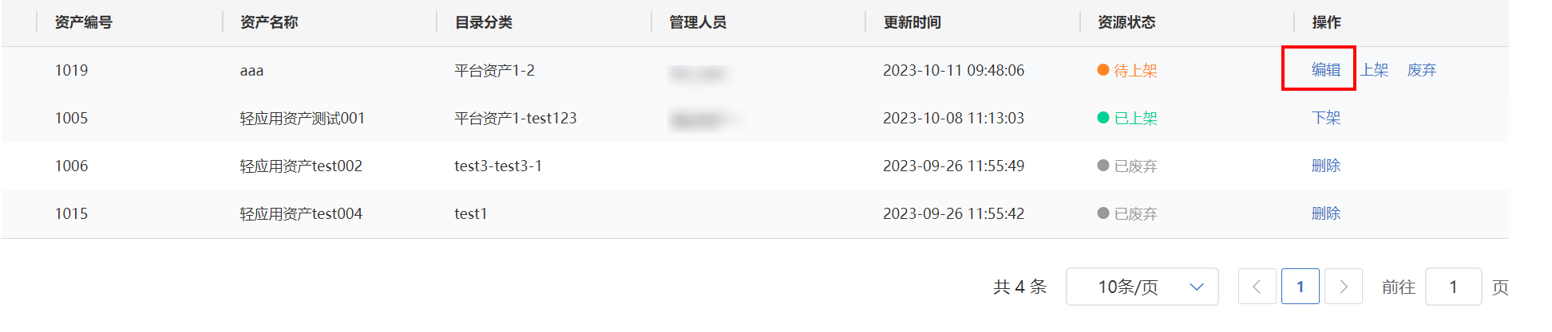
            - 在资源配置页面中修改相应的配置。
                - 配置说明
参数 | 说明
[管理信息]
所属目录 | 必选，可以单选或者多选，一个资源可以挂在多个目录下。此处可选择的目录选项，可以在“3.2.3 目录管理”中配置。
开放权限 | 必选，“开放”与“申请”两个选择项。选择为“开发”则资源不需要申请。
流程类型 | 当“开放权限”选择为“申请”时，则必须配置“流程选择”，选择在“3.2.4 流程管理”中配置的申请流程。
默认角色 | 与管理人员操作一致。
简介 | 必填，长度限制为1024。
管理人员 | 必选，不可输入，只能单击选择，如下图所示，其中输入框可以根据用户名搜索。
资源地址 | 必填，长度限制为1024。
[资源介绍]
封面图片 | 必选，单击即可从本地选择文件，图片大小限制为5M，图片格式限制为png、jpg、jpeg。    若已有图片，鼠标移入图片，显示加号，可以重新上传。
预览地址 | 非必填项，可以输入预览页面的URL，或者单击“上传”上传包含“index.html”的zip压缩包文件，文件格式限制为zip，压缩包大小限制为10MB以内，如果zip包中需要包含文件夹，文件夹命名必须为英文名。  说明  在此处配置了预览信息后，在相应的资源页面中才会有“预览”按钮。
详细介绍 | 填写资源使用场景、使用条件和接口信息等资源说明。  支持上传图片：png、jpg、jpeg，图片大小不能超过5M。

            - 单击“提交”完成编辑。
            - 如果需要上架该资源，单击“上架”。
----结束

平台资源
前提条件
已在“3.1.2 平台资源”中完成同步和注册相应资源的操作。
操作步骤
- 在导航栏右上角单击“”进入“资源中心”。
            - 在“资源中心 > 资源管理 > 资源管理”页面中的“平台资源”页签中执行相应操作。
              - 资源管理
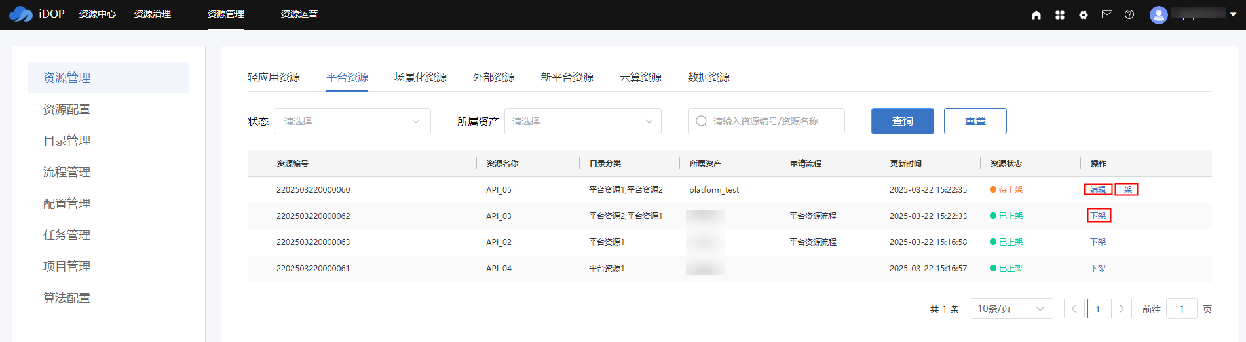

资源管理页面操作说明如表3-10所示。
                - 操作说明
操作 | 说明
查询 | 选择“目录分类”或“状态”，在搜索框中输入资源名称，单击“查询”，可以查询相应的资源。  在该页面中单击“重置”，可以清空查询条件，并刷新列表。  说明  资源列表中的“资源名称”为平台资源应用中的接口资源名，“所属资产”为接口资源相应的平台资源应用名称。
编辑 | 对于“待上架”或“待编辑”的资源，可以在操作列中单击“编辑”，进入编辑资源页面，修改资源相应的信息，具体参见“3.2.1.2.1 编辑资源”。  对于首次在“资源治理”中注册到“资源管理”的资源，需要先执行“编辑”操作，才能执行“上架”操作。
上架 | 对于“待上架”的资源，如果需要在“数字超市”中上架该资源，可以在操作列中单击“上架”，上架该资源，并设置资源状态为“已上架”。
下架 | 对于“已上架”的资源，如果需要从“数字超市”中下架该资源，可以在操作列中单击“下架”，下架该资源，并设置资源状态为“待上架”。

----结束

编辑资源
前提条件
需要编辑的资源状态为“已下架”或“待编辑”。
操作步骤
- 单击资源的操作列的“编辑”，进入资源编辑页面。
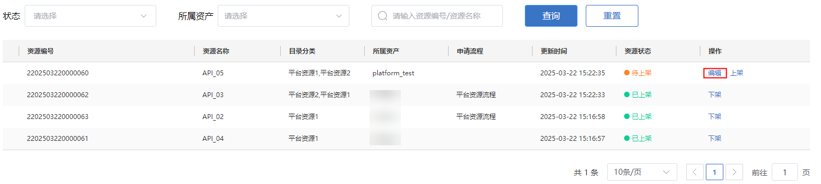
            - 在资源配置页面中修改相应的配置。
- 根据实际需要，修改“基本信息”中的资源名称。
- 根据实际需要，在“接口列表”的“操作”列，单击“上架”或“下架”，上下架相应的接口资源。
- 根据实际需要，修改“管理信息”和“资源介绍”。
                - 配置说明
参数 | 说明
[管理信息]
开放权限 | 必选，“开放”与“申请”两个选择项。选择为“开发”则资源不需要申请。
流程选择 | 当“开放权限”选择为“申请”时，则必须配置“流程选择”，选择在“3.2.4 流程管理”中配置的申请流程。
所属目录 | 必选，可以单选或者多选，一个资源可以挂在多个目录下。此处可选择的目录选项，可以在“3.2.3 目录管理”中配置。
[介绍信息]
简介 | 必填，长度不得超过1024字符（1个中文占2个字符）。
封面图片 | 必选，单击即可从本地选择文件，图片大小限制为5M，图片格式限制为png、jpg、jpeg。  若已有图片，鼠标移入图片，显示加号，可以重新上传。
详细介绍 | 填写资源使用场景、使用条件和接口信息等资源说明。  支持上传图片：png、jpg、jpeg，图片大小不能超过5M。

            - 单击“提交”完成编辑。
            - 如果需要上架该资源，单击“上架”。
----结束

场景化资源
前提条件
已在“3.1.3 场景化资源”中完成同步和注册相应资源的操作。
操作步骤
- 在导航栏右上角单击“”进入“资源中心”。
            - 在“资源中心 > 资源管理 > 资源管理”页面中的“场景化资源”页签中执行相应操作。
              - 资源管理
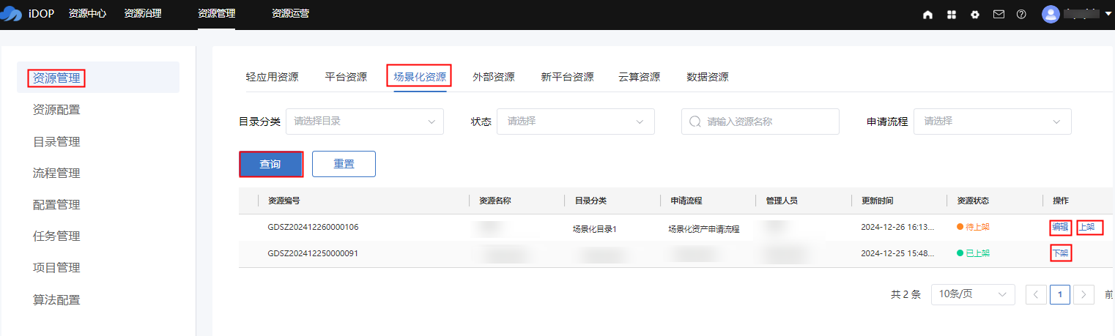

资源管理页面操作说明如表3-12所示。
                - 操作说明
操作 | 说明
查询 | 选择“目录分类”或“状态”，在搜索框中输入资源名称，单击“查询”，可以查询相应的资源。  在该页面中单击“重置”，可以清空查询条件，并刷新列表。
下架 | 对于“已上架”的资源，如果需要下架，可以单击“下架”下架该资源，并设置资源状态为“待上架”。
编辑 | 对于“待上架”或“待编辑”的资源，可以在操作列中单击“编辑”，进入编辑资源页面，修改资源相应的信息，具体参见“3.2.1.3.1 编辑资源”。
上架 | 对于“待上架”的资源，可以在操作列中单击“上架”，上架该资源，并设置资源状态为“已上架”。

----结束

编辑资源
前提条件
需要编辑的资源状态为“已下架”或“待编辑”。
操作步骤
- 单击资源的操作列的“编辑”，进入资源编辑页面。
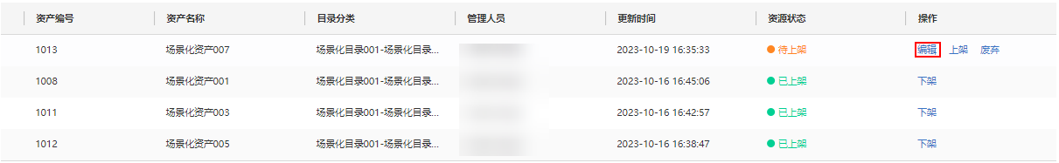
            - 在资源配置页面中修改相应的配置。
                - 配置说明
参数 | 说明
[管理信息]
所属目录 | 必选，可以单选或者多选，一个资源可以挂在多个目录下。此处可选择的目录选项，可以在“3.2.3 目录管理”中配置。
简介 | 必填，长度限制为1024
管理人员 | 必选，不可输入，只能单击选择，如下图所示，其中输入框可以根据用户名搜索。
封面图片 | 必选，单击即可从本地选择文件，图片大小限制为5M，图片格式限制为png、jpg、jpeg。  若已有图片，鼠标移入图片，显示加号，可以重新上传。
开放权限 | 必选，“开放”与“申请”两个选择项。选择为“开发”则资源不需要申请。
流程选择 | 当“开放权限”选择为“申请”时，则必须配置“流程选择”，选择在“3.2.4 流程管理”中配置的申请流程。
资源地址 | 必填，长度限制为1024。
默认角色 | 与管理人员操作一致。
[资源介绍]
预览地址 | 非必填项，可以输入预览页面的URL，或者单击“上传”上传包含“index.html”的zip压缩包文件，文件格式限制为zip，压缩包大小限制为10MB以内，如果zip包中需要包含文件夹，文件夹命名必须为英文名。  说明  在此处配置了预览信息后，在相应的资源页面中才会有“预览”按钮。
应用图片 | 最多只能上传九张图片，可多选上传，图片大小限制为1M，图片格式限制为png、jpg、jpeg。
详细介绍 | 填写资源使用场景、使用条件和接口信息等资源说明。  支持上传图片：png、jpg、jpeg，图片大小不能超过5M。
资源文档 | 文件格式限制为doc、docx、pdf，文档大小限制为300MB，最大支持上传5个文件。

            - 单击“提交”完成编辑。
            - 如果需要上架该资源，单击“上架”。
----结束

外部资源
前提条件
已在“3.1.4 外部资源”中完成新建和注册相应资源的操作。
操作步骤
- 在导航栏右上角单击“”进入“资源中心”。
            - 在“资源中心 > 资源管理 > 资源管理”页面中的“外部资源”页签中执行相应操作。
              - 资源管理
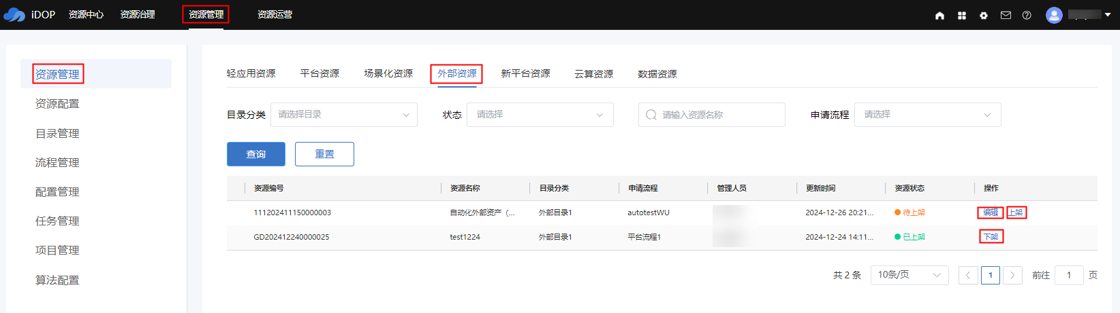

资源管理页面操作说明如表3-14所示。
                - 操作说明
操作 | 说明
查询 | 选择“目录分类”或“状态”，在搜索框中输入资源名称，单击“查询”，可以查询相应的资源。  在该页面中单击“重置”，可以清空查询条件，并刷新列表。
下架 | 对于“已上架”的资源，如果需要下架，可以单击“下架”下架该资源，并设置资源状态为“待上架”。
编辑 | 对于“待上架”或“待编辑”的资源，可以在操作列中单击“编辑”，进入编辑资源页面，修改资源相应的信息，请参见“3.2.1.4.1 编辑资源”。
上架 | 对于“待上架”的资源，可以在操作列中单击“上架”，上架该资源，并设置资源状态为“已上架”。

----结束

编辑资源
前提条件
需要编辑的资源状态为“已下架”或“待编辑”。
操作步骤
- 单击资源的操作列的“编辑”，进入资源编辑页面。
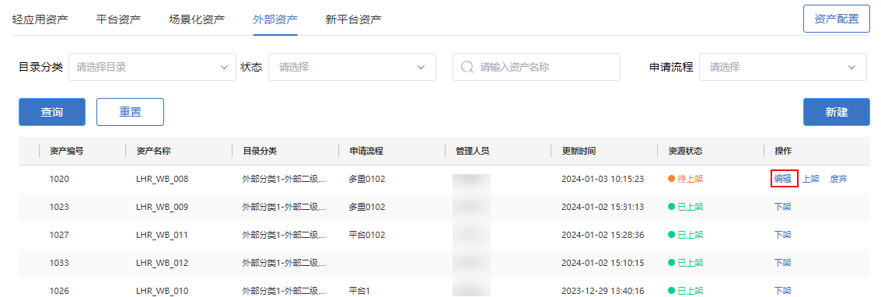
            - 在资源配置页面中修改相应的配置。
                - 配置说明
参数 | 说明
[管理信息]
所属目录 | 必选，可以单选或者多选，一个资源可以挂在多个目录下。此处可选择的目录选项，可以在“3.2.3 目录管理”中配置。
管理人员 | 必选，不可输入，只能单击选择，如下图所示，其中输入框可以根据用户名搜索
开放权限 | 必选，“开放”与“申请”两个选择项。选择为“开发”则资源不需要申请。
流程类型 | 当“开放权限”选择为“申请”时，则必须配置“流程选择”，选择在“3.2.4 流程管理”中配置的申请流程。
简介 | 必填，长度不得超过1024字符（1个中文占2个字符）。
管理单位 | 必填，长度不得超过1024字符（1个中文占2个字符）。
资源地址 | 必填项，填写资源相应的URL地址，长度不得超过1024字符。
[资源介绍]
封面图片 | 必选，单击即可从本地选择文件，图片大小限制为5M，图片格式限制为png、jpg、jpeg。  若已有图片，鼠标移入图片，显示加号，可以重新上传。
详细介绍 | 填写资源使用场景、使用条件和接口信息等资源说明。  支持上传图片：png、jpg、jpeg，图片大小不能超过5M。
资源文档 | 文件格式限制为doc、docx、pdf，文档大小限制为300MB，最大支持上传5个文件。

            - 单击“提交”。
----结束

新平台资源
前提条件
已在“3.1.5 新平台资源”中完成同步和注册相应资源的操作。
操作步骤
- 在导航栏右上角单击“”进入“资源中心”。
            - 在“资源中心 > 资源管理 > 资源管理”页面中的“新平台资源”页签中执行相应操作。
              - 资源管理
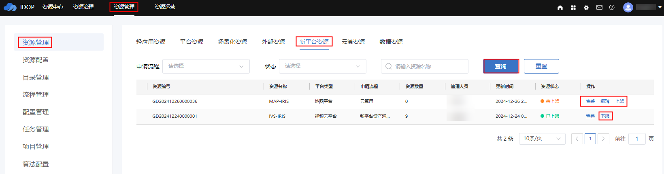

资源管理页面操作说明如表3-16所示。
                - 操作说明
操作 | 说明
查询 | 选择“目录分类”或“状态”，在搜索框中输入资源名称，单击“查询”，可以查询相应的资源。  在该页面中单击“重置”，可以清空查询条件，并刷新列表。
查看 | 单击“查看”，可以进入资源详情页面。  在资源详情页面，可以执行如下操作：  - 3.2.5.1 标签管理  - 3.2.1.5.2 配置管理员  - 3.2.1.5.3 配置流程  - 上架或下架资源。  - 查询终端资源。
下架 | 对于“已上架”的资源，如果需要下架，可以单击“下架”下架该资源，并设置资源状态为“待上架”。
编辑 | 对于“待上架”或“待编辑”的资源，可以在操作列中单击“编辑”，进入编辑资源页面，修改资源相应的信息，具体参见“3.2.1.5.1 编辑资源”。
上架 | 对于“待上架”的资源，可以在操作列中单击“上架”，上架该资源，并设置资源状态为“已上架”。

----结束

编辑资源
前提条件
- 已在“3.1.5 新平台资源”同步和注册相应的云算资源。
- 需要编辑的资源状态为“已下架”或“待编辑”。
操作步骤
- 在数字资源赋能中心的“资源中心 > 资源管理 > 资源管理”的“新平台资源”页签页面中，单击资源的操作列的“编辑”。
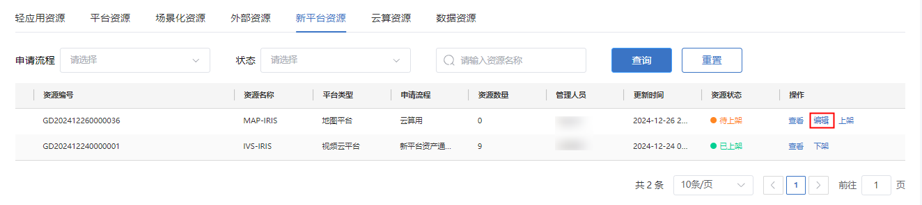
            - 根据实际需要，修改相应的“资源名称”、“申请流程”和“管理人员”。
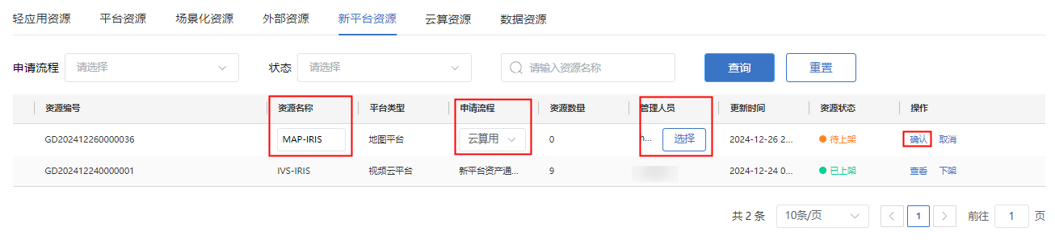
            - 修改完成后，单击“确认”。
            - 如果需要上架该资源，单击“上架”。
----结束

配置管理员
在新平台资源的详情页面中可以设置相应的管理员。
操作步骤
- 在数字资源赋能中心的“资源中心 > 资源管理 > 资源管理”的“新平台资源”页签页面中，单击资源的操作列的“查看”进入资源详情页面。
              - 新平台资源页面
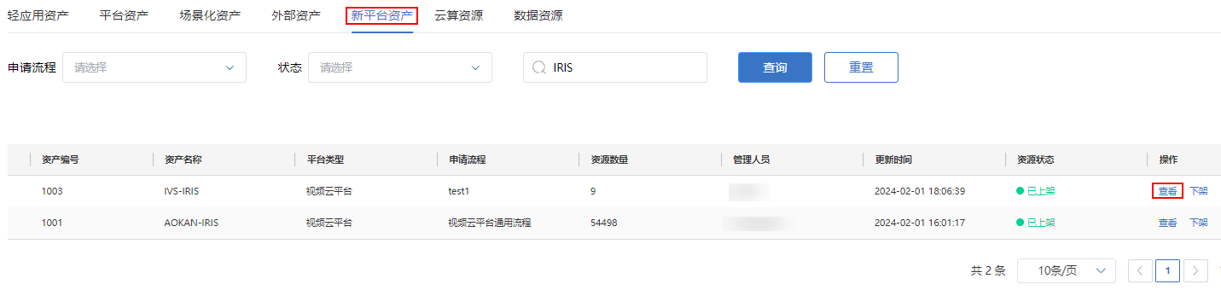

            - 在资源详情页面，选择相应的资源目录。
              - 资源详情页面
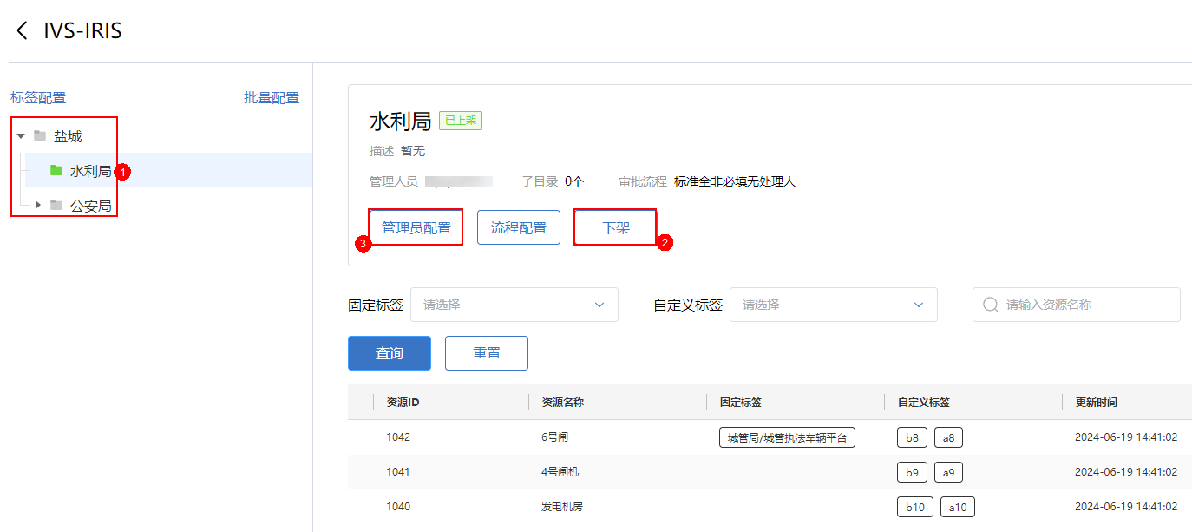

            - 如果资源已上架，需要先单击“下架”，下架资源。
            - 单击“管理员配置”。
            - 在“选择管理员”弹框中，搜索并选择相应的用户，单击“确定”。
              - 选择管理员
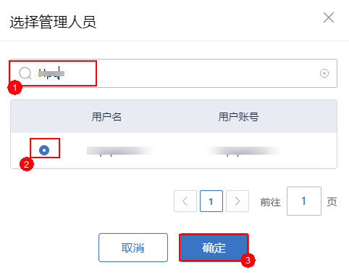

            - 配置管理员成功后，资源详情的“管理人员”会显示设置后的管理员用户。
              - 管理人员显示情况
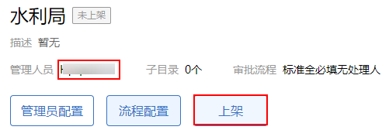

            - 单击“上架”重新上架资源。
----结束

配置流程
在新平台资源的详情页面中可以设置相应的资源申请流程。
前提条件
已根据局点需要，在“流程管理”中配置了资源相应的审批流程，具体参见“3.2.4 流程管理”。
操作步骤
- 在数字资源赋能中心的“资源中心 > 资源管理 > 资源管理”的“新平台资源”页签页面中，单击资源的操作列的“查看”进入资源详情页面。
              - 新平台资源页面

            - 在资源详情页面，选择相应的资源目录。
              - 资源详情页面
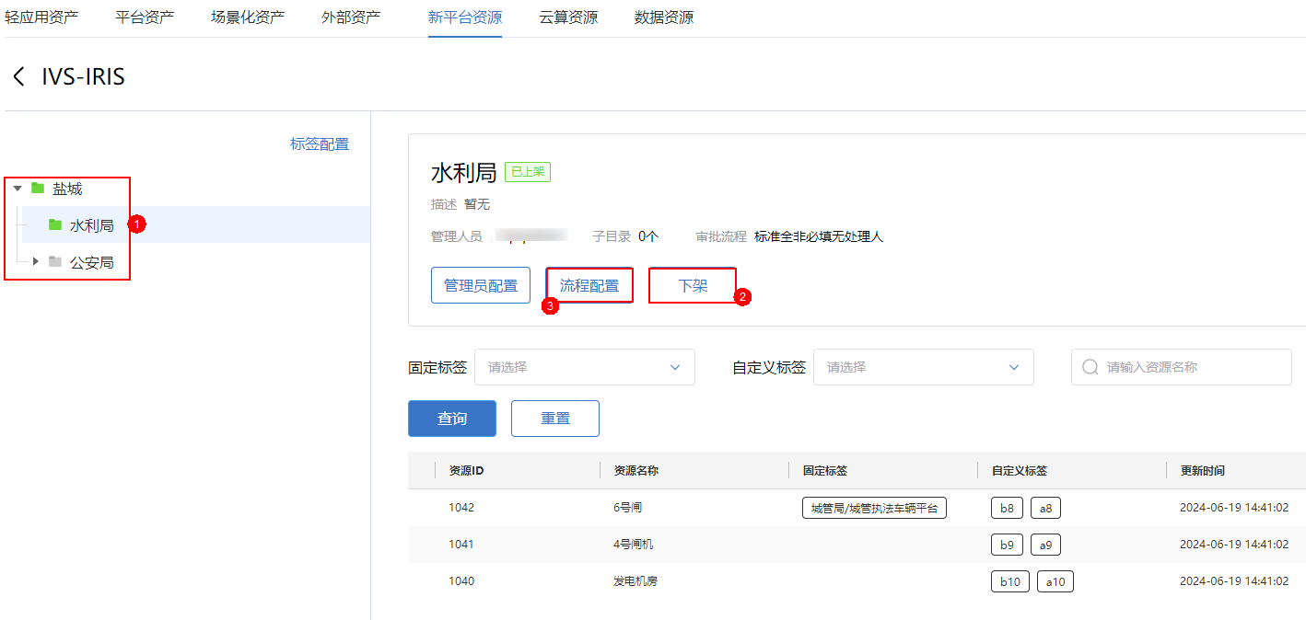

- 如果资源已上架，需要先单击“下架”，下架资源。
            - 单击“流程配置”。
            - 在“流程配置”弹框中，选择相应的流程，单击“确定”。
              - 选择流程
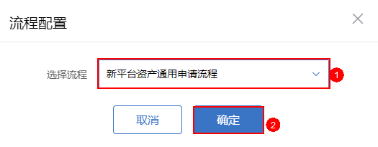

            - 配置流程成功后，资源详情的“审批流程”会显示设置后的流程。
              - 审批流程显示情况
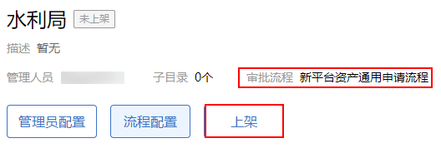

            - 单击“上架”重新上架资源。
----结束

批量配置
在新平台资源的详情页面中，支持批量针对资源配置管理员、流程和上下架。
操作步骤
- 在数字资源赋能中心的“资源中心 > 资源管理 > 资源管理”的“新平台资源”页签页面中，单击资源的操作列的“查看”进入资源详情页面。
              - 新平台资源页面
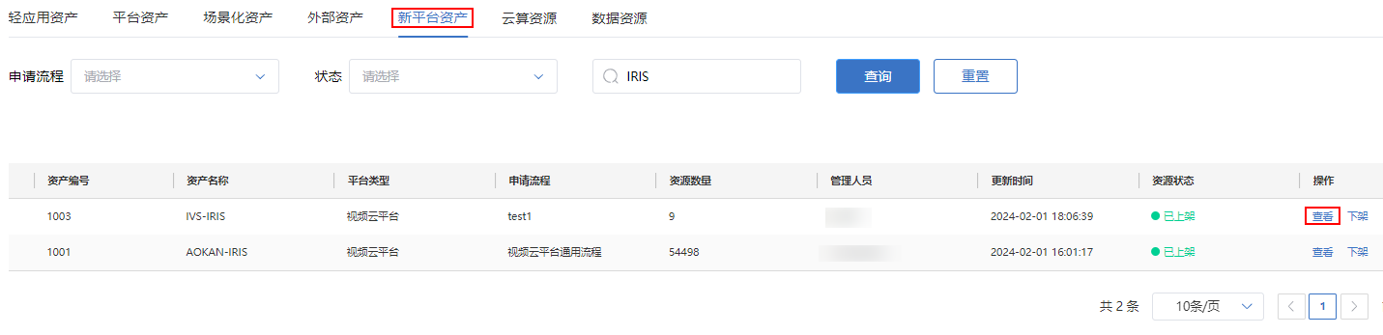

            - 在资源详情页面，单击“批量配置”。
              - 资源详情页面
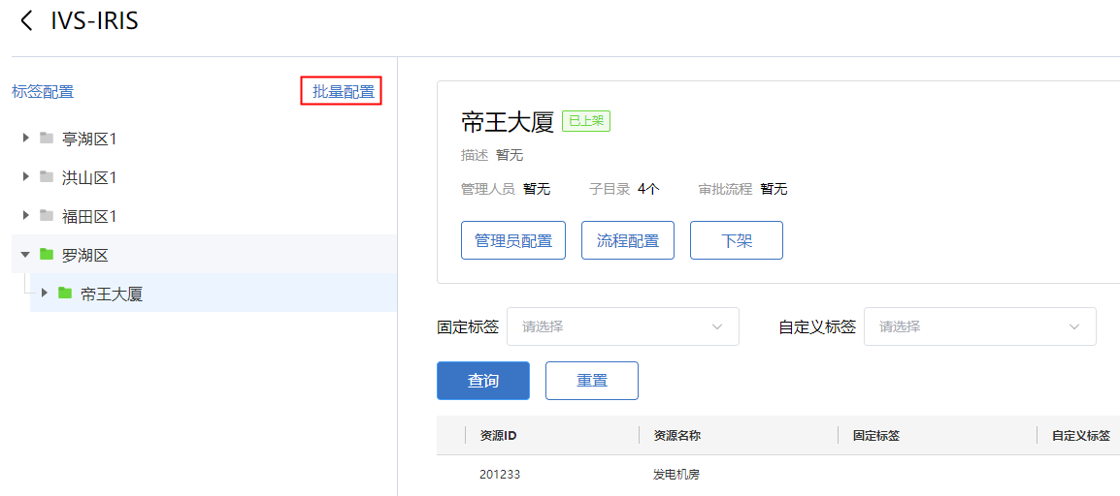

            - 选择需要配置的资源目录后，单击“确定”。
              - 资源目录
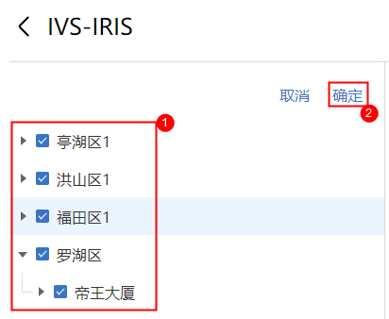

            - 在“批量配置”弹框中，单击“选择管理员”的“选择”。
              - 批量配置
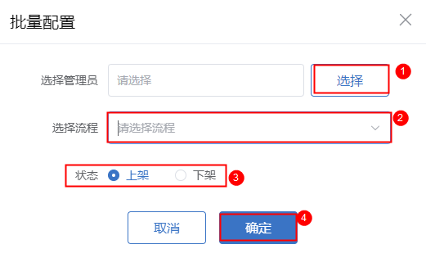

            - 在“选择管理员”弹框中，搜索并选择相应的用户，单击“确定”。
              - 选择管理员

            - 根据实际需要在“选择流程”的下拉选项中选择相应的流程。
            - 根据实际需要，单击“上架”重新上架资源。
            - 单击“确定”
----结束

云算资源
通过数字资源赋能中心向委办局用户提供AI算法平台的算法API资源使用。
前提条件
已在“3.1.6 云算资源”中完成同步和注册相应资源的操作。
操作步骤
- 在导航栏右上角单击“”进入“资源中心”。
            - 在“资源中心 > 资源管理 > 资源管理”页面中的“云算资源”页签中执行相应操作。
              - 云算资源
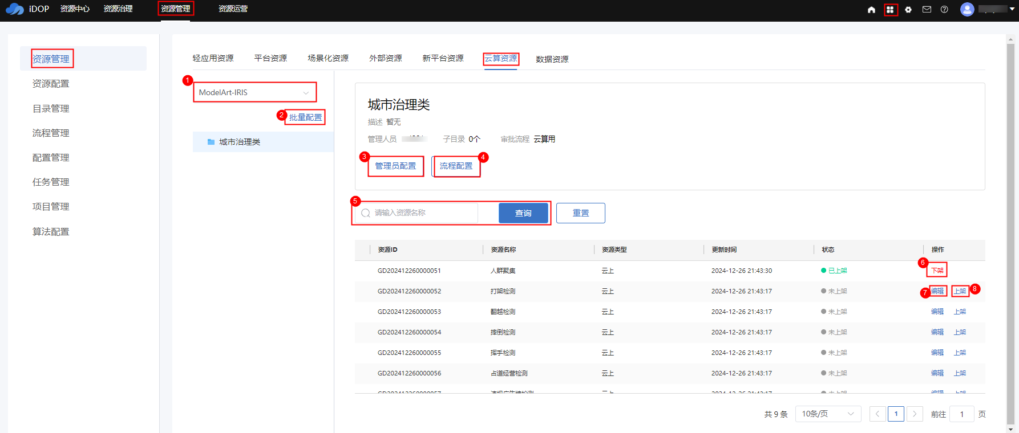

云算资源页面操作说明如表3-17所示。
                - 操作说明
操作 | 说明
选择平台 | 切换AI算法平台。
批量配置 | 通过“批量配置”可以批量设置算法资源的管理员和流程。  - 单击“批量配置”。  - 选择资源目录，单击“确定”  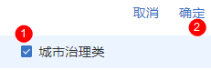  - 在“批量配置”弹框中选择管理员和流程。  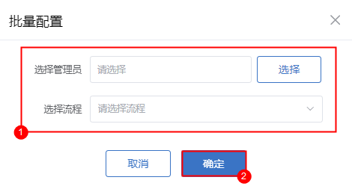
管理员配置 | 单击“管理员配置”，可以在“选择管理人员”列表中搜索管理员用户，单击“确定”完成管理员配置。
流程配置 | 单击“流程配置”，可以在“流程配置”弹框中，选择在“3.2.4 流程管理”中创建的流程，单击“确定”完成流程配置。
查询 | 在搜索框中输入资源名称，单击“查询”，可以查询相应的资源。  在该页面中单击“重置”，可以清空查询条件，并刷新列表。
下架 | 对于“已上架”的资源，如果需要下架，可以单击“下架”下架该资源，并设置资源状态为“未上架”。
编辑 | 对于“未上架”或“待编辑”的资源，可以在操作列中单击“编辑”，进入编辑资源页面，修改资源相应的信息，请参见“3.2.1.6.1 编辑资源”。
上架 | 对于“未上架”的资源，可以在操作列中单击“上架”，上架该资源，并设置资源状态为“已上架”。

----结束

编辑资源
前提条件
- 已在“3.1.6 云算资源”同步和注册相应的云算资源。
- 需要编辑的资源状态为“已下架”或“待编辑”。
操作步骤
- 在数字资源赋能中心的“资源中心 > 资源管理 > 资源管理”的“云算资源”页签页面中，单击资源的操作列的“编辑”。
如果该资源状态为“已上架”，需要先在操作列单击相应的“下架”，下架该资源。
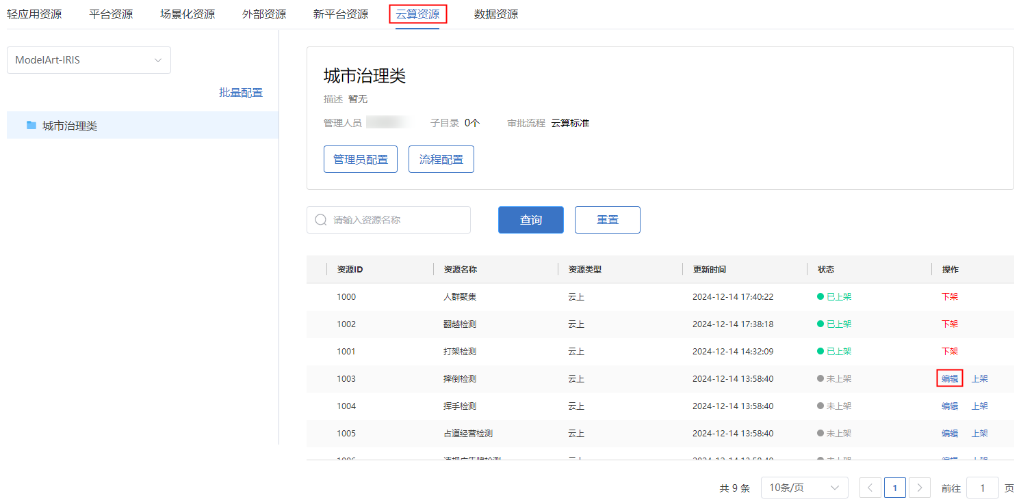
            - 在“资源编辑”弹框中，根据实际需要上传“封面图片”和“附件”，填写“详细介绍”。
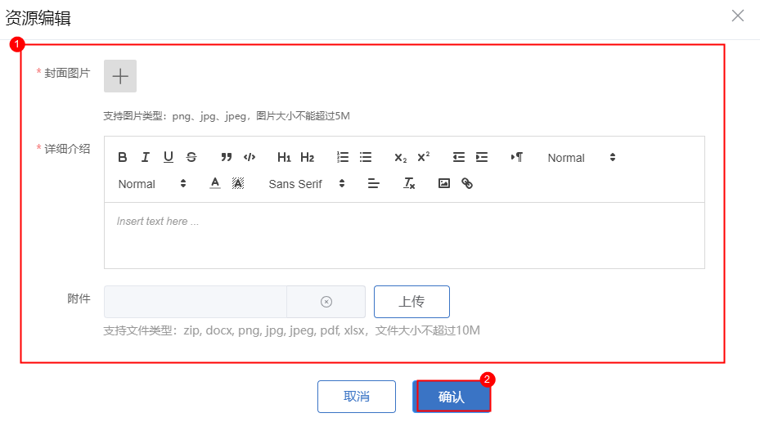
            - 修改完成后，单击“确认”。
            - 如果需要上架该资源，单击“上架”。
----结束

数据资源
数据资源的使用方式提供包括API，数据文件下载（csv/xlsx）,数据库连接的三种方式。
前提条件
已在“3.1.7 数据资源”同步和注册相应的数据资源。
操作步骤
- 在导航栏右上角单击“”进入“资源中心”。
            - 在“资源中心 > 资源管理 > 资源管理”页面中的“数据资源”页签中执行相应操作。
              - 资源管理
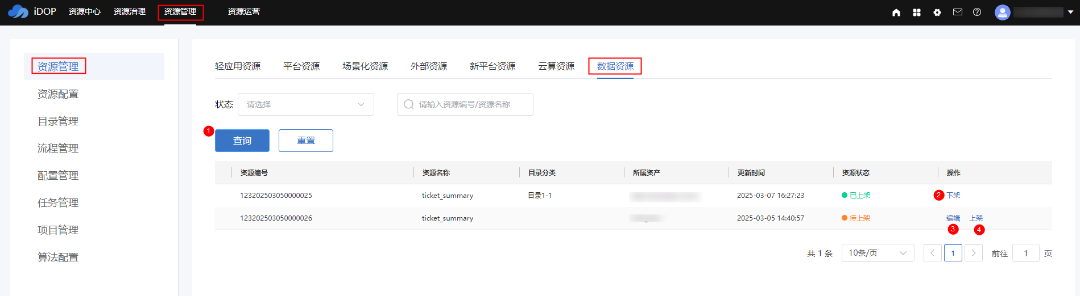

资源管理页面操作说明如表3-18所示。
                - 操作说明
操作 | 说明
查询 | 选择“目录分类”或“状态”，在搜索框中输入资源名称，单击“查询”，可以查询相应的资源。  在该页面中单击“重置”，可以清空查询条件，并刷新列表。
下架 | 对于“已上架”的资源，如果需要下架，可以单击“下架”下架该资源，并设置资源状态为“待上架”。
编辑 | 对于“待上架”或“待编辑”的资源，可以在操作列中单击“编辑”，进入编辑资源页面，修改资源相应的信息，具体参见“3.2.1.7.1 编辑资源”。
上架 | 对于“待上架”的资源，可以在操作列中单击“上架”，上架该资源，并设置资源状态为“已上架”。

----结束

编辑资源
前提条件
- 已在“3.1.7 数据资源”同步和注册相应的数据资源。
- 需要编辑的资源状态为“已下架”或“待编辑”。
操作步骤
- 在数字资源赋能中心的“资源中心 > 资源管理 > 资源管理”的“数据资源”页签页面中，单击资源的操作列的“编辑”。
如果该资源状态为“已上架”，需要先在操作列单击相应的“下架”，下架该资源。
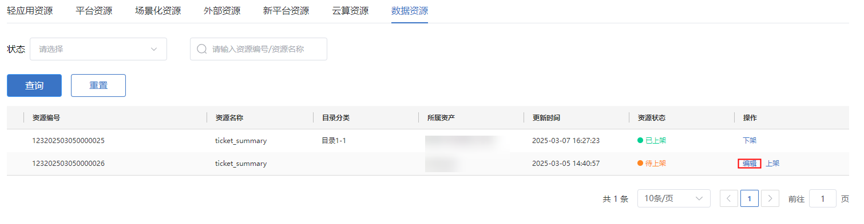
            - 在“资源编辑”弹框中，根据实际修改“管理信息”和“介绍信息”。
                - 配置说明
参数 | 说明
[管理信息]
开放权限 | 必选，“开放”与“申请”两个选择项。选择为“开发”则资源不需要申请。
流程选择 | 当“开放权限”选择为“申请”时，则必须配置“流程选择”，选择在“3.2.4 流程管理”中配置的申请流程。
所属目录 | 必选，可以单选或者多选，一个资源可以挂在多个目录下。此处可选择的目录选项，可以在“3.2.3 目录管理”中配置。
[介绍信息]
简介 | 必填，长度不得超过1024字符（1个中文占2个字符）。
封面图片 | 必选，单击即可从本地选择文件，图片大小限制为5M，图片格式限制为png、jpg、jpeg。  若已有图片，鼠标移入图片，显示加号，可以重新上传。
详细介绍 | 填写资源使用场景、使用条件和接口信息等资源说明。  支持上传图片：png、jpg、jpeg，图片大小不能超过5M。

            - 修改完成后，单击“提交”。
            - 如果需要上架该资源，单击“上架”。
----结束

资源配置
用于对新平台资源的资源细化管理，包括以目录颗粒度上架、下架、标签配置、管理员设置和流程配置。
前提条件
- 已根据局点需要，在“流程管理”中配置了资源相应的审批流程，具体参见“3.2.4 流程管理”。
- 已完成“3.2.1.5.2 配置管理员”，针对相应的资源配置了当前用户的管理员权限。
操作步骤
- 在导航栏右上角单击“”进入“资源中心”。
            - 在“资源中心 > 资源配置”页面进行资源配置操作，如图3-38所示。
              - 资源配置
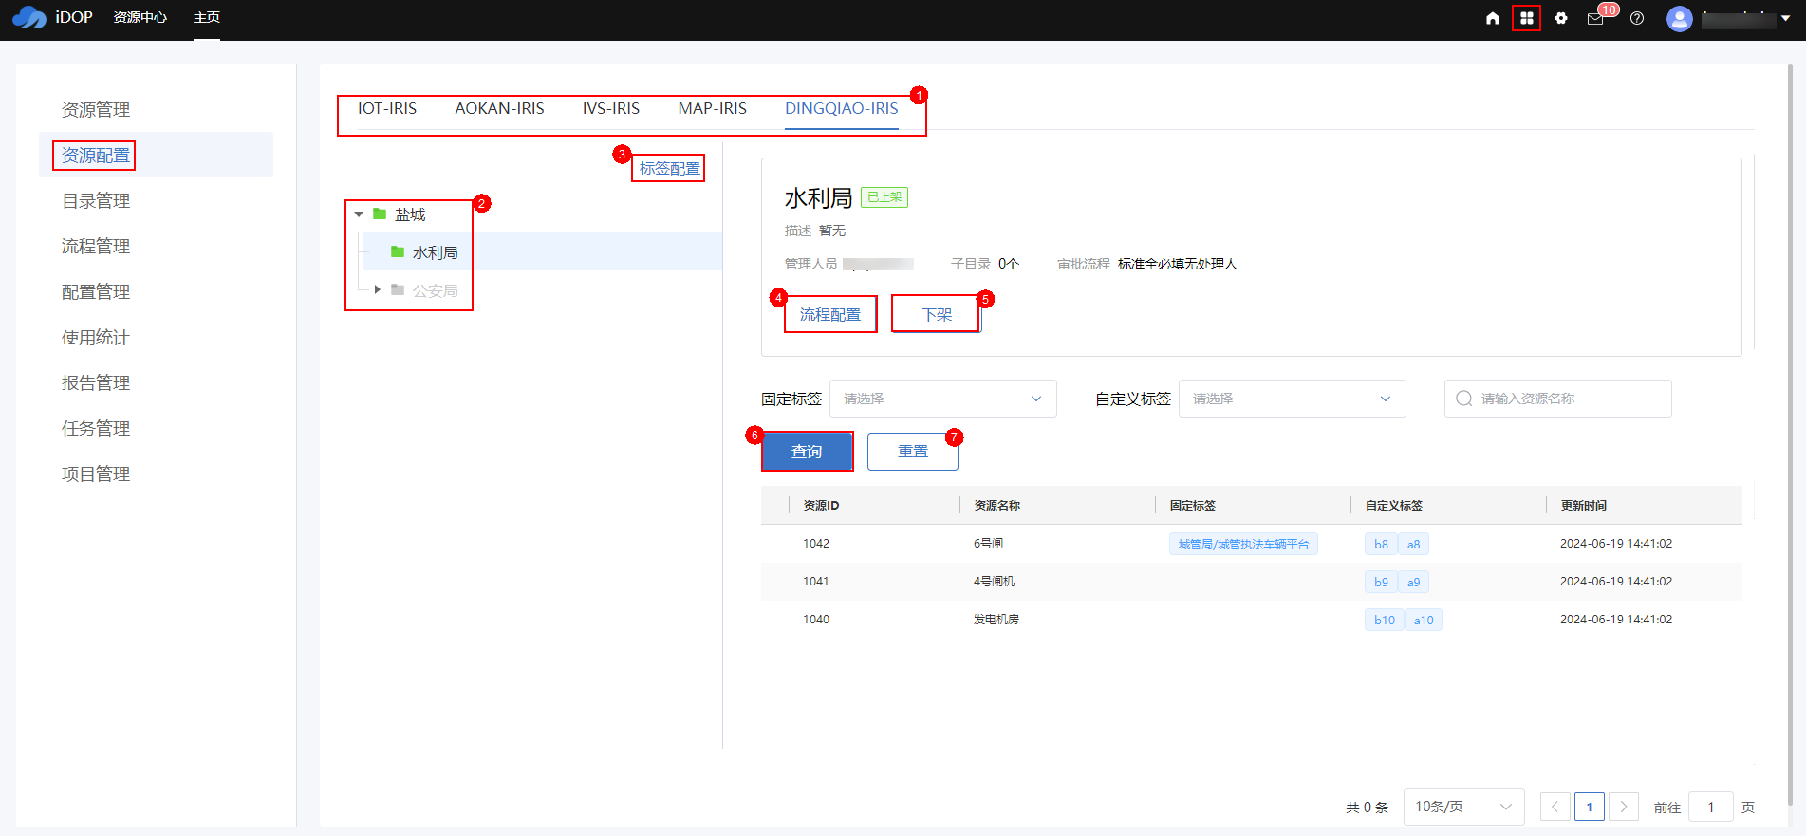

资源配置页面说明如表3-20所示。
                - 资源配置页面说明
序号 | 操作 | 说明
1 | 新平台资源类型 | 当前版本默认支持的新平台资源类型包括：AOKAN-IRIS、MAP-IRIS、IVS-IRIS、IOT-IRIS和DINGQIAO-IRIS。
2 | 资源目录 | 新平台资源的资源目录，不可修改。
3 | 标签配置 | 具体操作请参见“3.2.5.1 标签管理”。
4 | 流程配置 | 单击“流程配置”，可以在“流程配置”弹框中，选择流程，单击“确定”完成流程配置。
5 | 上架和下架 | - 对于“已上架”的资源，如果需要下架，可以单击“下架”下架该资源，并设置资源状态为“待上架”。  - 对于“待上架”的资源，可以在操作列中单击“上架”，上架该资源，并设置资源状态为“已上架”。
6 | 查询 | 选择“固定标签”或“自定义标签”，在搜索框中输入资源名称，单击“查询”，可以查询资源相应的资源，展示在资源列表中。
7 | 重置 | 在该页面中单击“重置”，可以清空查询条件，并刷新列表。

----结束

目录管理
用于编辑维护资源货架上的目录信息，包括目录搜素、目录排序、目录编辑、删除，跳转查看挂载资源。
一级目录搜索过滤

- 搜索输入框支持分类名称过滤，关键字长度限制32。
- 输入关键字，回车或者单击查询，可查询当前资源类下一级目录列表，并更新目录列表。
- 单击重置可清空输入框，并初始化列表。
一级目录列表
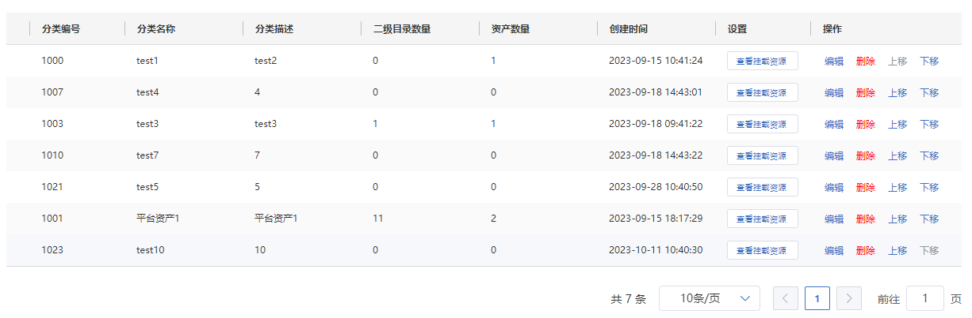
- 列表展示该目录分类编号、分类名称、分类描述、二级目录数量、资源数量、创建时间；
- 单击挂载资源，跳转至资源管理下当前目录所挂载的资源列表；
- 单击上移/下移，可调整一级目录排序（目录列表第一条上移置灰，目录最后一条下移置灰）；
- 单击删除，删除目录列表当前目录；
- 单击编辑，展示分类编辑界面；
- 分页：分页可调整列表每页数量，默认10条/页，可单击/输入页码翻页；
新建分类
- 在“资源中心 > 目录管理”中，选择相应的资源页签。
            - 单击“新建”。
            - 在“新建分类”弹框中填写“一级分类”和“二级分类”信息。
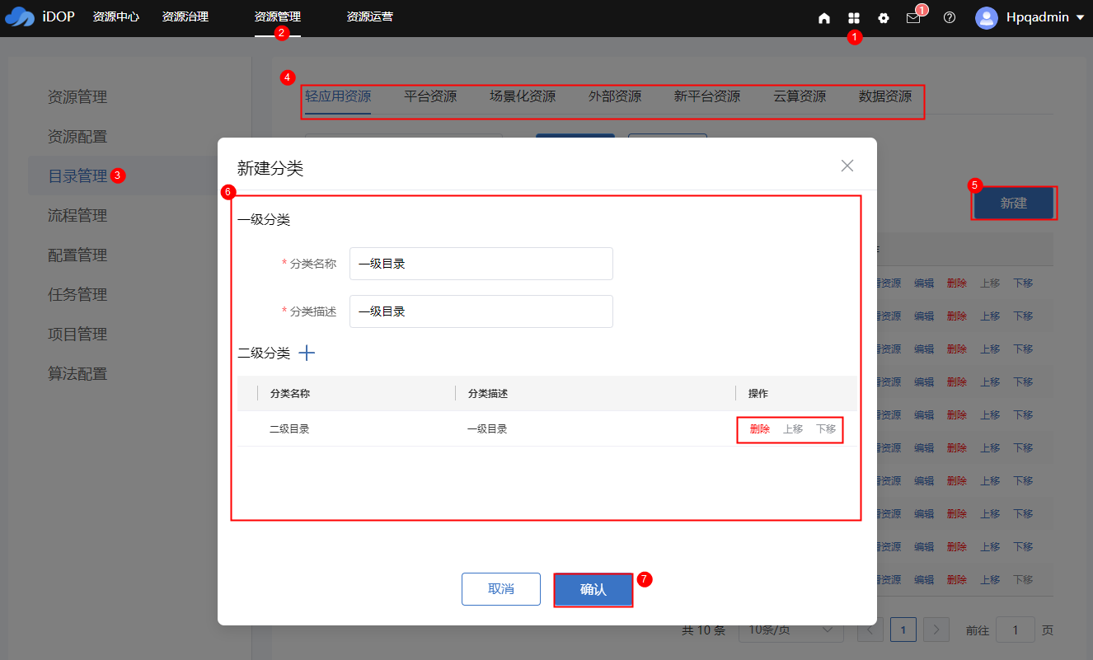
- 分类名称：长度32，必填。
- 分类描述：长度1024，必填。
- 单击“＋”可新增二级目录输入框，二级分类大于等于100条，则“＋”置灰。
- 二级目录可进行上移/下移操作（第一条上移置灰，最后一条下移置灰）。
- 单击删除可将当前二级目录从列表中删除
            - 单击“确认”。
----结束

流程管理
用于对资源申请流程进行管理，能够根据实际需要自定义流程节点，以及配置的各个流程节点中的参数。
“资源中心 > 流程管理”功能页面如图3-39所示。
              - 流程管理
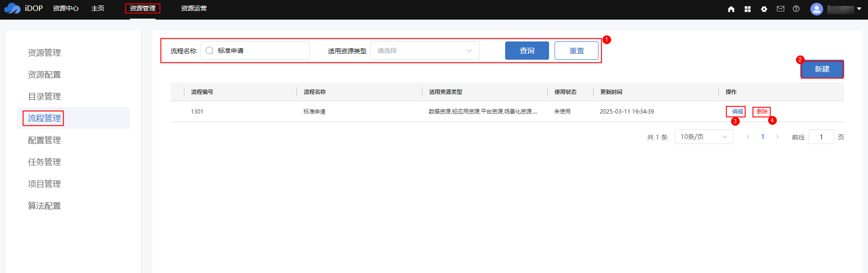

                - 操作说明
序号 | 操作 | 说明
1 | 查询 | 在该页面中输入或选择指定的查询条件（流程名称、适用资源类型），单击“查询”，查询相应的流程。  单击“重置”可以重置所有查询条件。
2 | 新建 | 在该页面中单击“新建”，可以根据局点实际需要自定义资源申请流程。具体参见“新建流程”。
3 | 编辑 | 在操作操作列单击流程相应的“编辑”，可以修改流程相关配置。  说明  对于被已上架资源使用的流程，无法进行编辑操作。如果需要编辑这类流程，则需要先下架所有关联资源。
4 | 删除 | 在操作操作列单击流程相应的“删除”，可以删除该流程。

新建流程
- 在导航栏右上角单击“”进入“资源中心”。
            - 在“资源中心 > 流程管理”页面中，单击“新建”，进入“新建流程”页面。
            - 在“新建流程”页面，根据实际需要，填写或选择相应的流程配置信息。
- 配置“开始”节点，配置完毕后单击“下一步”。
              - “开始”节点
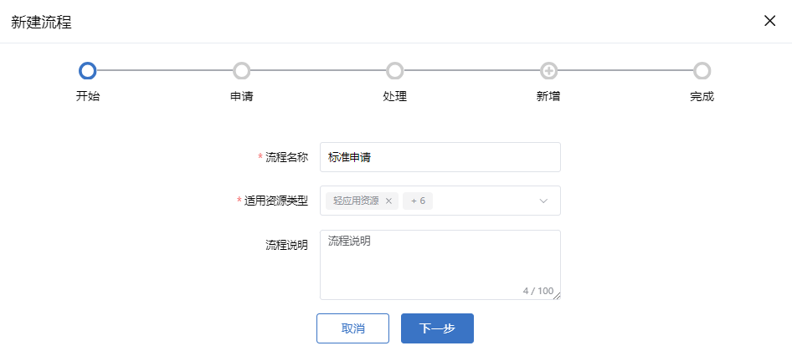

                - 参数说明
参数 | 说明
流程名称 | 根据实际需要填写。
适用资源类型 | 根据实际需要选择适用该流程的资源类型。该选项决定了在“资源管理”中相应的资源类型才可以关联此处配置的流程。
流程说明 | 填写流程相关说明。

- 配置“申请”节点，配置完毕后单击“下一步”。
              - “申请”节点
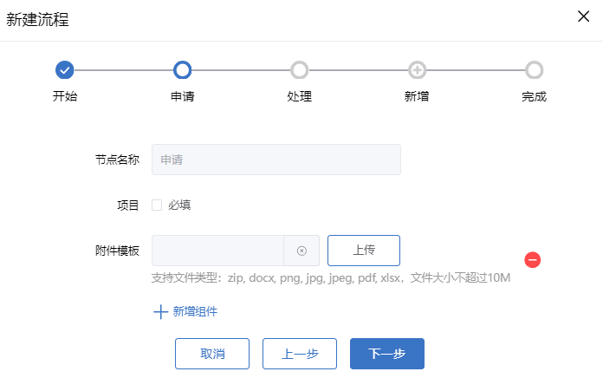

                - 参数说明
参数 | 说明
节点名称 | “申请”节点的“节点名称”不可修改。
项目 | 勾选“必填”，则表示在资源申请流程中的“项目”为必填参数。
附件模板 | 申请流程中使用的附件模板。支持文件类型：zip、docx、png、jpg、pdf，文件大小不超过1MB。  此为“附件”类型可选组件，如果不需要在流程中使用，可以单击删除。

该流程节点支持自定义参数，可以单击“新增组件”，根据实际需要添加“文本框”、“下拉框”、“附件”或“提示框”类型的参数组件，并且可以通过勾选“必填”来设置该参数在流程中为“必填”参数。
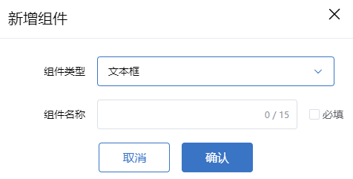
如果不需要删除该参数组件，可以单击删除。
- 配置“处理”节点。
- 可以根据实际需要，单击“”新增“处理”节点（最多可以新增5个），配置完每个“处理”节点后单击“下一步”。
- 可通过单击“”删除新增的“处理”节点。
              - “处理”节点
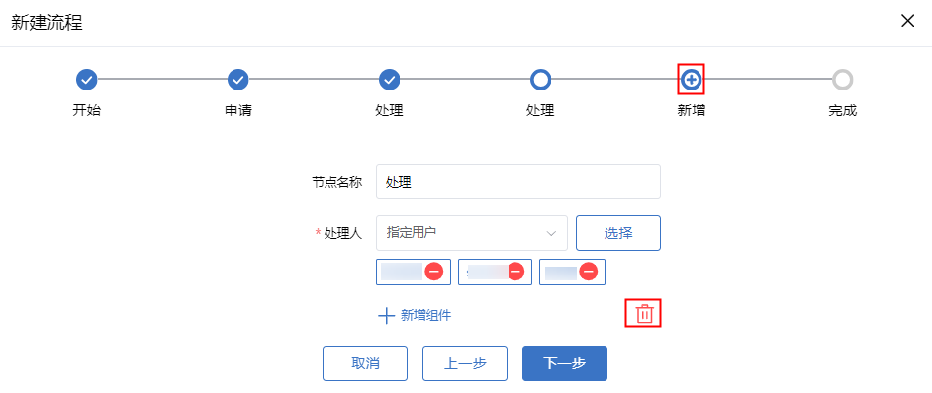

                - 参数说明
参数 | 说明
节点名称 | 可以根据实际情况自定义节点名称。
处理人 | 该“处理”节点的处理人，通过单击“选择”，在“选择管理人员”弹框中搜索选择相应的用户，选择后单击“确定”。

该流程节点支持自定义参数，可以单击“新增组件”，根据实际需要添加“文本框”、“下拉框”、“附件”或“提示框”类型的参数组件，并且可以通过勾选“必填”来设置该参数在流程中为“必填”参数。
如果不需要删除该参数组件，可以单击删除。
- 配置“完成”节点。
              - “完成”节点
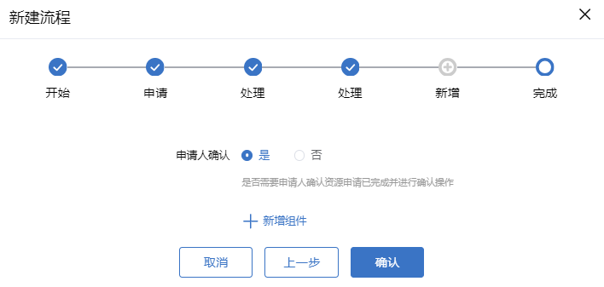

                - 参数说明
参数 | 说明
申请人确认 | 是否需要申请人确认资源申请已完成，并进行确认操作。  - 是：需要。  - 否：不需要。

该流程节点支持自定义参数，可以单击“新增组件”，根据实际需要添加“文本框”、“下拉框”、“附件”或“提示框”类型的参数组件，并且可以通过勾选“必填”来设置该参数在流程中为“必填”参数。
如果不需要删除该参数组件，可以单击删除。
            - 单击“确认”，完成流程创建。
            - 流程创建后，需要将流程和资源绑定。
- 轻应用资源、平台资源、场景化资源、外部资源和数据资源的绑定流程操作如下，以平台资源为例，其他资源操作类似。
  - 在“资源中心 > 资源管理 > 资源管理”页面中，针对相应未上架的资源，单击“编辑”。
              - 编辑资源
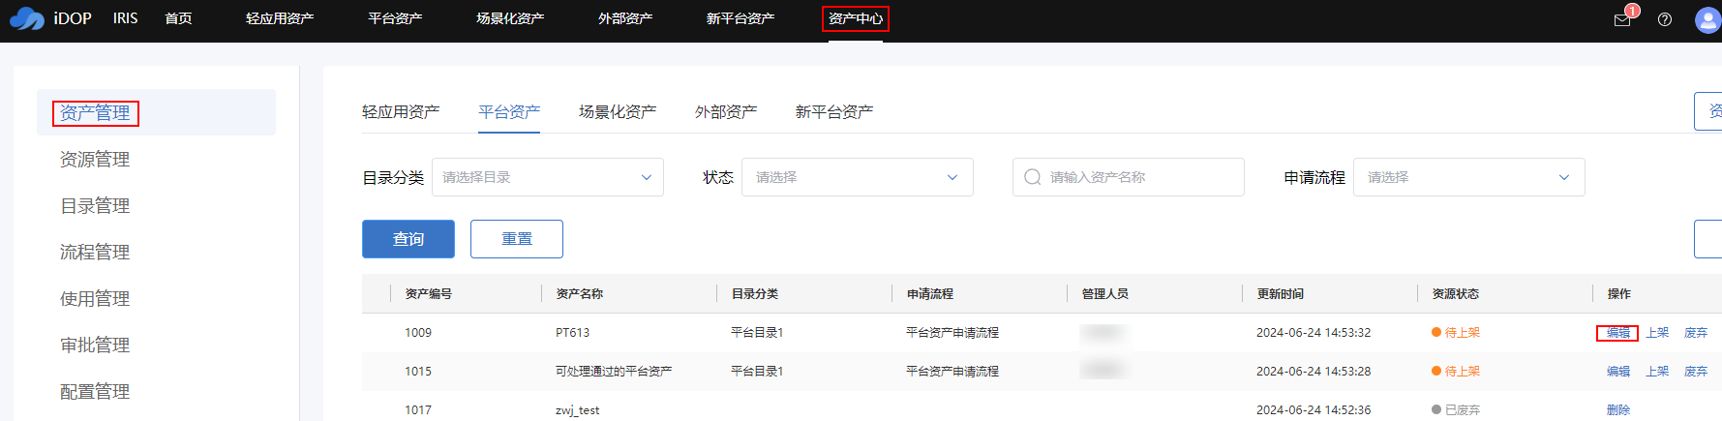

  - 在“管理信息”中设置“流程类型”，选择在已创建的流程。
              - 绑定流程
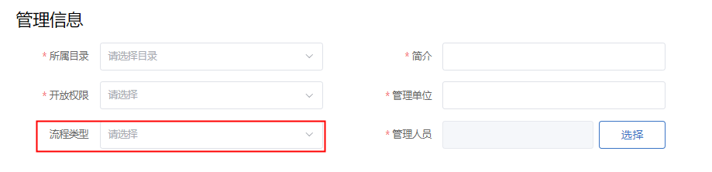

  - 单击“提交”完成编辑。
  - 在操作列中，单击资源相应的“上架”，重新上架资源。
- 新平台资源的配置流程操作请参见“3.2.1.5.3 配置流程”。
- 运算资源的配置配置流程操作如下。
  - 在“资源中心 > 资源管理 > 资源管理 > 云算资源”页面中，单击“流程配置”。
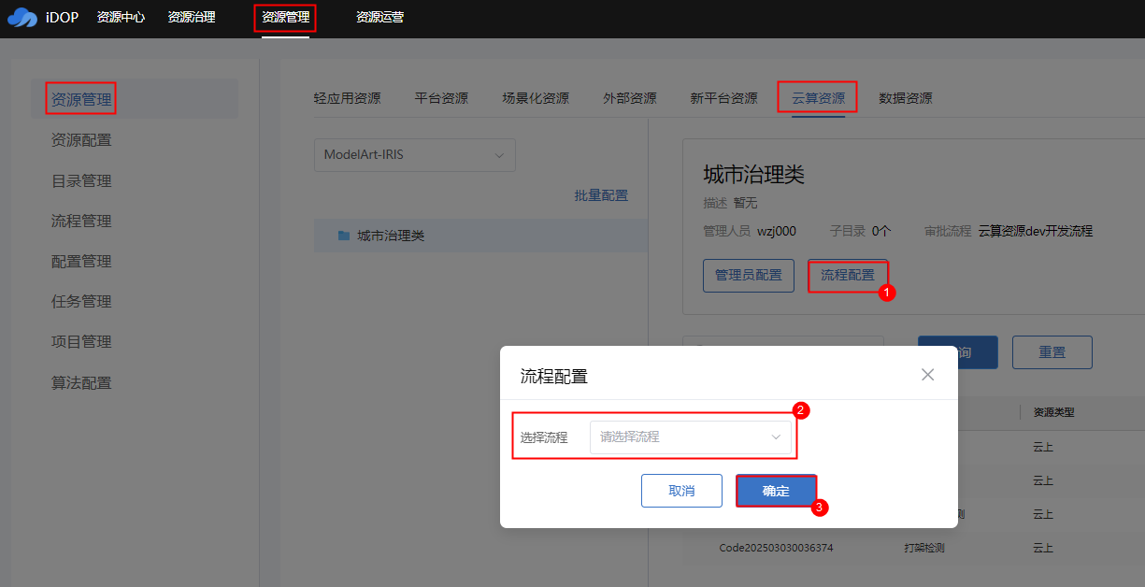
  - 在“流程配置”弹框中选择已创建好的流程。
  - 单击“确定”。
----结束

配置管理
融合服务的设备以及标签的管理和配置，包括融合服务配置、设备管理、标签管理。

标签管理
标签管理，支持标签树状展示，标签目录模板下载，标签导入，创建自定义标签，标签关联设备，标签关联设备详情分页查看，标签去除设备关联等。
前提条件
已在“资源治理 > 新平台资源”中完成了新平台资源的同步，同步了相应的设备信息到数字资源赋能中心。
操作步骤
- 在导航栏右上角单击“”进入“资源中心”。
            - 在“资源中心 > 配置管理 > 标签管理”页面中管理标签。
标签管理页面如图3-46所示。
              - 标签管理
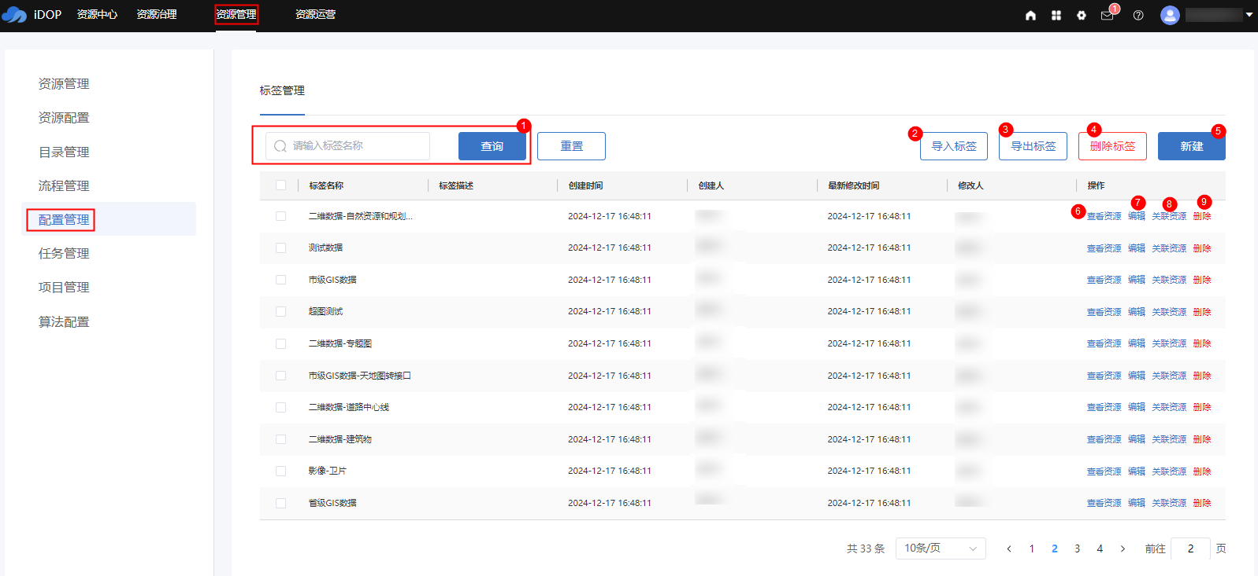

标签管理页面操作说明如表3-26所示。
                - 操作说明
序号 | 操作 | 说明
1 | 查询 | 在搜索框中输入标签名称，单击“查询”可以查询相应的标签数据。  单击“重置”刷新并显示所有记录。
2 | 导入标签 | 单击“导入标签”，在弹框中单击“下载模板”，下载“平台设备标签模板”，并上传填写好的“平台设备标签模板”可以批量创建自定义标签。标签导入成功后会有提示，可在任务管理页面查看导入失败条数。  模板填写要求：  - 导入的模板大小不能超过1MB。  - “标签名”不允许为空。  - “标签名”和“平台资源编码”不允许重复输入。  - 需要关联标签的“平台资源编码”可以在“资源治理 > 新平台资源”页面中，单击相应资源的“查看资源”，在资源详情中查看相应的“资源ID”。
3 | 导出标签 | 单击“导出标签”，可以导出“标签管理”中配置的标签信息。
4 | 删除标签 | 选中需要删除的标签记录后，单击“删除标签”，可以批量删除所选记录。
5 | 新建 | 单击“新建”，可以在“新增标签”弹框中，单击“新建标签”新建多条标签记录，分别输入“标签名称”和“标签描述”，单击“保存”。  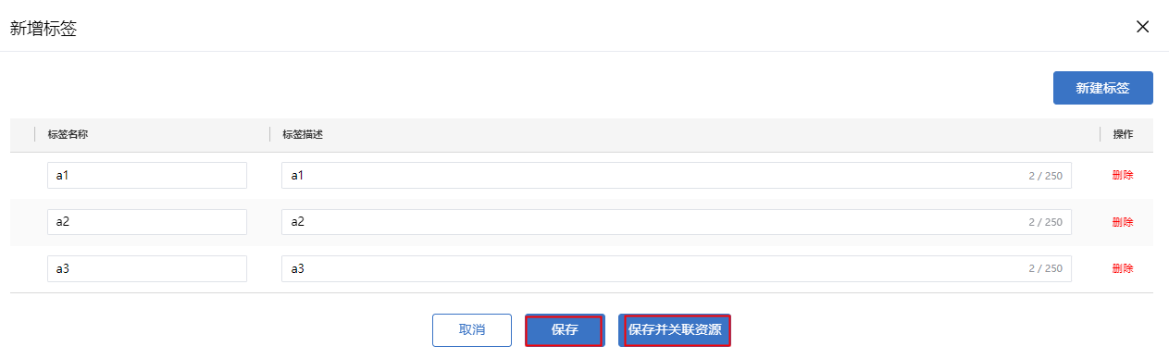  如果需要关联资源，则单击“保存并关联资源”进入“关联资源”页面，选择需要关联的资源。  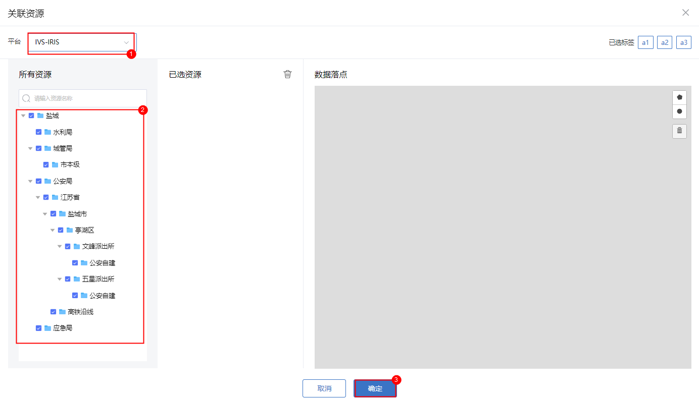
6 | 查看资源 | 单击“查看资源”，可以在弹框中查看该标签已关联的资源。  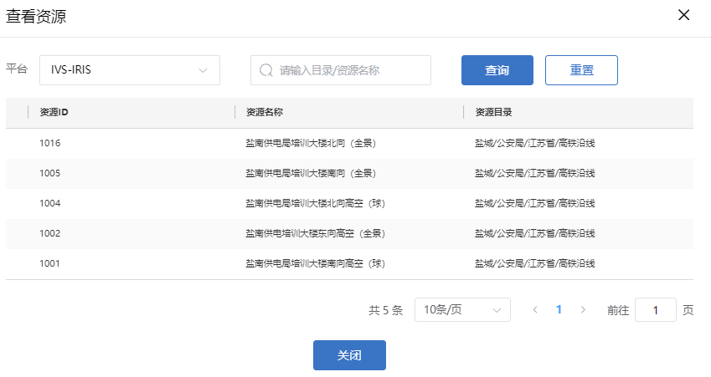
7 | 编辑 | 单击“编辑”，可以在弹框中修改“标签名称”和“标签描述”。
8 | 关联资源 | 单击“关联资源”，可以在“关联资源”弹框中，选择“平台”，查询并选择需要关联的资源，单击“确定”完成关联操作。  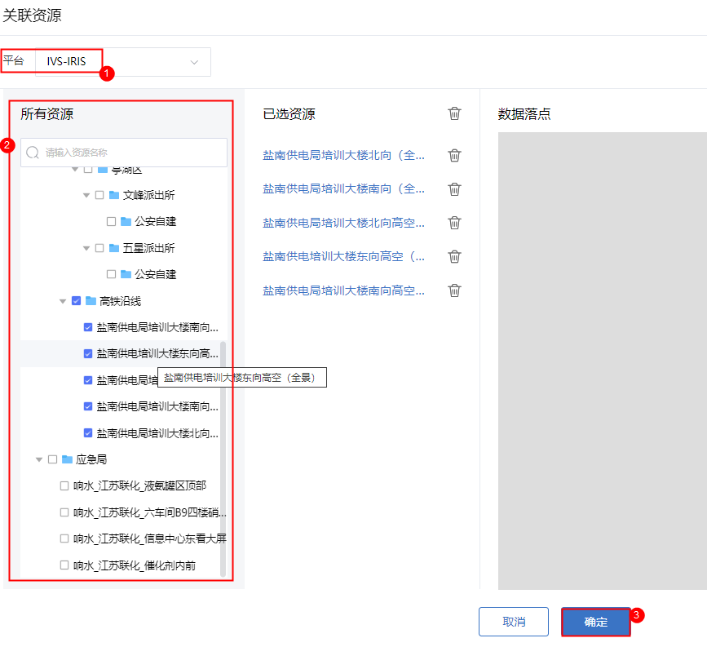
9 | 删除 | 在标签页面的设备列表中，单击操作列中的“删除”可以删除相应的标签。

----结束

任务管理
支持查看导入、设备同步、资源同步等异步任务信息的功能。
操作步骤
- 在导航栏右上角单击“”进入“资源中心”。
            - 在“资源中心 > 任务管理”页面，可以根据任务类型查询相应的任务，以及查看相应任务的详情，如图3-47所示。
              - 任务管理
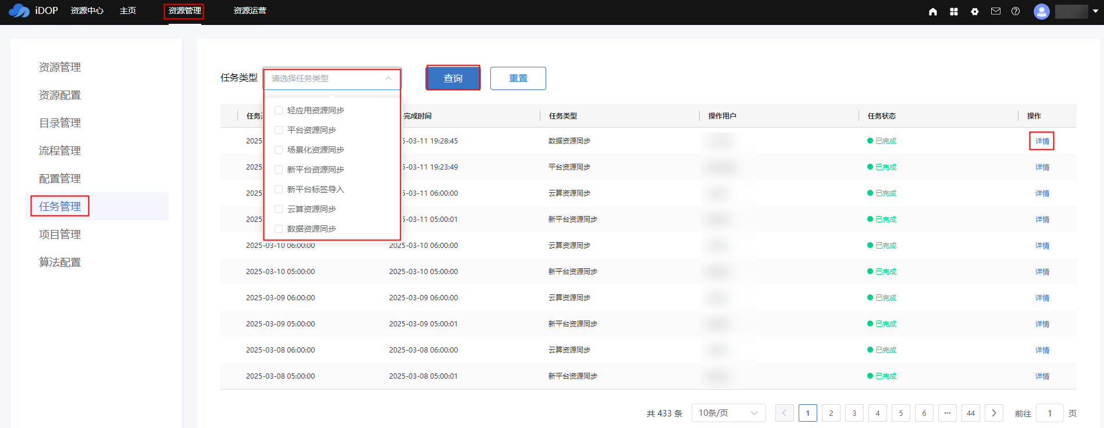

                - 操作说明
操作 | 说明
查询任务 | 在“任务类型”下拉框中选择相应的任务类型后，单击“查询”查询任务。  - 单击“查询”，根据任务类型查询，更新任务列表。  - 单击“重置”，清空任务类型，更新任务列表。
查看详情 | 在操作列，单击任务相应的“详情”，可以在“详情”弹框中查看任务成功或失败的详情信息。  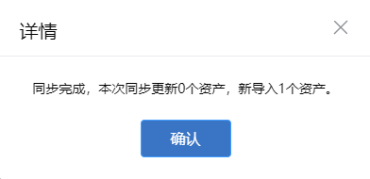

----结束

项目管理
支持项目管理，用户在申请资源时可以配置相应的项目，用于针对项目维度对资源使用情况进行统计。
操作步骤
- 在导航栏右上角单击“”进入“资源中心”。
            - 在“资源中心 > 项目管理”中，可以创建不同分类的项目，用于资源申请时管理数字资源赋能中心本地组织和管理第三方平台组织信息，如图3-48所示。
              - 项目管理
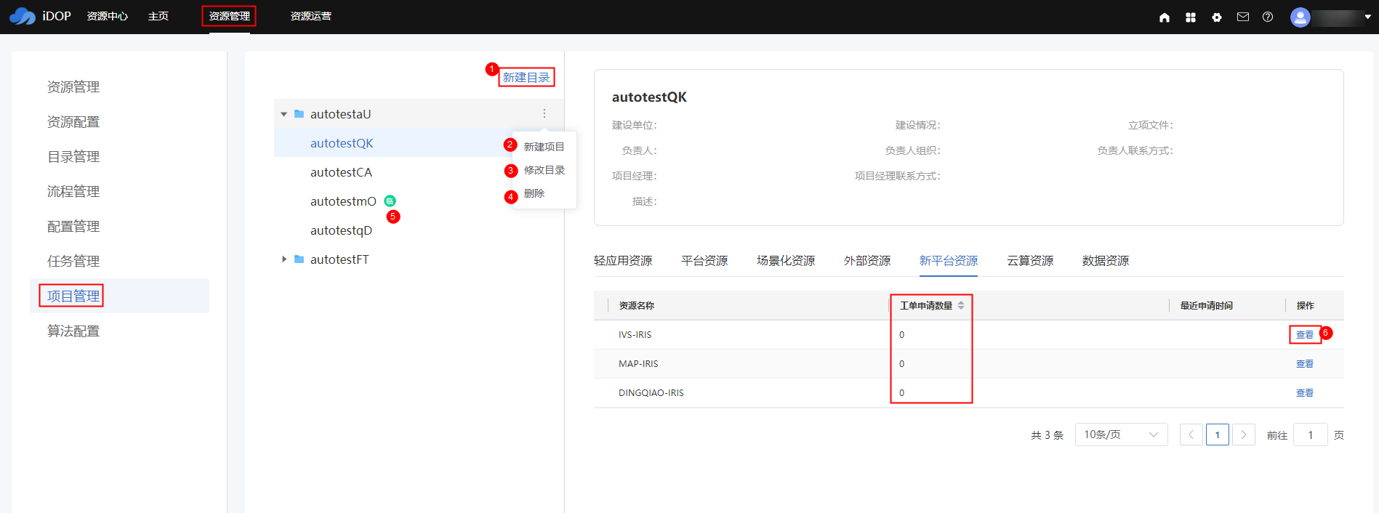

项目管理页面说明如表3-28所示。
                - 项目管理页面说明
序号 | 操作 | 说明
1 | 新建分类目录 | 单击“新建目录”，在“新建分类”弹框中，填写相应的分类目录名称，单击“确定”完成新建。
2 | 新建项目 | 在项目目录中，单击指定分类的“ > 新建项目”，在“新建项目”弹框中，填写相应的项目名称，单击“确定”在该分类目录下完成新建项目。  说明  新建项目后，在资源或资源申请流程中选择了该项目，并完成申请审批流程后，会在“项目管理”的资源列表中统计“申请数量”。
3 | 编辑分类目录 | 在项目目录中，单击指定分类的“ > 修改目录”，在“修改分类”弹框中，修改分类目录名称，单击“确定”完成修改。
4 | 删除分类目录 | 在项目目录中，单击指定分类的“ > 删除”，在“删除”弹框中单击“确定”完成分类目录的删除。
5 | 普通用户新建的项目 | 在资源申请页面中用户可以不选择管理员配置的项目，而通过单击“新建项目”选择自定义的项目。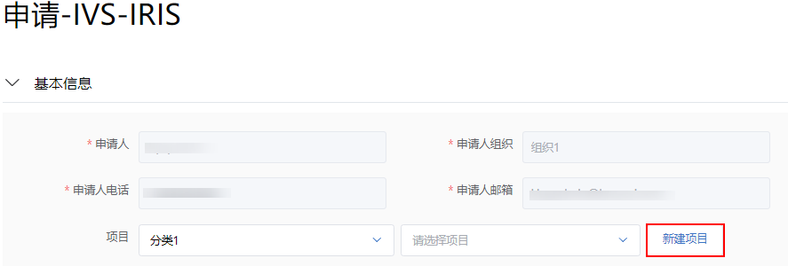  在“项目管理”的项目目录中，用户自定义的项目名称前会带上“”标识。
6 | 查看申请的资源 | 针对“新平台资源”，可以在“项目管理”中的“新平台资源”页签中，单击操作列的“查看”，查看该项目申请的资源。
7 | 编辑和删除项目 | - 在项目目录中，单击指定项目的“ > 修改项目”，在“修改项目”弹框中，修改项目名称，单击“确定”完成修改。  - 项目目录中，单击指定项目的“ > 删除”，在“删除”弹框中单击“确定”完成项目的删除。  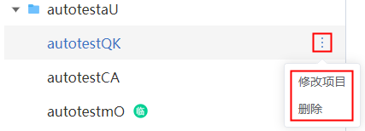

----结束

算法配置
数字资源赋能中心在集成AI算法平台后，增加算法作业管理能力，以支撑城市治理类算法的应用。

算法总览
通过“算法总览”功能，可以查看算法的配额总数、已分配配额和已使用配额的统计情况。
操作步骤
- 在导航栏右上角单击“”进入“资源中心”。
            - 在“资源中心 > 资源管理 > 算法配置 > 算法总览”中，查看算法的配额和使用统计情况。
              - 算法总览
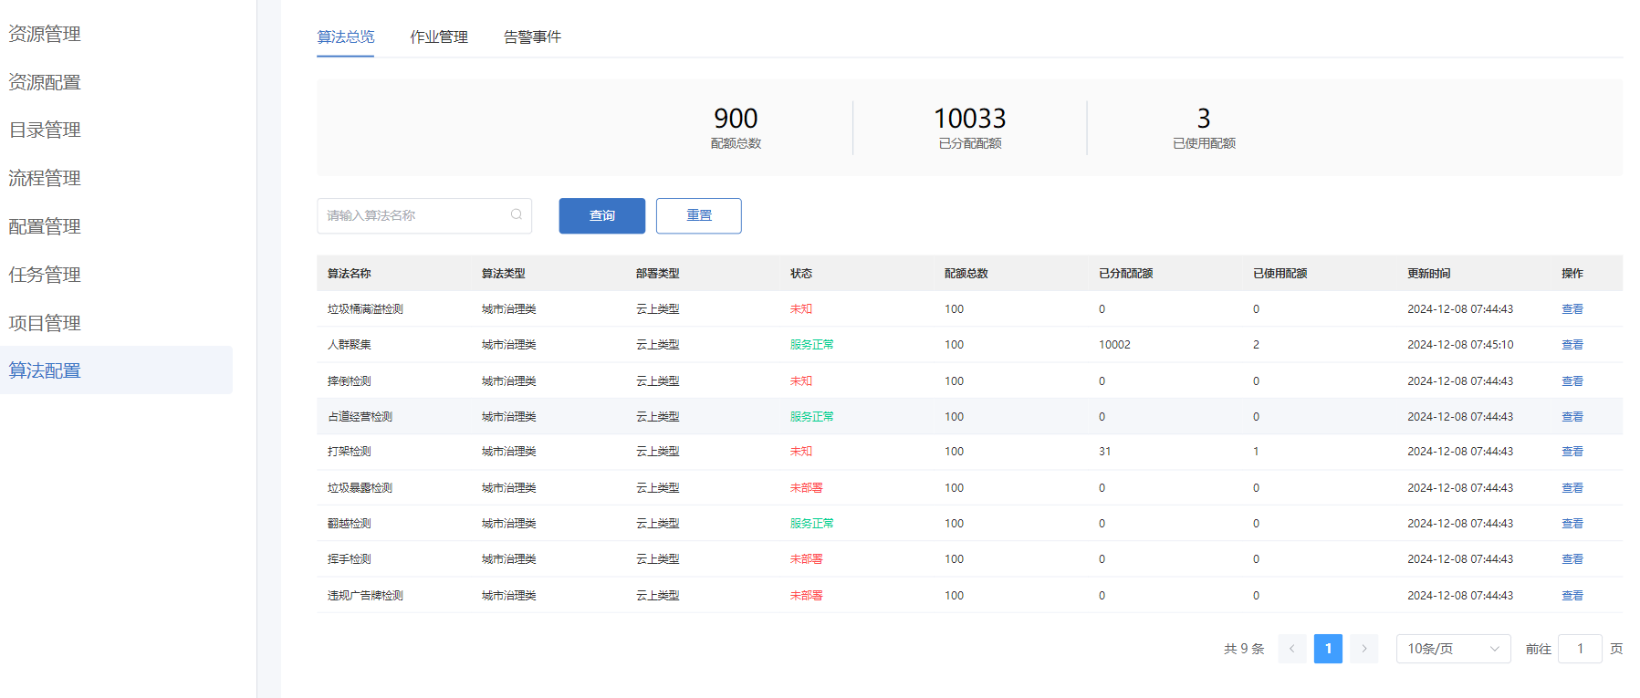

            - 在操作列，单击相应算法的“查看”，可以在查看该算法的配额使用情况。
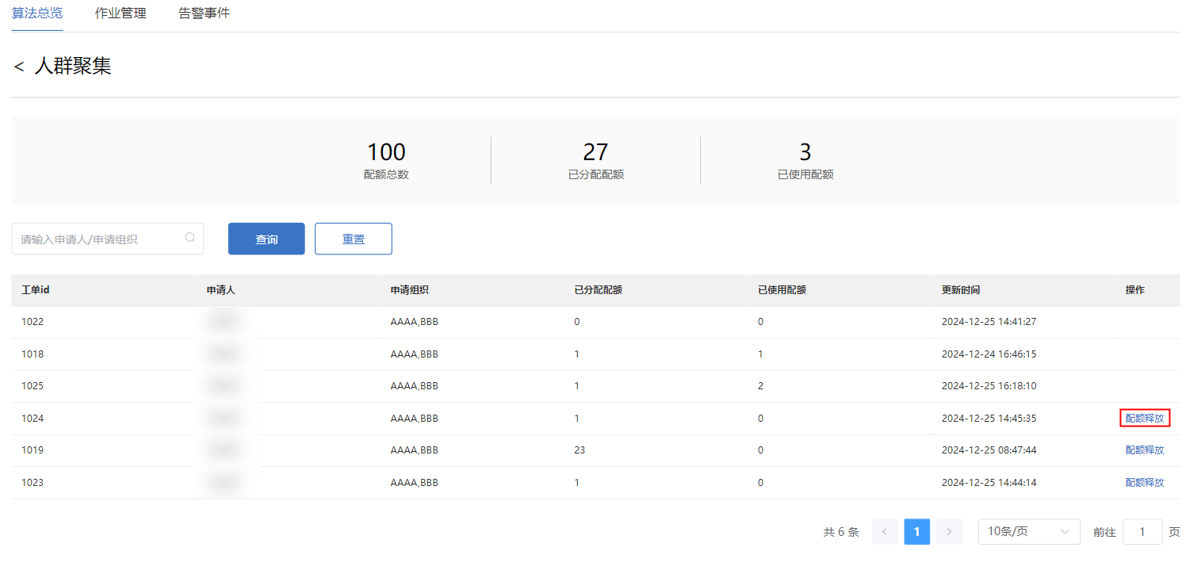
            - 在操作列，单击相应工单的“配额释放”，可以释放该工单使用的算法配额。
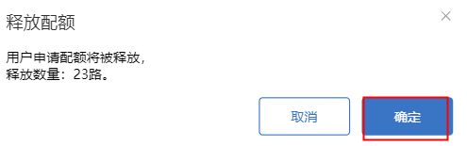
----结束

作业管理
通过“作业管理”功能，对算法作业进行管理，对算法作业的操作包括查询、新增、编辑、删除、启动和停止。
操作步骤
- 在导航栏右上角单击“”进入“资源中心”。
            - 在“资源中心 > 资源管理 > 算法配置 > 作业管理”中，对算法作业进行管理。
              - 作业管理
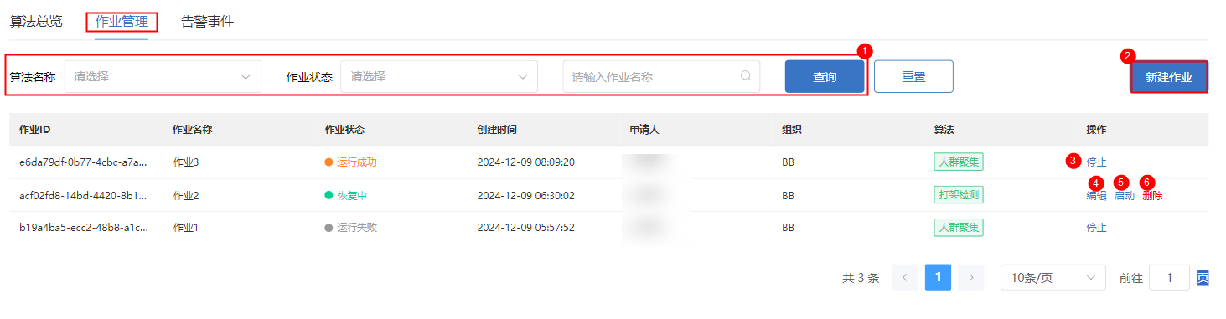

作业管理页面操作说明如表3-29所示。
                - 操作说明
操作 | 说明
查询 | 选择“目录分类”或“状态”，在搜索框中输入资源名称，单击“查询”，可以查询相应的资源。  在该页面中单击“重置”，可以清空查询条件，并刷新列表。
新增作业 | 在该页面中单击“新增作业”，可以清空查询条件，并刷新列表。
编辑 | 对于“待上架”或“待编辑”的资源，可以在操作列中单击“编辑”，进入编辑资源页面，修改资源相应的信息。  对于首次在“资源治理”中注册到“资源管理”的资源，需要先执行“编辑”操作，才能执行“上架”操作。
上架 | 对于“待上架”的资源，如果需要在“数字超市”中上架该资源，可以在操作列中单击“上架”，上架该资源，并设置资源状态为“已上架”。
下架 | 对于“已上架”的资源，如果需要从“数字超市”中下架该资源，可以在操作列中单击“下架”，下架该资源，并设置资源状态为“待上架”。

----结束
新增作业
关联工单：此处可关联的工单为已审批通过的“数字超市”申请资源工单。
选择视频源：此处显示的视频资源为“资源治理 > 新平台资源”中同步的视频类资源。
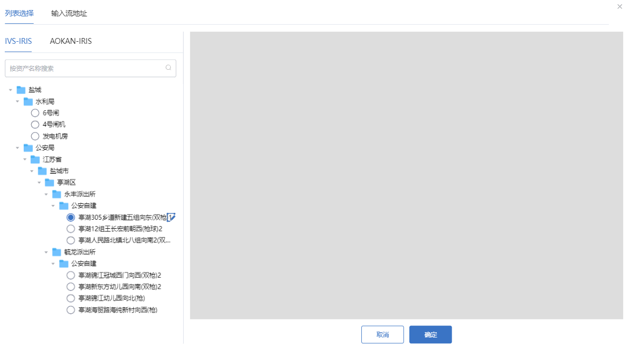

告警事件
通过“告警事件”功能，查看作业产生的告警事件。
操作步骤
- 在导航栏右上角单击“”进入“资源中心”。
            - 在“资源中心 > 资源管理 > 算法配置 > 告警事件”中，查看作业产生的告警事件。
              - 告警事件
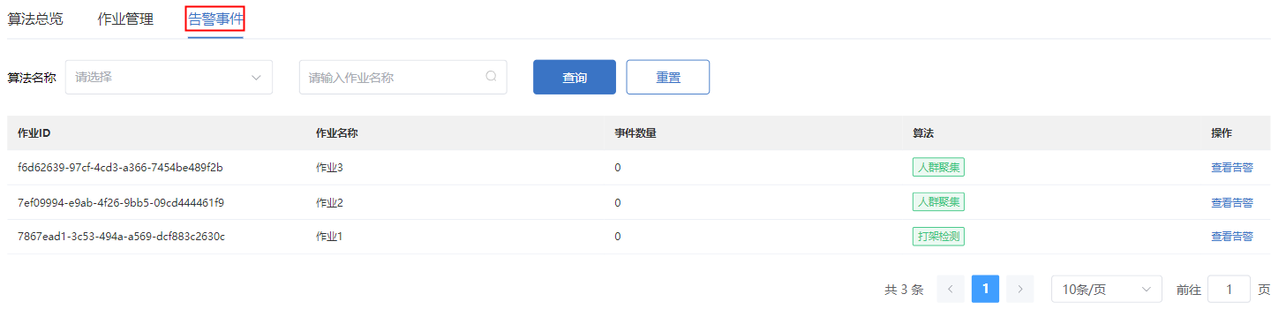

            - 单击“查看告警”，可以在“查看告警”页面中，查看相应的告警信息。
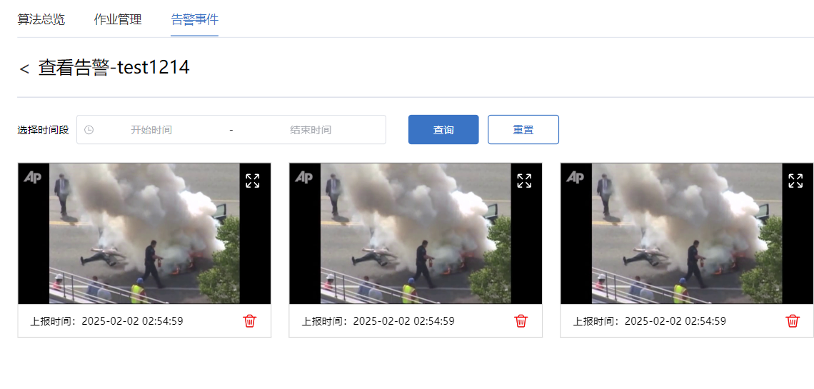
----结束

资源运营

使用统计
“使用统计”页面展示了资源总数、申请、上报总数等统计信息。
操作步骤
- 在导航栏右上角单击“”进入“资源中心”。
            - 在“资源中心 > 使用统计”页面中查看使用统计信息。
----结束
概览
“赋能平台总览 > 概览”中展示了“资源总数”（包含上架和未上架）、“申请总数”、“用户总数”和“上报总数”，如所示图3-52。
              - 概览
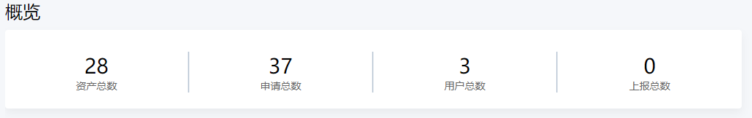

资源申请
“资源申请”中展示了资源申请相关的统计情况，包括申请流程处置时长直方图、资源申请折线图、申请量Top10和申请组织Top10，如所示图3-53。
              - 资源申请
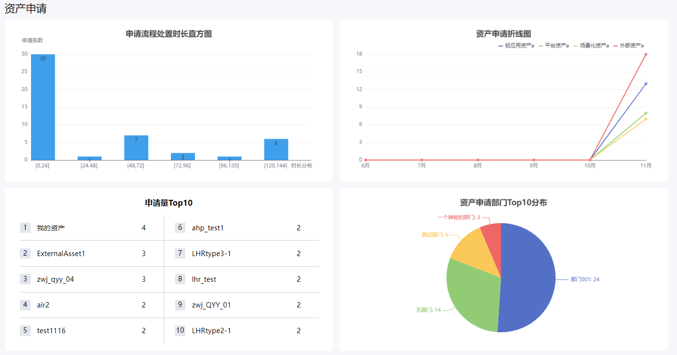

资源展示
“赋能平台总览 > 资源展示”展示了资源的介绍丰富度、预览覆盖度、资源上架和未上架情况，如图3-54所示。
              - 资源展示
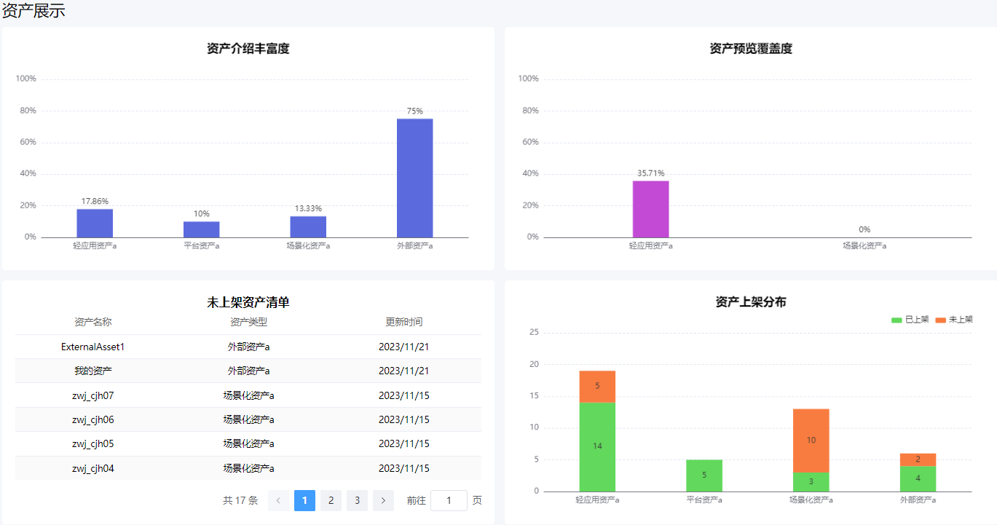

资源使用
“赋能平台总览 > 资源使用”展示了资源的使用情况，如图3-55所示。
- 资源使用人数：展示资源使用人数情况，可以选择“所有”或下拉选择组织进行展示。
- 用户个人资源数：展示用户个人资源使用量情况，可以选择“所有”或下拉选择组织进行展示。
              - 资源使用
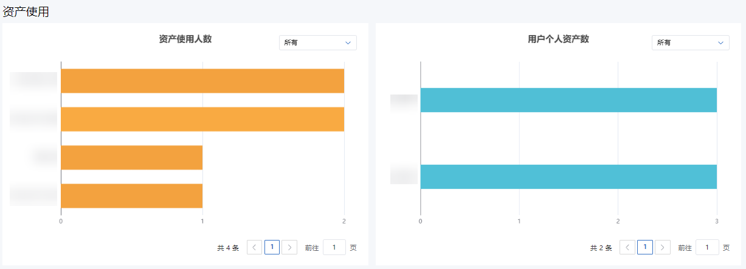

配置自定义统计页面
- 单击页面右上角导航栏的“”进入“后台管理”页面。
            - 在“后台管理 > 系统配置”页面中，配置现场自定义的统计页面，如图3-56所示。
              - 自定义统计页面配置
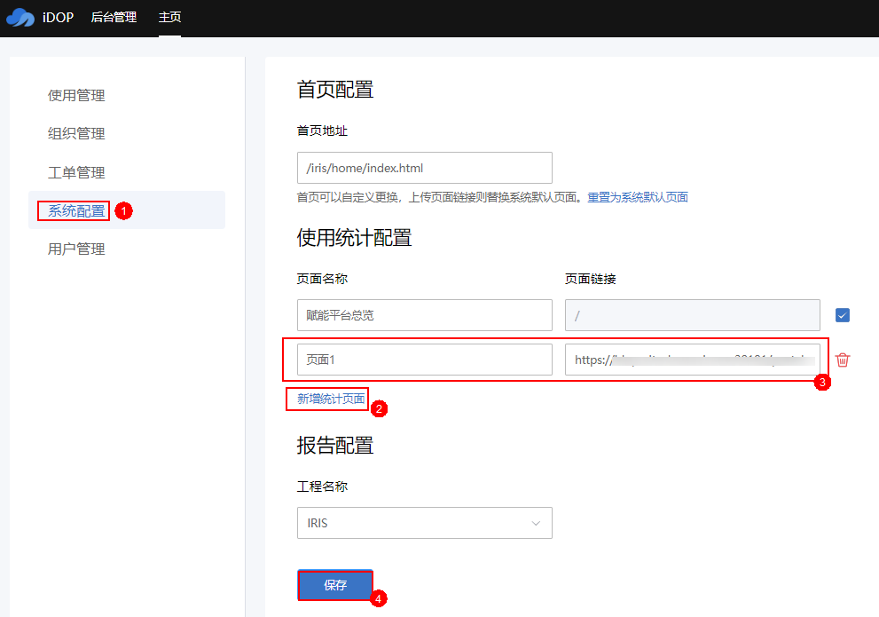

- 单击“新增统计页面”。
- 填写“页面名称”和“页面链接”。
其中“页面链接”中填写的URL要求使用与数字资源赋能中心相同的域名和端口，或IP和端口，否则会提示参数校验失败。
- 配置完成后单击“保存”
            - 可以在“使用统计”页面中查看到相应的自定义页面的页签。
----结束

报告管理
客户领导能够以报告形式获取资源统计的信息，对资源管理决策提供更有效的信息支持。

报告任务构建
通过“报告任务构建”功能，可以选择相应的报告模板完成自动报告任务的创建。
前提条件
- 已在“4.4 系统配置”中关联的iDOP开发态Studio工程（默认为IRIS工程），如果需要使用预置的“平台运营保障”的IVS视频平台运营报告、IoT平台运营报告和AI平台运营报告的报告模板，则需要关联“平台运营保障”工程。
- 已在相应工程的“报告管理 > 报告模板构建”中，完成构建相应的报告模板。
- 在iDOP开发态Studio页面右上角，单击“”进入的iDOP开发态Studio帮助中心。
- 参考“开发态Studio > 报告开发 > 报告模板开发指导”，根据实际需要完成报告模板定制。
- 参考“开发态Studio > 报告开发 > 报告模板构建”完成报告模板的上传和配置，以及数据服务的关联操作。
操作步骤
- 在导航栏右上角单击“”进入“资源中心”。
            - 在“资源中心 > 报告管理 > 报告任务构建”页面中，单击“新建”，创建报告任务，如图3-57所示。
              - 报告任务构建
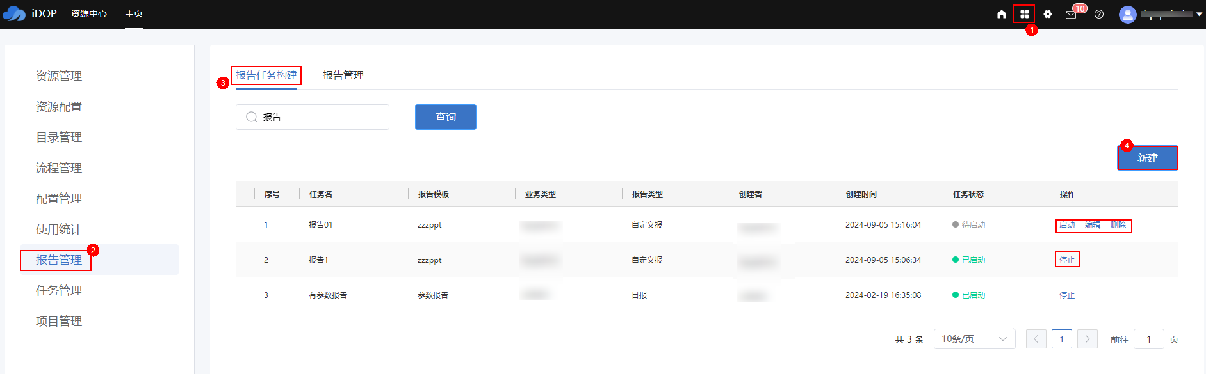

            - 在“新建任务”页面中，根据实际业务需要，填写报告任务信息，如图3-58所示。
              - 新建任务
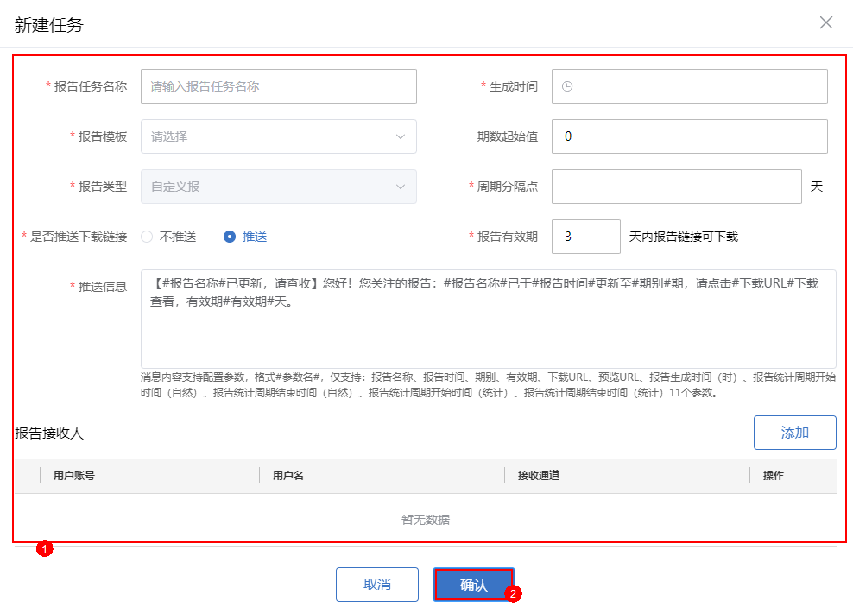

                - 新建任务参数说明
参数 | 说明
报告任务名称 | 根据实际情况填写。
生成时间 | 生成报告的时间点，根据实际情况配置。
报告模板 | 选择在“前提条件”关联的iDOP开发态Studio工程中发布的报告模板。  选择报告模板后，页面右侧会显示相关数据服务参数配置，可以根据实际需要修改相应的“参数值”。
期数起始值 | 如果报告模板中的报告名称设置了报告期数的自定义变量，则使用此处设置的期数初始值。
报告类型 | 不需要配置，自动关联报告模板的配置。
周期分隔点 | 该配置只有“报告类型”为“周报”或“月报”时才需要配置。各类型报告的报告数据时间和周期说明如表3-31所示。
是否推送下载链接 | 报告任务支持链接分享，可设置推送下载链接和报告有效期，并选择对应通知方式（邮件、短信）通知指定用户。  默认选择“不推送”，如果选择“推送”，则需要配置“报告有效期”、“推送信息”和“报告接收人”。  在“报告接收人”中单击“添加用户”可以添加接收人，单击“接收通道”列，可以设置使用“邮件”或“短信”推送报告链接。  说明  支持通过iDOP开发态Studio的“公共配置 > 产品与服务 > 管理员配置 > iDOP快码定义”中的快码IDOP_EXT_IP，配置报告邮件中公网地址，快码配置生效后，报告邮件地址不再读取原iDOP的IP地址，改由读取快码配置中的公网IP地址，以确保用户能够访问报告链接。
数据服务配置 | “新建任务”页面右侧中可以配置模板中相应的数据服务参数值。  说明  若数据服务参数值中配置了start_time和end_time，则所生成报告数据统计时间段会覆盖表2中统计规则所统计数据时间段。

                - 报告生成和数据统计时间段说明
报告类型 | 周期分隔点 | 举例设置的生成时间 | 报告数据统计时间段 | 举例说明
日报 | 不涉及。 | 12:00:00 | 统计时段固定为：报告生成时间前一日的00:00:00至23:59:59 | 每日中午12点生成前一天数据的报告。
周报 | 取值范围：周一至周日。 | 12:00:00 | 举例周期分隔点设置为“周四”：  统计时间段为：上周四的00:00:00至本周三的23:59:59 | 每周四（周期分割点）的中午12点生成报告。
月报 | 取值范围：1号至28号。 | 12:00:00 | - 举例一，周期分隔点设置为“1号”，则统计时段为：  上个月1日的00:00:00至上个月最后1天的23:59:59  - 举例二，周期分隔点设置为“15号”，则统计时段为：  上个月15日的00:00:00至本月14日的23:59:59 | - 举例一，每月的1日中午12点生成上月数据的报告。  - 举例二，每月的15日中午12点生成上月15日到本月14日数据的报告。
年报 | 不涉及。 | 12:00:00 | 统计时段固定为：去年1月1日的00:00:00至12月31日的23:59:59 | 每年1月1日中午12点生成去年数据的报告。
自定义报 | 取值范围1-365 | 12:00:00 | 举例：  假设周期分割点设置天数为3天：  - 若当前时间在12:00:00之前，则统计时段为前3天00:00:00 到前1天23:59:59。  - 若当前时间在12:00:00之后，则统计时段为前2天00:00:00 到当前天23:59:59 | 举例：  - 若当前时间在12:00:00之前，则当前天12:00:00生成。  - 若当前时间在12:00:00之后，则第二天12:00:00生成。

            - 填写报告任务信息后，单击“保存”，完成任务构建。
完成任务构建后，可以在“报告任务构建”页面对报告任务执行如下操作。
- 运行任务：任务停止后，在操作列单击相应任务的“启动”，即可运行未启动的报告任务。
- 停止任务：任务运行中，在操作列单击相应任务的“停止”，即可停止报告任务。
- 修改任务：任务停止后，可以在操作列单击相应任务的“编辑”，即可修改报告任务。
- 删除任务：任务停止后，可以在操作列单击相应任务的“删除”，即可删除报告任务。
----结束

报告管理
在“报告管理”页面，可以搜索、预览、下载、替换和删除已生成的自动报告。


- 报告在线预览功能需要第三方工具libreoffice支持，如果服务器未安装此工具，预览功能将不可用。
- 使用“替换”功能替换报告时，如果新报告模板中更新了图表变量，如图表的大小、标题、样式等属性，则需要同步修改相应的“图表变量名”，例如在变量名后增加修订序号，如“{{图表变量名_01}}”。只有更新了“图表变量名”，系统才会识别并刷新图表变量。“图表变量名”的配置请参见“图表变量”。
操作步骤
- 在导航栏右上角单击“”进入“资源中心”。
            - 在“资源中心 > 报告管理 > 报告管理”页面，单击报告卡片中的“...”，可以执行“预览”、“下载”、“分享链接”、“删除”和“替换”的操作，其中替换上传的报告文件最大限制为10MB。
“报告管理”中的操作可以通过“后台管理 > 用户管理 > 角色管理”中指定角色的“功能权限”的配置，对用户的操作权限进行控制:
- 选择“报告查看”权限，则用户可执行操作包括：“查询”、“预览”、“下载”和“分享链接”。
- 选择“报告操作”权限，则可执行操作包括：“查询”、“预览”、“下载”、“分享链接”、“删除”和“替换”。
              - 报告管理
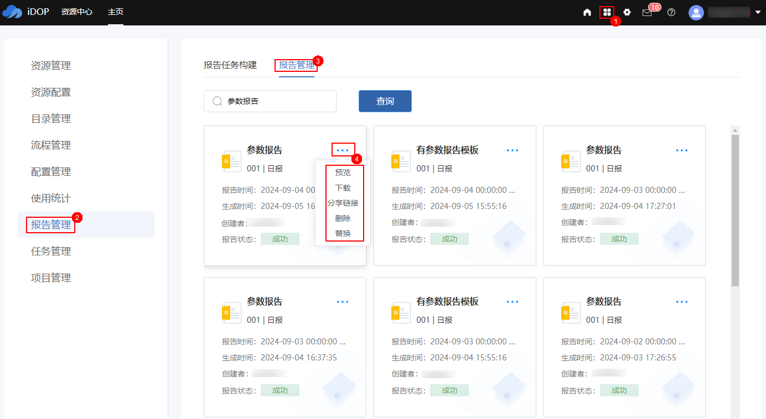
----结束

后台管理

使用管理
处理用户的资源申请，包括按照目录和关键字进行申请搜索、搜索结果的分页展示，申请详情查看，当前使用数，总申请数。
查询资源列表
- 以数字资源赋能中心系统管理员用户登录数字资源赋能中心。
            - 在导航栏右上角单击“”进入“后台管理”。
            - 在“后台管理 > 使用管理”查询各资源的使用详情。
查询支持以目录分类、资源编号、资源类型进行过滤，单击“查询”查询相应资源。单击“重置”即清空所有搜索条件发起查询请求。
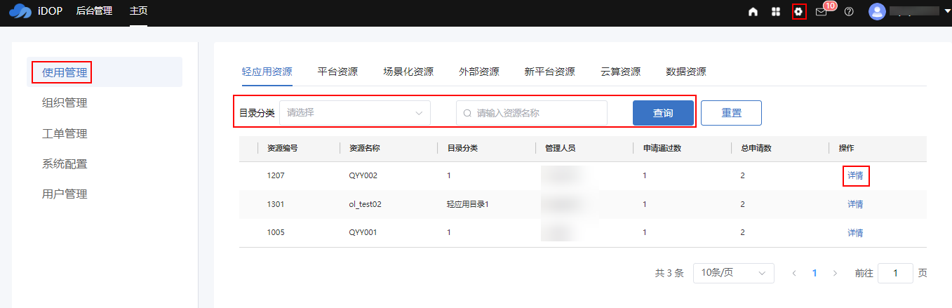
            - 在操作列，单击资源相应的“详情”，可以在“申请详情”弹窗中，针对未过期的资源，可以暂停使用或延长使用周期。
只有申请工单状态为已完成的资源，产才可以在“使用管理”中进行“续期”和“停用”操作。
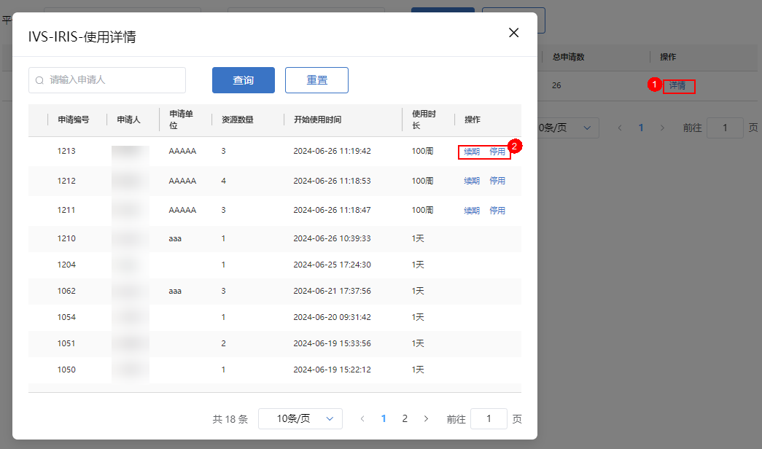
- 针对未过期的资源，单击操作列“续期”即可延长使用周期，支持单位为天、周、月、年，最小为1天，最大可设为“永久”。
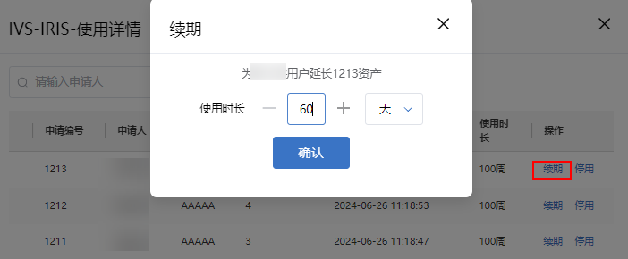
- 针对未过期的资源，单击操作列“停用”即可停止使用。
----结束

组织管理
支持组织管理，能对自身创建的组织增、删、改、查、关联组织与用户和对组织分配角色，在组织新关联用户时，将该用户与组织分配的角色关联。
操作步骤
- 以数字资源赋能中心系统管理员用户登录数字资源赋能中心。
            - 在导航栏右上角单击“”进入“后台管理”。
            - 在“后台管理 > 组织管理”中，可以管理数字资源赋能中心本地组织和管理第三方平台组织信息，如图4-1所示。
              - 组织管理
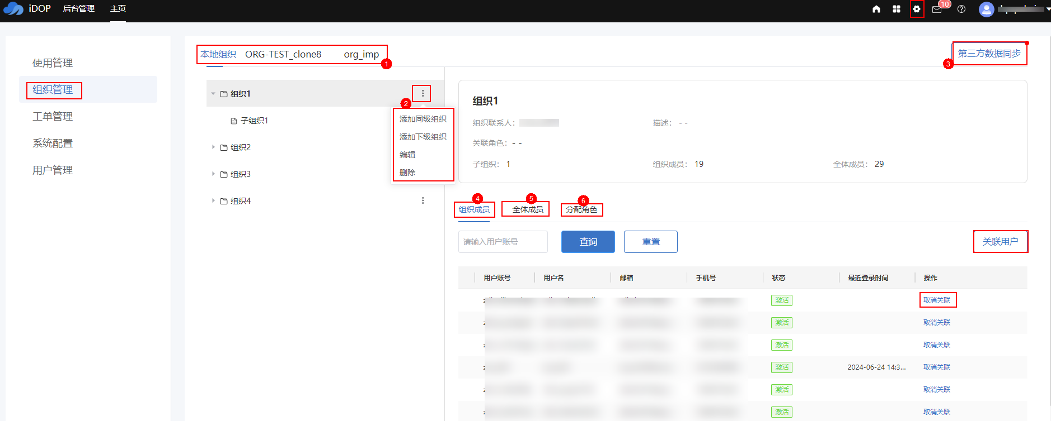

组织管理页面说明如表4-1所示。
                - 组织管理页面说明
序号 | 操作 | 说明
1 | 平台页签 | 单击相应的平台页签，进入相应的平台组织页面。  - 数字资源赋能中心平台的组织为系统默认，支持在页面中进行增删改操作。  - 其他平台的组织是通过“第三方数据同步”功能的“手动同步”或“文件导入”操作导入的第三方平台组织。  说明  不支持直接对第三方平台组织进行增删改操作。对于第三方平台的手动同步组织，系统会每天定时检测同步第三方平台新增的组织和相应的用户。
2 | 管理组织的操作 | 针对数字资源赋能中心的组织，支持在页面进行“添加同级组织”、“添加下级组织”、“编辑”和“删除”的操作，具体请参见“4.2.1 管理数字资源赋能中心本地组织”。
3 | 第三方数据同步 | 针对其他平台的组织，不支持在页面中进行增删改操作，只能通过“第三方数据同步”功能的“手动同步”或“文件导入”操作导入组织信息，具体参见“4.2.2 管理第三方平台组织”。
4 | 关联组织成员 | 在相应的平台组织页面中，选择某个组织后，单击进入“组织成员”页签，单击“关联用户”关联组织成员，具体请参见“4.2.3 关联用户”。
5 | 查看全体成员 | 在相应的平台组织页面中，单击进入“全体成员”页签，可以查询该平台中的所有组织成员。
6 | 分配角色 | 在相应的平台组织页面中，选择某个组织后，单击进入“分配角色”页签，单击“分配角色”可以将相应的角色权限分配到当前层级组织的用户，具体请参见“4.2.4 分配角色”。

----结束

管理数字资源赋能中心本地组织
针对数字资源赋能中心的组织，支持在页面进行“添加同级组织”、“添加下级组织”、“编辑”和“删除”的操作。
- 本地组织最多支持10个层级的组织。
- 本地组织最多支持100个一级组织，每个层级支持500个子组织。
- 本地组织目录总数最多支持50000个。
添加组织
- 以数字资源赋能中心系统管理员用户登录数字资源赋能中心。
            - 在导航栏右上角单击“”进入“后台管理”。
            - 在“后台管理 > 组织管理”的页面中，单击“本地组织”页签。
              - 添加组织
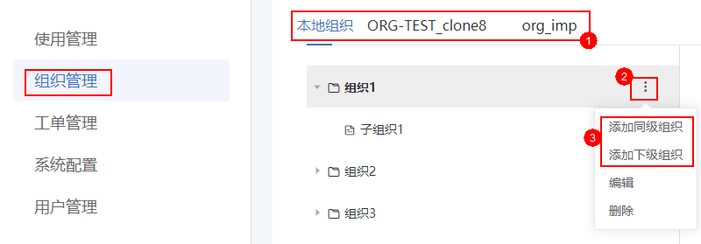

            - 在组织目录中选中相应的组织，单击“”，单击“添加同级组织”或“添加下级组织”。
            - 在“新建组织”弹框中，填写“组织名称”，选择“组织联系人”。
              - 新建组织
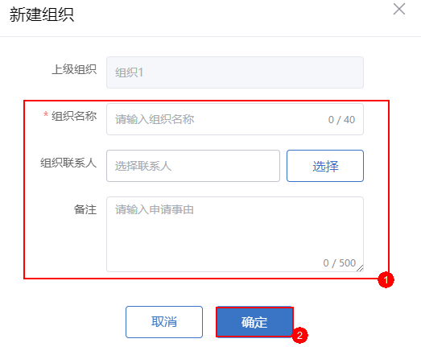

            - 单击“确定”完成添加组织操作。
----结束
编辑组织
- 以数字资源赋能中心系统管理员用户登录数字资源赋能中心。
            - 在导航栏右上角单击“”进入“后台管理”。
            - 在“后台管理 > 组织管理”的页面中，单击“本地组织”页签。
              - 添加组织
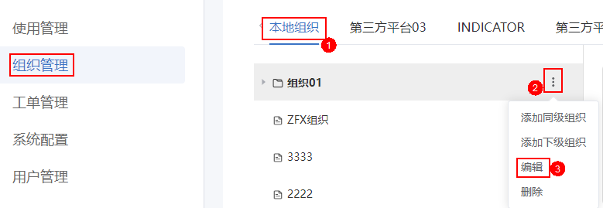

            - 在组织目录中选中相应的组织，单击“ > 编辑”。
            - 在“编辑组织”弹框中，可以修改“组织名称”，选择“组织联系人”。
              - 编辑组织
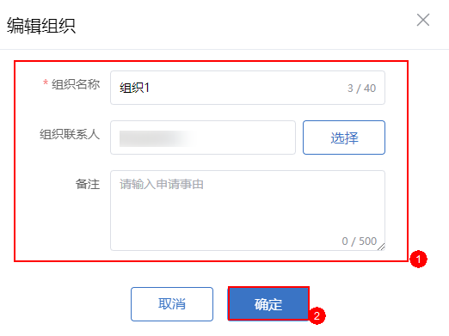

            - 单击“确定”完成编辑组织操作。
----结束
删除组织
- 以数字资源赋能中心系统管理员用户登录数字资源赋能中心。
            - 在导航栏右上角单击“”进入“后台管理”。
            - 在“后台管理 > 组织管理”的页面中，单击“本地组织”页签。
              - 添加组织
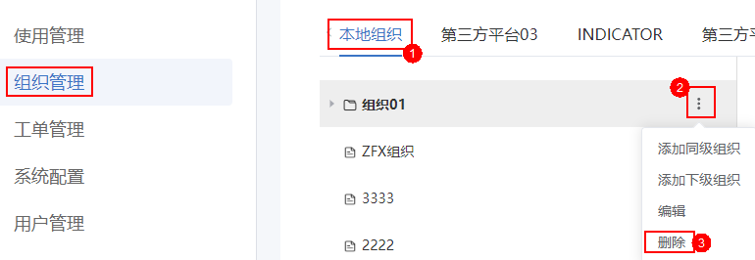

            - 在组织目录中选中相应的组织，单击“ > 删除”。
            - 确认删除的组织无误后，在“删除提示”弹框中，单击“确定”完成删除组织操作。
----结束

管理第三方平台组织
针对其他平台的组织，不支持在页面中进行增删改操作，只能通过“第三方数据同步”功能的“手动同步”或“文件导入”操作导入组织信息。
手动同步
- 同步的组织最大支持10000个。
- 同步的组织的用户数最大支持50000个。
- 以数字资源赋能中心系统管理员用户登录数字资源赋能中心。
            - 在导航栏右上角单击“”进入“后台管理”。
            - 在“后台管理 > 组织管理”的页面中，单击“第三方数据同步”。
              - 手动同步
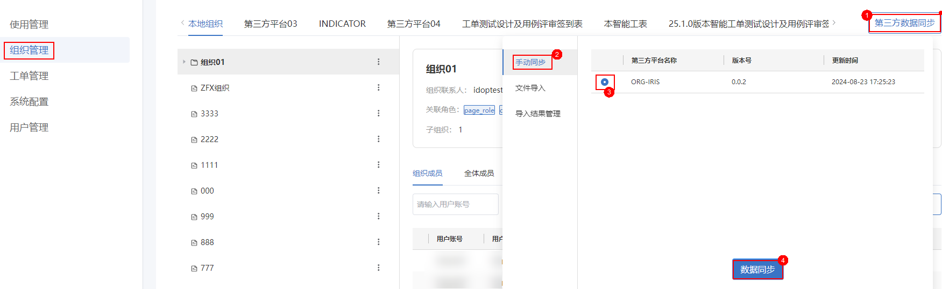

            - 单击“手动同步”。
            - 选择需要同步的第三方平台后，单击“数据同步”。
            - 同步成功后，可以在平台页签栏中查看到新同步的平台，以及相应的组织目录，如图4-8所示。
              - 导入结果
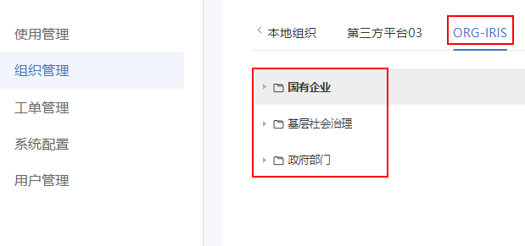

----结束
文件导入
- 以数字资源赋能中心系统管理员用户登录数字资源赋能中心。
            - 在导航栏右上角单击“”进入“后台管理”。
            - 在“后台管理 > 组织管理”的页面中，单击“第三方数据同步”。
              - 文件导入
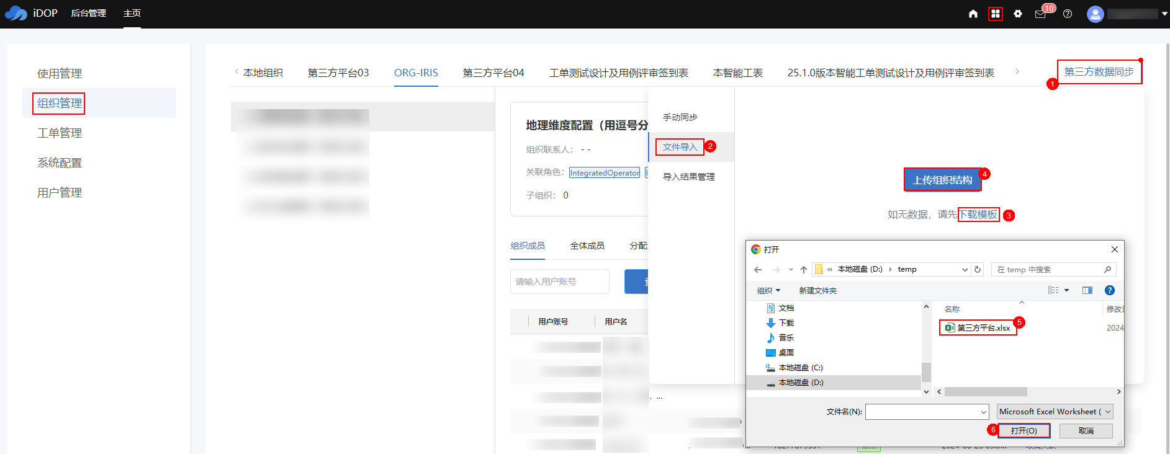

            - 单击“文件导入”。
            - 单击“下载模板”，并且编辑模板，填写相应的组织信息，保存并将模板重命名为平台名称。
一个组织目录路径填写一行，如图4-10所示。
- 模板中最多支持10个层级的组织。
- 模板中最多支持50000行组织数据。
- 导入文件大小不超过10MB。
              - 组织信息
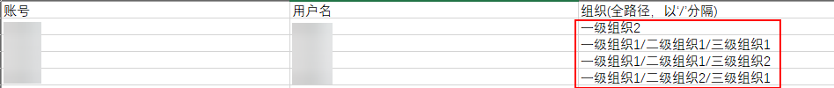

            - 单击“上传组织结构”，选择编辑好的导入文件。
            - 单击“导入”。
              - 导入组织
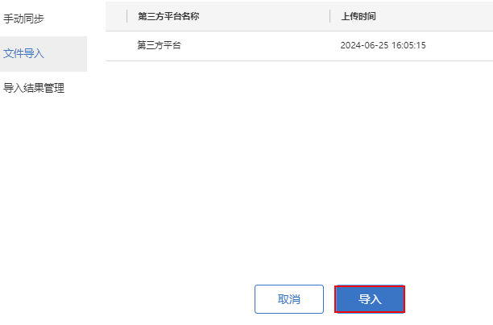

            - 导入组织成功后，可以在平台页签栏中查看到导入的平台，以及相应的组织目录，如图4-12所示。
              - 导入结果
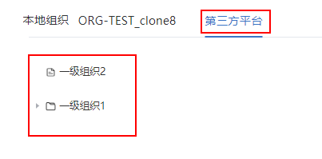

----结束
导入结果管理
可以在“导入结果管理”删除手动同步或文件导入的平台组织信息。
- 以数字资源赋能中心系统管理员用户登录数字资源赋能中心。
            - 在导航栏右上角单击“”进入“后台管理”。
            - 在“后台管理 > 组织管理”的页面中，单击“第三方数据同步”页签。
              - 导入结果管理
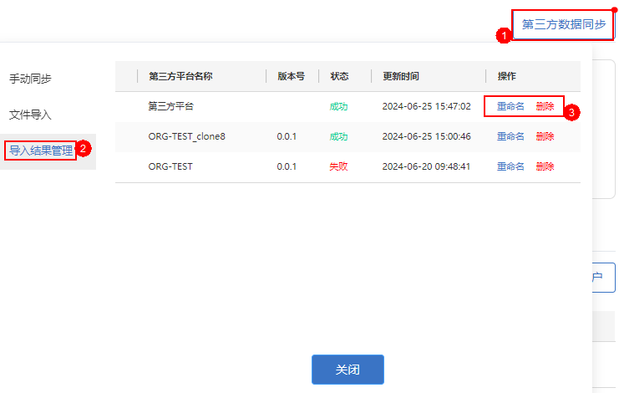

            - 单击“导入结果管理”。
            - 根据实际需要，对手动同步或文件导入的平台组织进行管理。
- 单击操作列的“重命名”，可以重命名组织页签中的第三方平台名称。
- 单击操作列的“删除”，可以删除第三方平台组织信息。
----结束

关联用户
在相应的平台组织页面中，选择某个组织后，单击进入“组织成员”页签，单击“关联用户”关联组织成员。
操作步骤
- 以数字资源赋能中心系统管理员用户登录数字资源赋能中心。
            - 在导航栏右上角单击“”进入“后台管理”。
            - 在“后台管理 > 组织管理”的页面中，单击相应的平台页签。
              - 组织管理
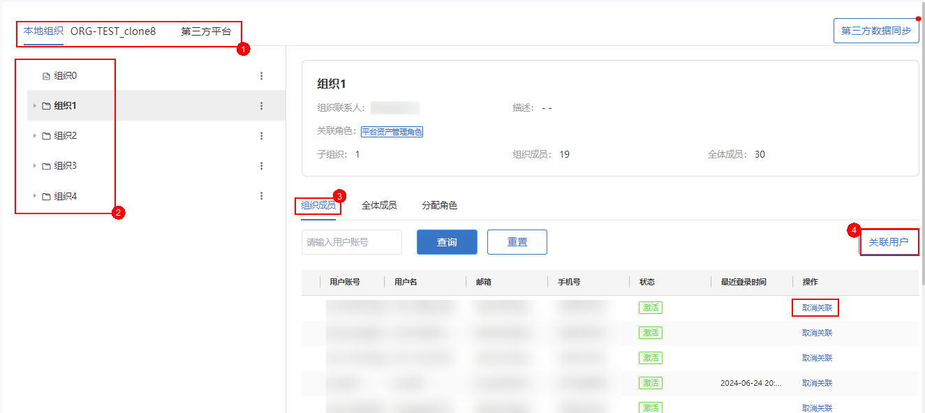

            - 在组织目录中选中相应的组织。
            - 单击“组织成员”页签中的“关联用户”。
            - 在“关联用户”弹框中，搜索选择需要关联的用户。
              - 关联用户
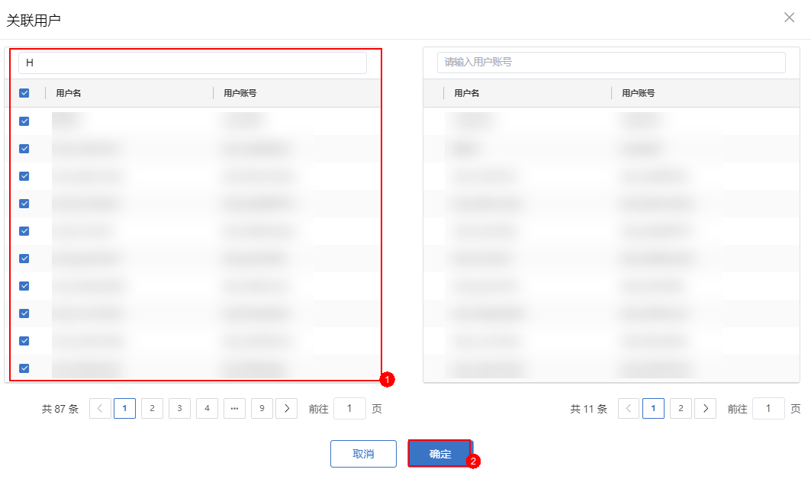

            - 单击“确定”完成用户关联。
            - 如果需要取消用户关联，可以在“组织成员”页签中，通过搜索查询相应的用户，在操作列中单击“取消关联”。
              - 取消关联
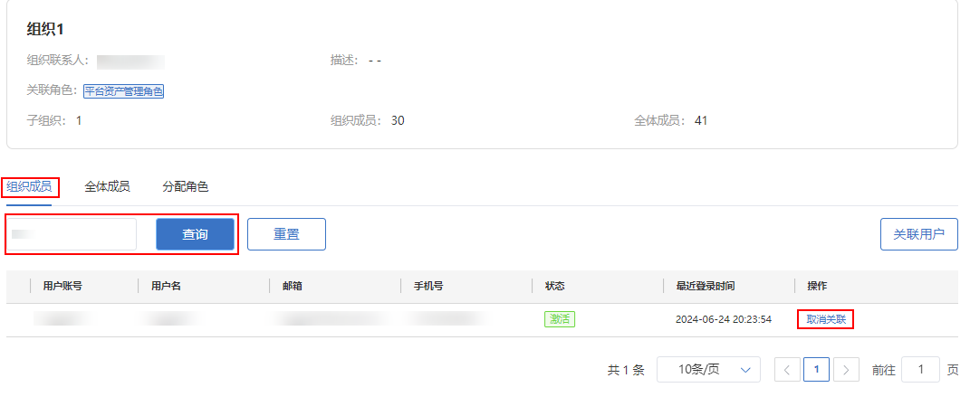

----结束

分配角色
在相应的平台组织页面中，选择某个组织后，单击进入“分配角色”页签，单击“分配角色”可以将相应的角色权限分配到当前层级组织的用户。
操作步骤
- 以数字资源赋能中心系统管理员用户登录数字资源赋能中心。
            - 在导航栏右上角单击“”进入“后台管理”。
            - 在“后台管理 > 组织管理”的页面中，单击相应的平台页签。
              - 组织管理
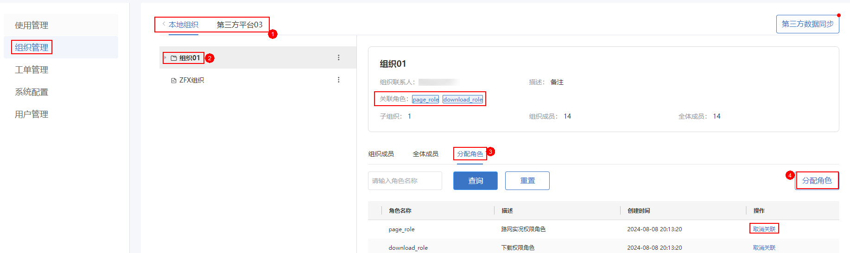

            - 在组织目录中选中相应的组织。
            - 单击“分配角色”页签中的“分配角色”。
            - 在“关联角色”弹框中，搜索选择需要关联的角色。
              - 关联角色
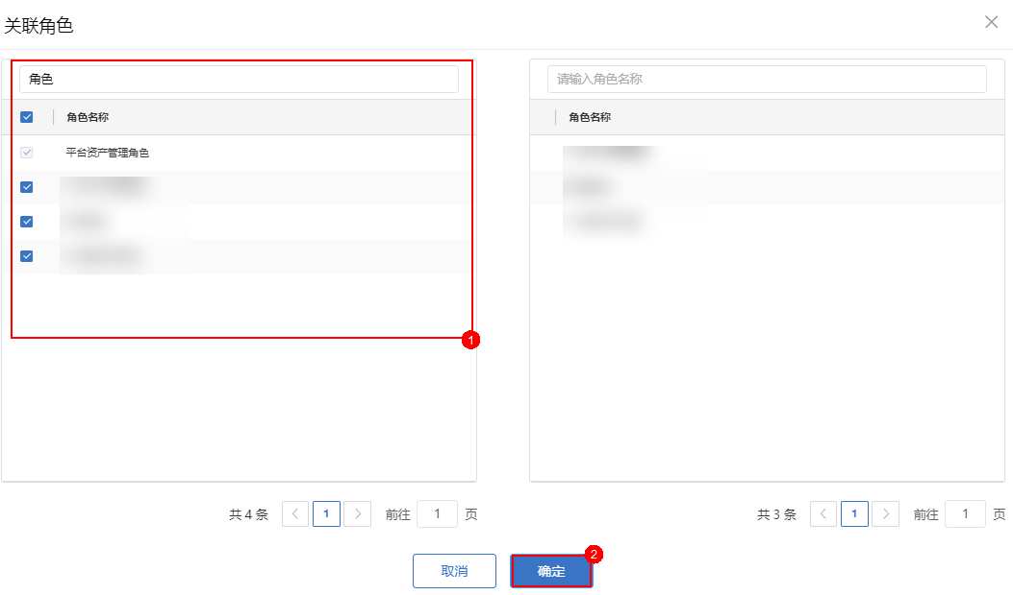

            - 单击“确定”完成角色关联。
            - 如果需要取消角色关联，可以在“分配角色”页签中，通过搜索查询相应的角色，在操作列中单击“取消关联”。
              - 取消关联
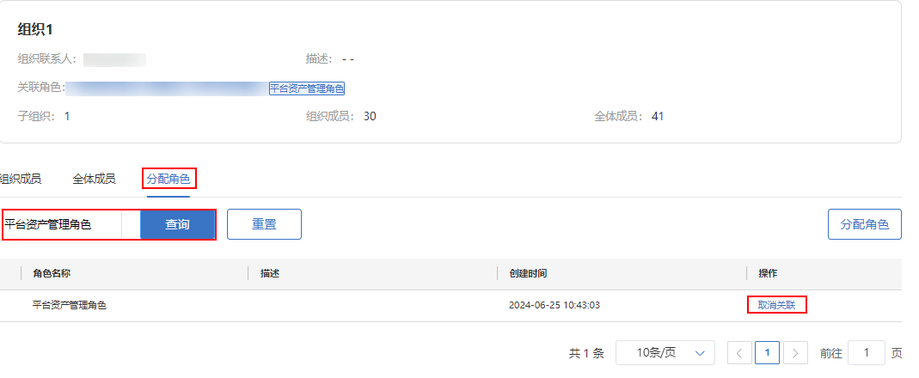

----结束

工单管理
用户资源申请的审批流程，包括审批按照条件搜索、重置、详情查看、审批处理。
操作步骤
- 以数字资源赋能中心系统管理员用户登录数字资源赋能中心。
            - 在导航栏右上角单击“”进入“后台管理”。
            - 在“后台管理 > 工单管理”的页面中，可以对工单进行管理。
审批状态分为：待确认、待处理、已完成、已驳回
对申请的操作分为如下包括：
- 查看详情
- 审批申请
- 处理申请
如果需要给用户赋予处理他人工单的权限，则可以在“后台管理 > 用户管理 > 角色管理”中“用户”页签中关联具有“审批查阅”和“审批处理”功能权限的角色。
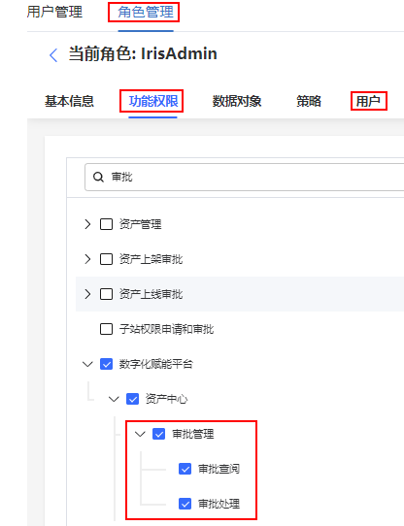
----结束
查看详情
在“工单管理”页面中，可以在操作列单击“详情”，可以查看相应工单的详情信息。
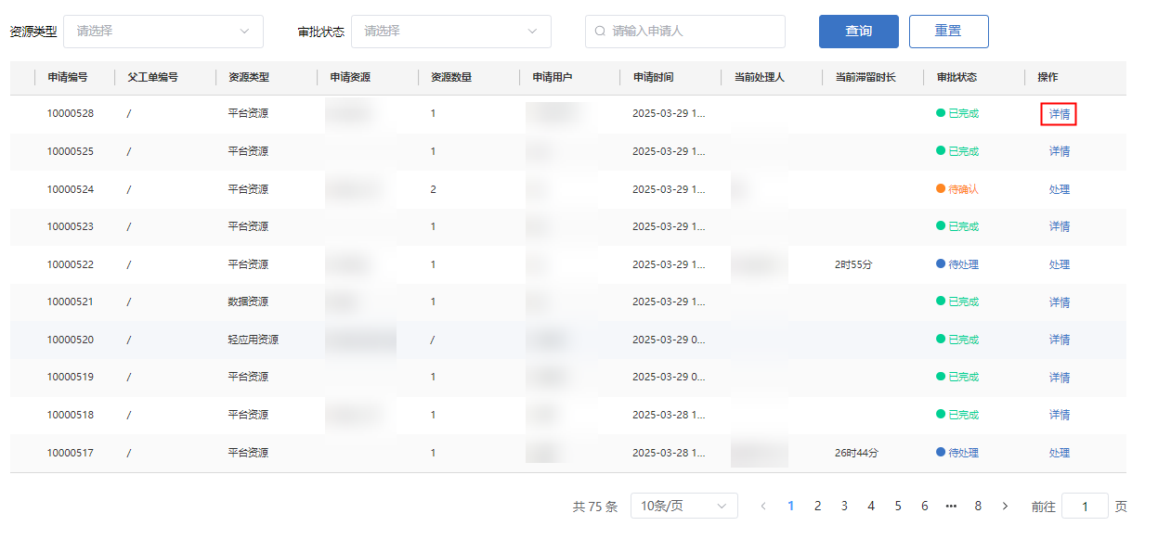
在详情页面可以单击左上角的“返回”返回。
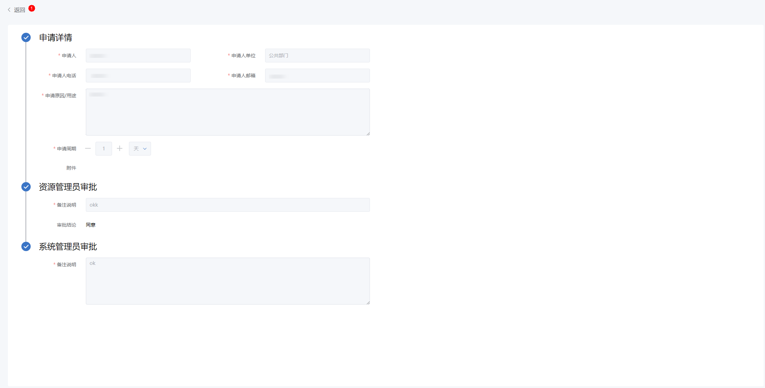
审批申请
当状态为待处理时，可以驳回或者同意申请。
备注说明必填。
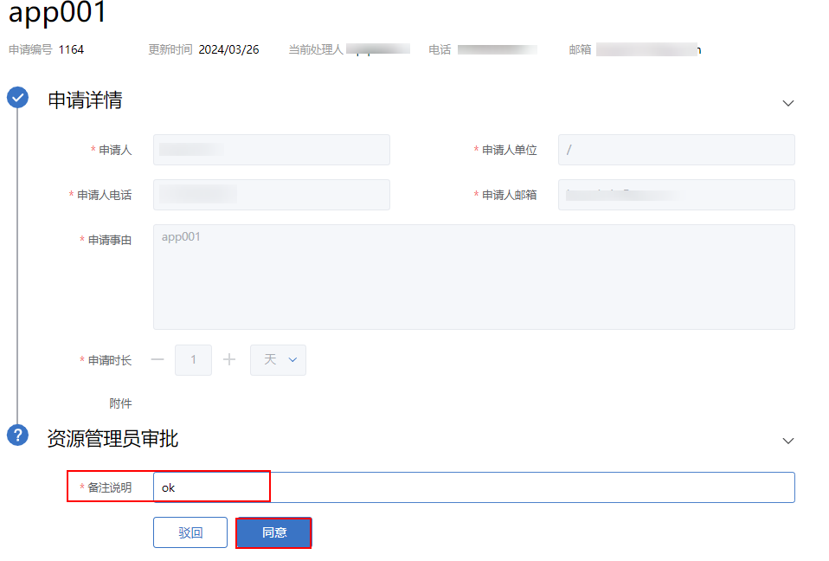
处理申请
当状态为待处理时，可以进行处理操作。
备注说明必填。
返回按钮返回上一页，提交即同意申请。
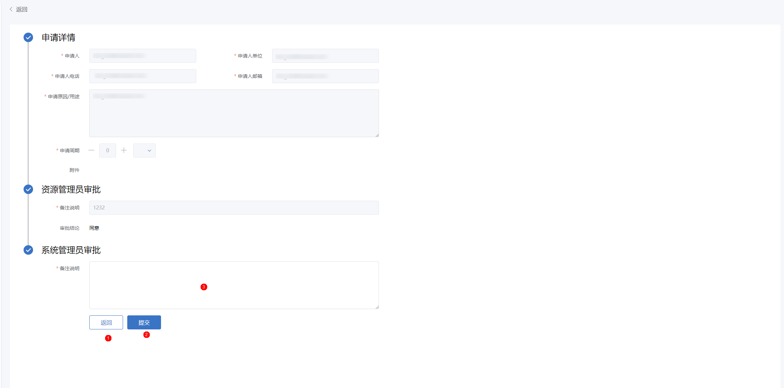

系统配置
通过“系统配置”工功能，支持将超市主页配置为iDOP开发态Studio编排开发的页面。
前提条件
已在“4.4 系统配置”中关联的iDOP开发态Studio工程的“报告管理 > 报告模板构建”中，完成构建相应的报告模板。
操作步骤
- 以数字资源赋能中心系统管理员用户登录数字资源赋能中心。
            - 在导航栏右上角单击“”进入“后台管理”。
            - 在“后台管理 > 系统配置”的页面中，可以进行“首页配置”、“使用统计配置”和“报告配置”。
              - 系统配置
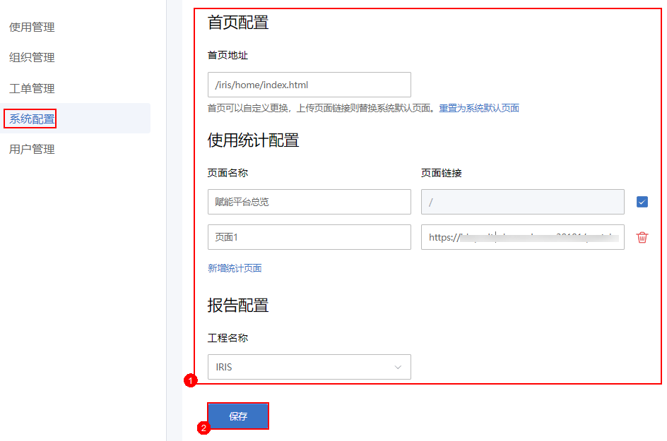

                - 配置说明
配置 | 说明
首页配置 | 可以填写局点定制的首页地址URL，默认值为：/iris/home/index.html
使用统计配置 | 通过单击“新增统计页面”，可以配置“资源中心 > 使用统计”的自定义统计页面的链接。
报告配置 | 选择“工程名称”为“报告管理”中关联的iDOP开发态Studio工程，默认工程为“IRIS”。  如果需要使用预置的“平台运营保障”的IVS视频平台运营报告、IoT平台运营报告和AI平台运营报告的报告模板，则需要关联“平台运营保障”工程。

----结束

用户管理
通过“用户管理”功能，分别对用户和角色进行管理，可以创建或删除用户和角色，并关联用户和角色。

用户管理
通过该功能对用户进行管理，可以进行用户注册、重置密码、解锁、激活、取消激活和删除用户。

创建用户
用户注册后，才可被赋予租户管理或子站访问权限。
操作步骤
- 以数字资源赋能中心系统管理员用户登录数字资源赋能中心。
            - 在导航栏右上角单击“”进入“后台管理”。
            - 在“后台管理 > 用户管理 > 用户管理”页面，单击“创建用户”。
            - 配置用户信息。
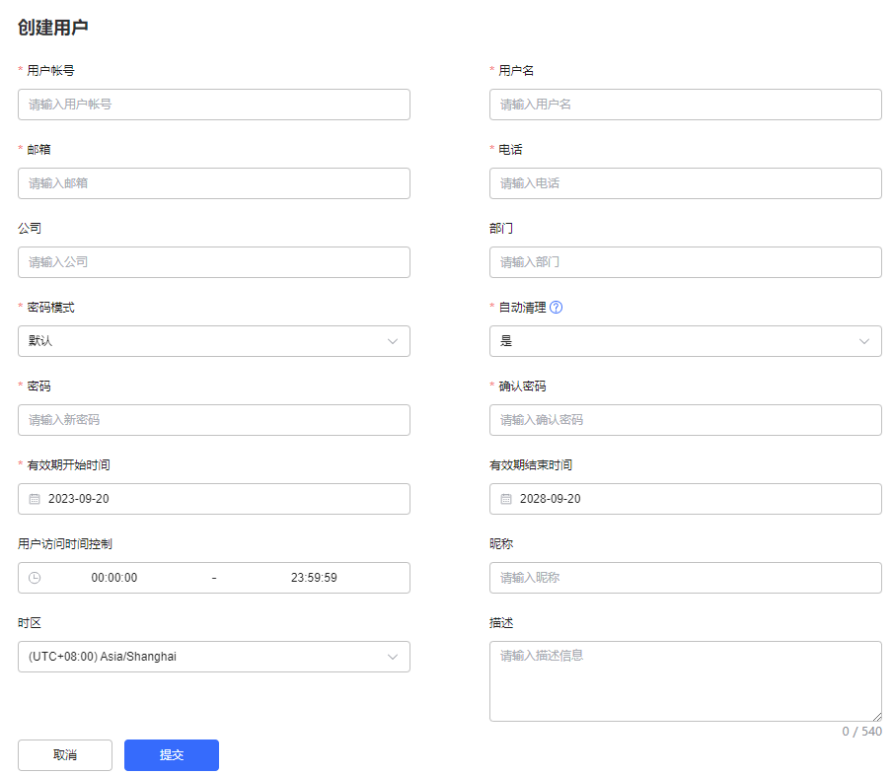
                - 创建用户参数说明
参数 | 说明
用户帐号 | 租户下用户帐号，用于后续的登录标识。推荐字符集：英文大小写、数字、()_-@。
用户名 | 新建用户的展示名称，根据实际配置。
邮箱 | 请填写可正常使用的电子邮箱，邮箱格式xxx@xxx.xxx，根据实际配置。
电话 | 租户下新建用户的联系号码，根据实际配置。
公司 | 用户所属公司信息，根据实际配置。
部门 | 用户所属部门信息，根据实际配置。
密码模式 | 创建用户的密码模式，包括：  - 默认：管理员用户需要手动为新建用户设置登录密码，用户创建成功后，用户的初始密码将以邮件/短信形式发送给用户。  - 随机密码：系统将随机为新建用户分配登录密码，用户创建成功后，用户的随机密码将以邮件/短信形式发送给用户。
密码 | 当“密码模式”设置为“默认”时，管理员需要为新建用户设置初始登录密码。
确认密码 | 当“密码模式”设置为“默认”时，管理员需要为新建用户设置确认密码，“确认密码”须和“密码”填写一致。
自动清理 | 设置长期不登录的用户是否将需要自动清理。  - 是：用户长期不登录将被自动清理。  - 否：用户长期不登录不会被自动清理。
有效期开始时间 | 设置新建用户的有效期开始和结束时间，系统默认用户有效期为5年，具体可根据实际情况进行配置。
有效期结束时间 | 设置新建用户的有效期开始和结束时间，系统默认用户有效期为5年，具体可根据实际情况进行配置。
用户访问时间控制 | 设置新建用户可登录GDE数据域的时间。  说明  - 该配置只对新接入用户生效，已经登录会话不受影响。  - 该配置受租户时区影响，租户无时区则取系统时区。
昵称 | 设置新建用户的昵称。
描述 | 设置新建用户的描述信息。
时区 | 设置新建用户所属时区，系统默认填写为所属租户的当前时区，具体请根据实际修改。  说明  当前仅部分功能（如DSP下“用户中心”页面和“统一身份认证”下所有涉及时间的菜单界面，以及ADC相关的菜单界面）支持页面展示时感知用户时区信息，其他服务按OS时区处理。

            - 单击“提交”，系统弹出录入用户个人数据提示框。
            - 单击“确定”。
用户创建完成后在“用户列表”界面可以看到新创建的用户。
----结束

删除用户
在“用户管理”页面，可以删除本租户中去激活后的用户帐号。
操作步骤
- 以数字资源赋能中心系统管理员用户登录数字资源赋能中心。
            - 在导航栏右上角单击“”进入“后台管理”。
            - 在“后台管理 > 用户管理 > 用户管理”页面，搜索找到需要删除的用户名，如图4-21所示。
              - 删除用户
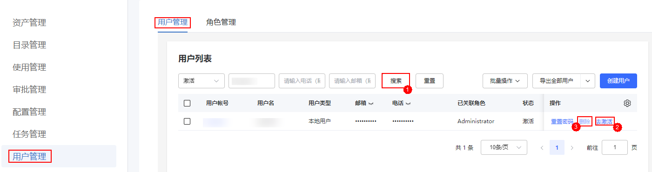

            - 在操作列单击“去激活”，去激活该用户。


去激活操需要管理员谨慎确认后才能操作，因此需要输入管理员用户密码确认去激活操作。
            - 去激活该用户后，再单击“删除”，删除该用户。
系统提示成功，则完成删除操作。
----结束

重置密码
当从本租户中某个用户忘记密码时，可以执行如下步骤对该用户的帐号密码进行重置操作。
操作步骤
- 以数字资源赋能中心系统管理员用户登录数字资源赋能中心。
            - 在导航栏右上角单击“”进入“后台管理”。
            - 在“后台管理 > 用户管理 > 用户管理”页面，搜索找到需要重置密码的用户名，如图4-22所示。
              - 重置密码
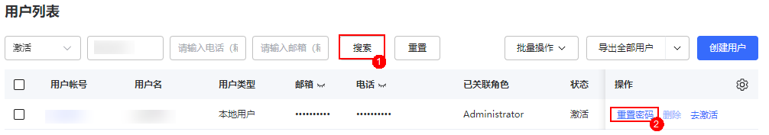

            - 在用户列表的“操作”中，单击“重置密码”。
            - 在“重置密码”对话框中输入新的用户密码以及管理员密码，并单击“确定”。
系统提示成功，则完成操作。
----结束

激活和去激活
在“用户管理”页面，可以通过去激活或激活功能，停用或启用某个用户帐号。
去激活用户帐号
当从本租户中某个用户帐号需要停用时，可以执行如下步骤对该用户进行去激活操作。
- 以数字资源赋能中心系统管理员用户登录数字资源赋能中心。
            - 在导航栏右上角单击“”进入“后台管理”。
            - 在“后台管理 > 用户管理 > 用户管理”页面，搜索找到需要去激活的用户名，如图4-23所示。
              - 去激活
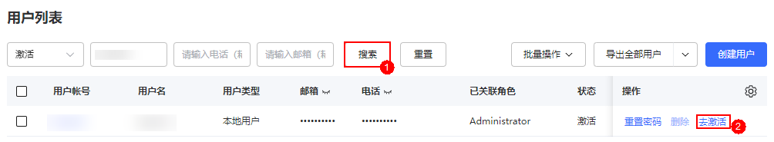

            - 单击“去激活”。
“状态”为“激活”的用户帐号才能进行去激活操作。
            - 在“二次认证”对话框中输入管理员密码，并单击“确定”。
系统提示成功，则完成操作。
----结束
激活用户帐号
当从本租户中某个停用的用户帐号需要恢复时，可以执行如下步骤对该用户进行激活操作。
- 以数字资源赋能中心系统管理员用户登录数字资源赋能中心。
            - 在“后台管理 > 用户管理 > 用户管理”页面，搜索找到需要激活的用户名，如图4-24所示。
              - 激活
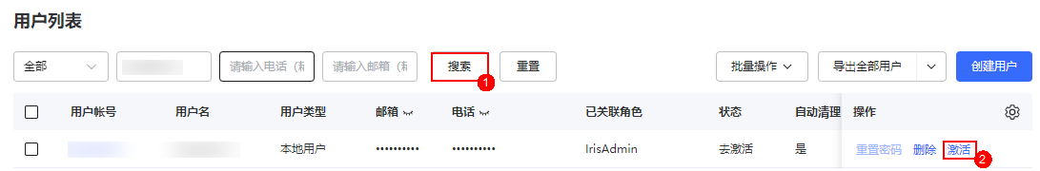

            - 单击相应用户帐号的“激活”。
“状态”为“去激活”的用户帐号才能进行激活操作。
            - 在“二次认证”对话框中输入管理员密码，并单击“确定”。
系统提示成功，则完成操作。
----结束

解锁用户
当用户登录数字资源赋能中心失败超过限定次数后，用户会被锁定。在“用户管理”页面，可以解锁该用户，
操作步骤
- 以数字资源赋能中心系统管理员用户登录数字资源赋能中心。
            - 在导航栏右上角单击“”进入“后台管理”。
            - 在“后台管理 > 用户管理 > 用户管理”页面，搜索找到需要解锁的用户名，如图4-25所示。
              - 解锁用户
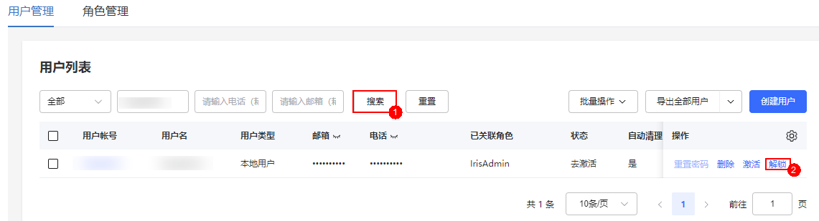

            - 单击该用户帐号的“解锁”。
“锁定状态”为“锁定”的用户帐号才能进行解锁操作。
系统提示解锁成功后，租户管理员即可知会该用户重新登录。如果该用户忘记密码，则需要管理员执行重置密码操作，具体参见“4.5.1.3 重置密码”。
----结束

角色管理
管理员可以根据实际需要，自定义添加或修改符合需求场景的用户角色，对相应用户进行操作权限控制。
数字资源赋能中心默认的角色说明如表4-4所示。
                - 数字资源赋能中心默认角色说明
角色 | 说明
IrisAdmin | 管理人员角色，拥有数字资源赋能中心所有功能的访问和操作权限，包括“数字超市”、“资源中心”和“后台管理”等功能的访问和操作权限。
IrisOperator | 资源运营人员角色，拥有“资源中心”功能的访问和操作权限。
IrisUser | 普通用户角色，拥有“数字超市”的访问和操作权限。

创建角色
为用户关联相应的角色成功后，该用户即可获取相应的运营开发控制台管理权限。
操作步骤
- 以系统管理员用户登录数字资源赋能中心。
            - 在导航栏右上角单击“”进入“后台管理”。
            - 在“后台管理 > 用户管理 > 角色管理”页面，单击“创建角色”，如图4-26所示。
              - 创建角色
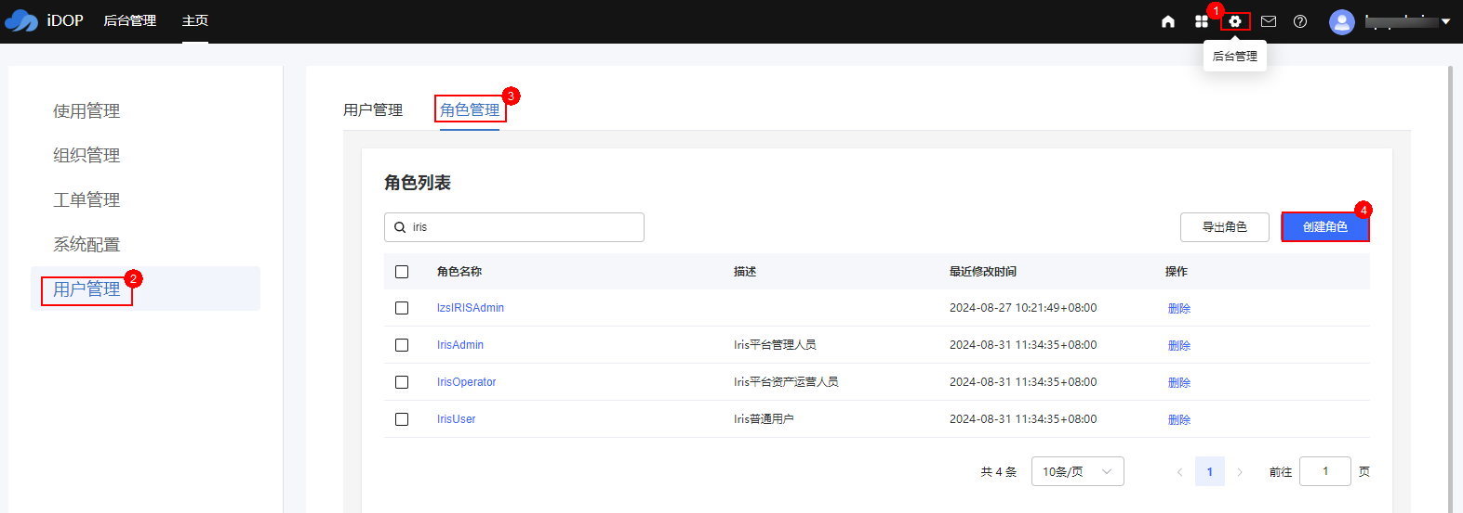

            - 填写角色名称，并单击“提交”，如图4-27所示。
              - 填写角色名称
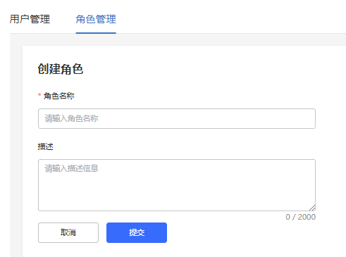

            - 在角色列表中单击新创建的角色名称，进入角色配置页面。
            - 在“功能权限”页签，选择添加相应的权限，单击“提交”，如图4-28所示。
              - 权限功能
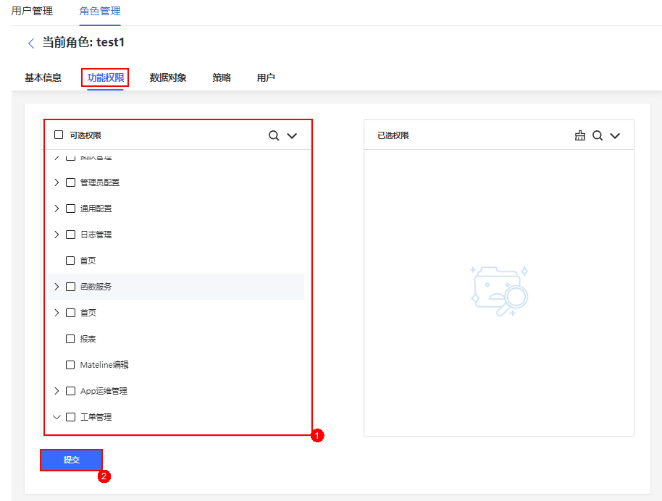

            - 选择“用户”页签，单击“用户”，如图4-29所示。
              - 关联用户
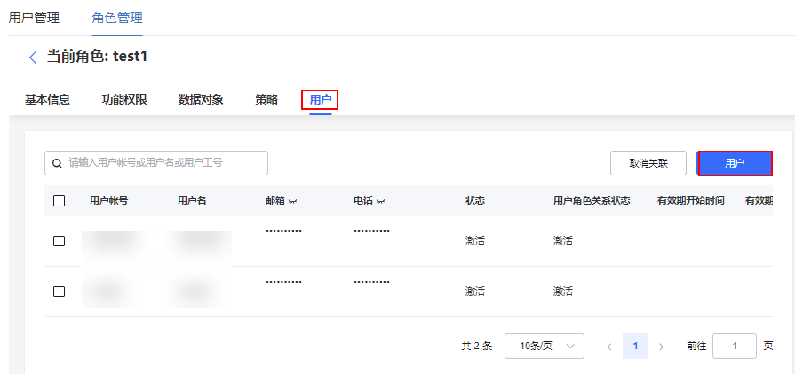

            - 通过搜索功能查找并选择要关联角色的用户，单击“关联”，用户即可拥有此角色的相应权限，如图4-30所示。
              - 选择关联角色的用户
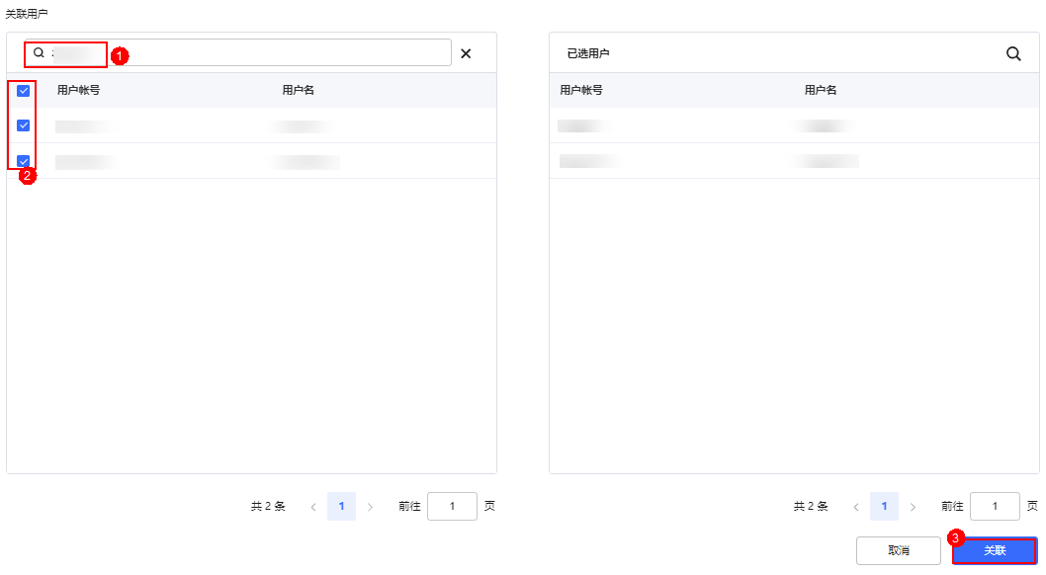

----结束

删除角色
在“角色管理”页面，可以删除不再使用的角色。在删除角色前，需要先删除已绑定的用户关联关系。
操作步骤
- 以数字资源赋能中心系统管理员用户登录数字资源赋能中心。
            - 在导航栏右上角单击“”进入“后台管理”。
            - 在“后台管理 > 用户管理 > 角色管理”页面，搜索找到需要删除的角色，如图4-31所示。
              - 删除角色
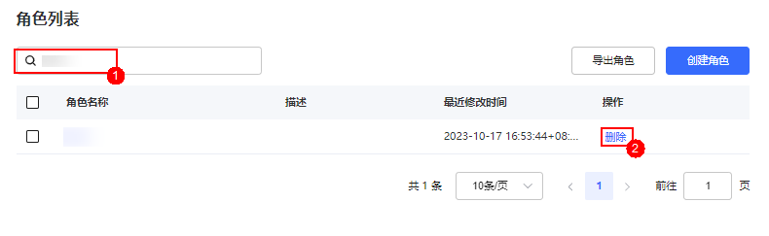

            - 在操作列单击“删除”。
- 在删除确认对话框中单击“确认”。
- 如果角色绑定了用户，则会提示“该角色已关联用户。是否强制删除？删除会强制解绑角色与所有已绑定用户的关系”，单击“确认”并输入登录密码进行二次确认，完成角色删除。
----结束

导出角色
在“角色管理”页面，可以导出角色列表。
操作步骤
- 以数字资源赋能中心系统管理员用户登录数字资源赋能中心。
            - 在导航栏右上角单击“”进入“后台管理”。
            - 在“后台管理 > 用户管理 > 角色管理”页面，选择相应的角色后，单击“导出角色”，可以将角色列表导出为xls文件，如图4-32所示。
              - 导出角色
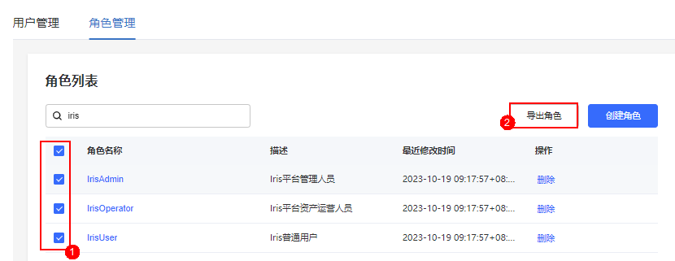

----结束

关联角色和用户
前提条件
已创建了相应的角色，创建角色的操作请参见“4.5.2.1 创建角色”。
操作步骤
- 以数字资源赋能中心系统管理员用户登录数字资源赋能中心。
            - 在导航栏右上角单击“”进入“后台管理”。
            - 在“后台管理 > 用户管理 > 角色管理”页面的角色列表中，单击相应的角色名称，进入角色配置页面。
            - 选择“用户”页签，单击“用户”，如图4-33所示。
              - 关联用户

            - 通过搜索功能查找并选择要关联角色的用户，单击“关联”，用户即可拥有此角色的相应权限，如图4-34所示。
              - 选择关联角色的用户
----结束

用户中心

我的资源
提供按资源类别查看已申请通过的资源的能力，点击某个资源，支持查看资源的资源信息。
在导航栏中单击“ > 用户中心”，在“我的资源”页面中可以查看已申请到使用权限的资源，包括轻应用资源、平台资源、场景化资源、外部资源、新平台资源、云算资源和数据资源，如图5-1所示。
              - 我的资源
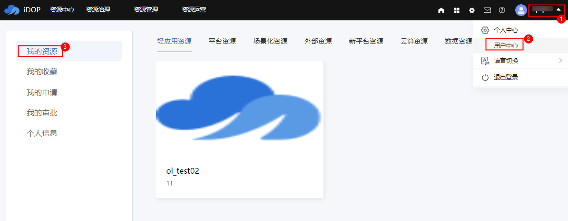

查看资源
- 针对轻应用资源、场景化资源和外部资源，可以单击资源卡片，进入实际的资源页面查看资源详情。
- 针对“平台资源”、“新平台资源”、“云算资源”和“数据资源”，可以在资源列表的操作列中单击“查看”查看相应的资源详情。
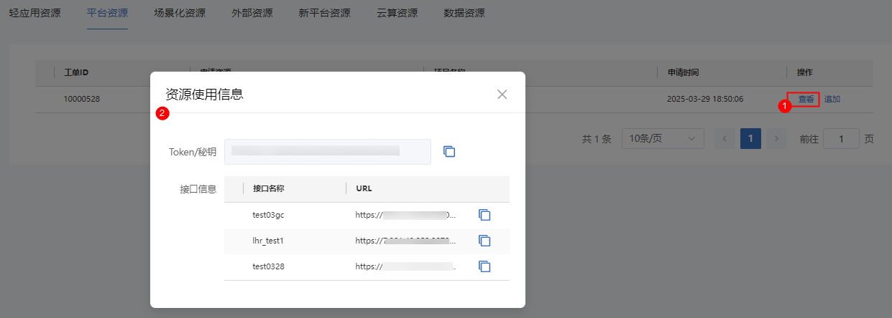
追加申请
针对“平台资源”、“新平台资源”和“云算资源”，支持追加申请操作。
- 在资源列表的操作列中，单击相应的“追加”。
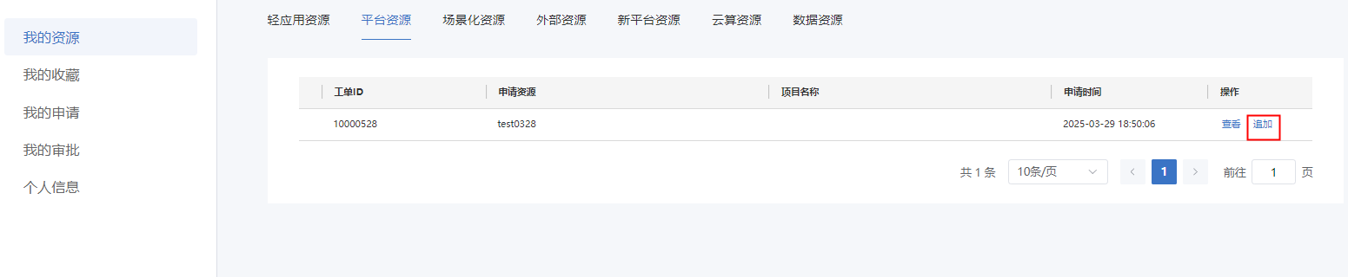
            - 在“追加申请资源”页面中，单击“新增资源”。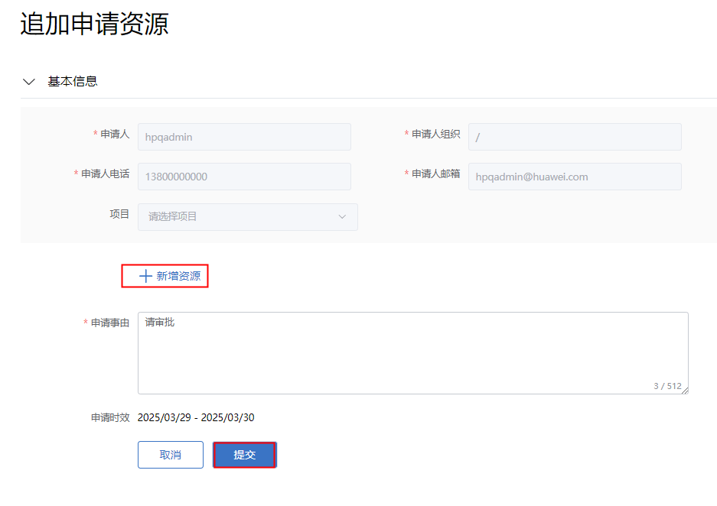
            - 在“新增资源”弹框中，选择追加申请的资源，并单击“申请”。
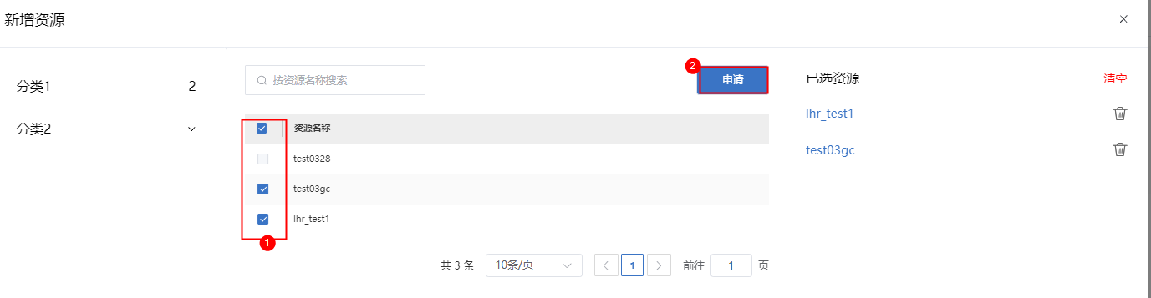
            - 在“追加申请资源”页面单击“提交”。
----结束

我的收藏
为用户提供按资源类别查看已收藏资源的能力，支持取消收藏资源，支持跳转到资源详情页和跳转回来。
操作步骤
- 在导航栏中单击进入“ > 用户中心 > 我的收藏”，如图5-2所示。
              - 我的收藏
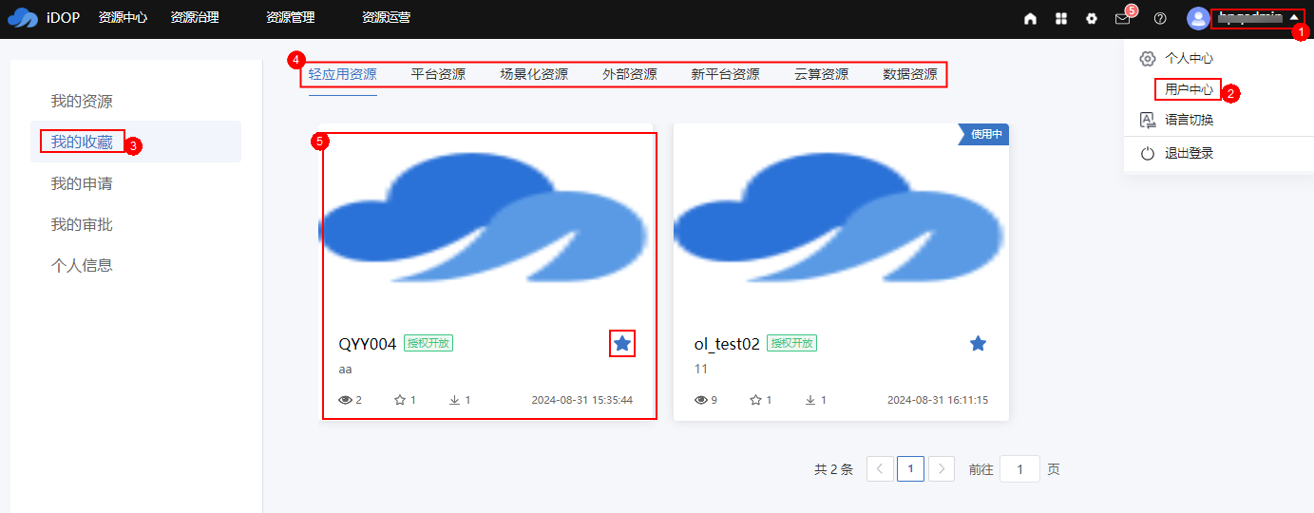

            - 选择相应的资源页签。
            - 单击已收藏的资源卡片，即可查看相应的资源。
单击“”可以取消该资源的收藏。
----结束

我的申请
通过“我的申请”可以查看用户的资源申请以及申请状态。
审批状态分为五种：待确认、待处理、已完成、已驳回、已提交。
查询申请
查询当前登录用户发起过的所有申请，除了用户取消的申请。
支持以资源类型/审批状态/资源编号/资源描述进行过滤搜索。
重置按钮即为清空所有搜索条件并发出请求。
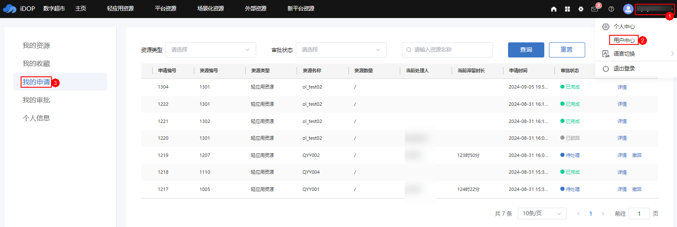
查询申请详情
申请详情查看，已完成/已处理状态可以查看审批内容，已处理状态可以查看处理内容。
通过单击列表操作列的详情按钮进入详情页。
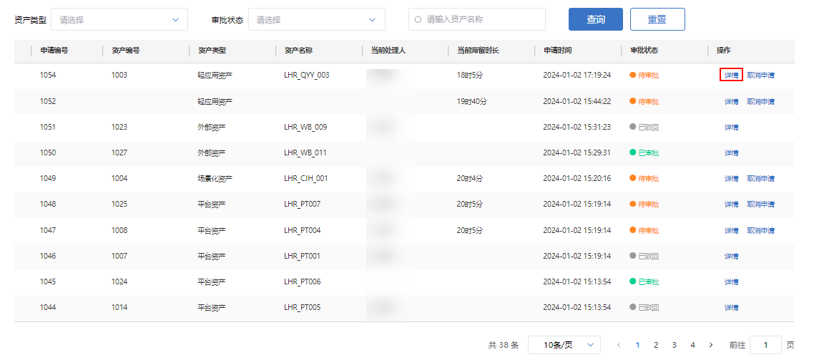
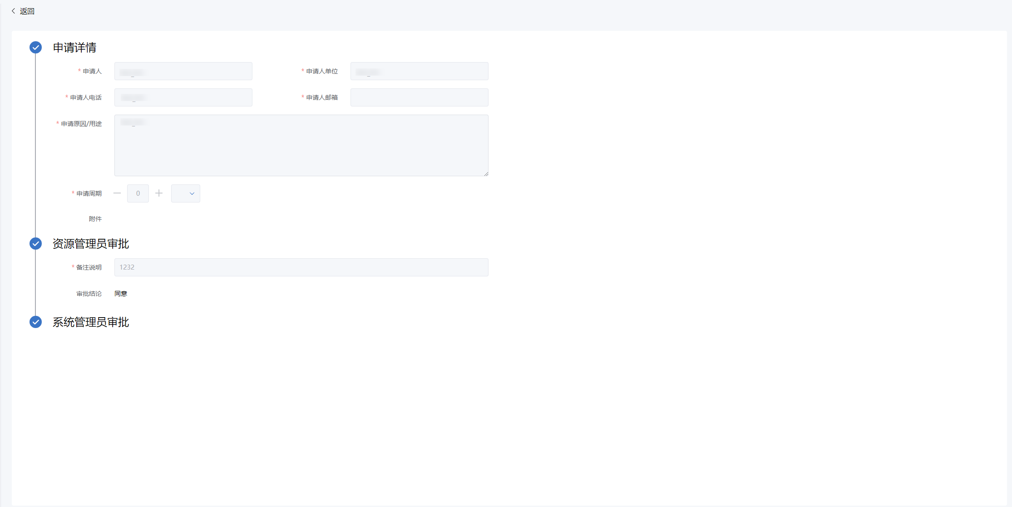
取消申请
取消发出的申请。
只有状态为待处理/待处理的请求可以取消申请。
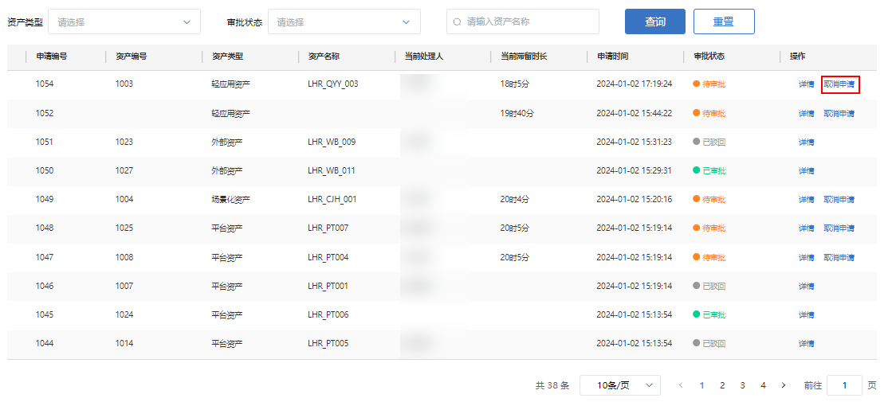
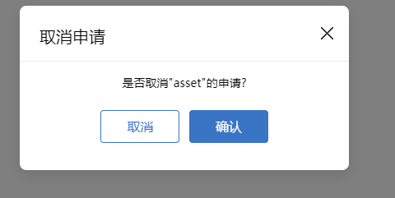
追加申请
针对“平台资源”、“新平台资源”和“云算资源”，支持追加申请操作。
- 在资源列表的操作列中，单击相应的“追加”。
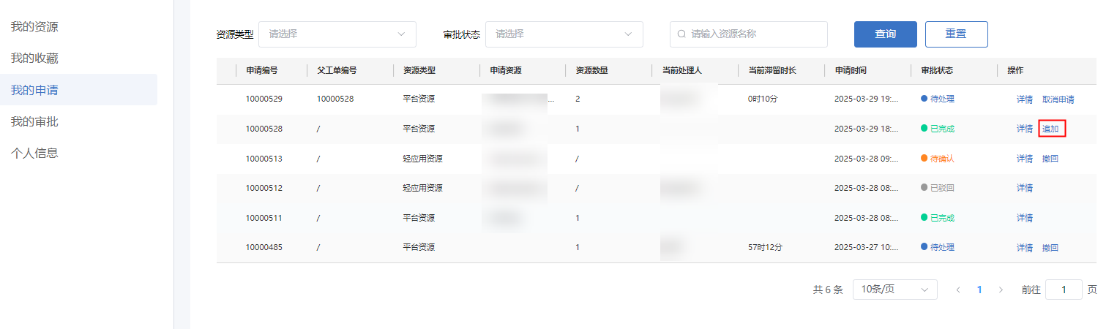
            - 在“追加申请资源”页面中，单击“新增资源”。
            - 在“新增资源”弹框中，选择追加申请的资源，并单击“申请”。
            - 在“追加申请资源”页面单击“提交”。
----结束

我的审批
为运营人员提供其他人申请资源待我审批的能力，包括按条件查询、重置、详情查看、审批。
查询申请
查询审批用户为当前用户的所有申请，包含历史申请及待处理申请，用户取消的申请不会展示。
支持以审批状态、资源类型、申请人、申请单位为条件进行过滤。
重置按钮即清空所有搜索条件发起查询请求。
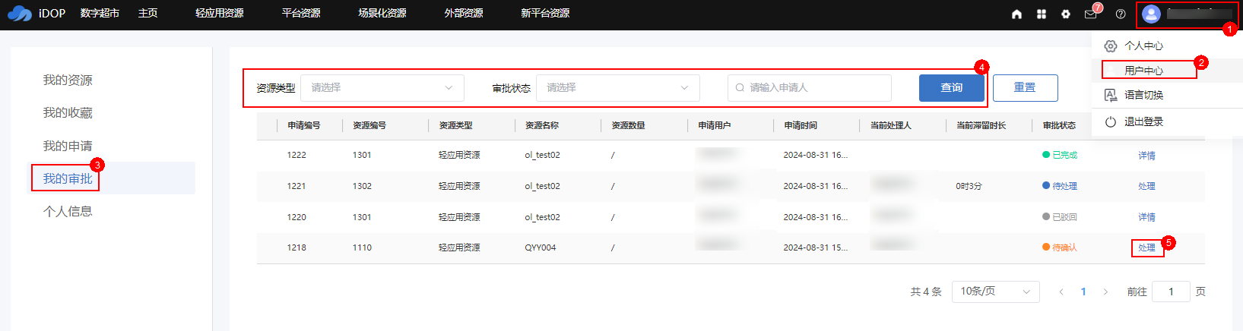
操作指导
对申请的操作包括：查看详情、审批申请 和处理申请。
- 查看详情
当状态为“已处理”、“已完成”或“已驳回”时，可以单击“详情”进入详情页面查看详情。
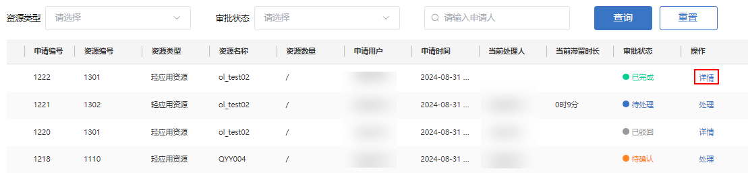
- 审批申请
当状态为“待处理”时，可以在操作列单击相应的“处理”，在处理页面中根据实际情况单击“驳回”或者“同意”处理申请。
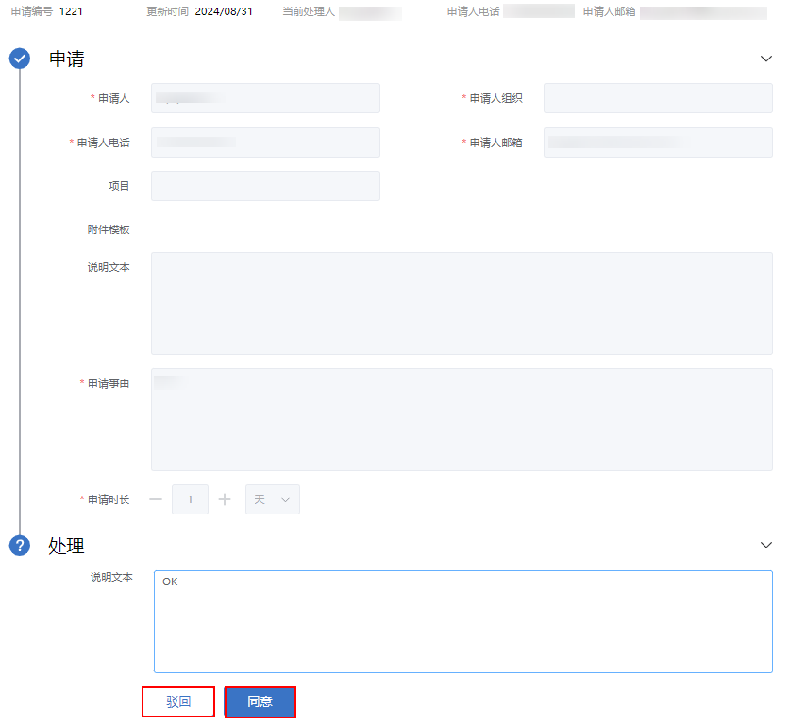
- 确认申请
当状态为“待确认”时，可以在操作列单击相应的“处理”，在确认页面中单击“提交”，完成确认申请。
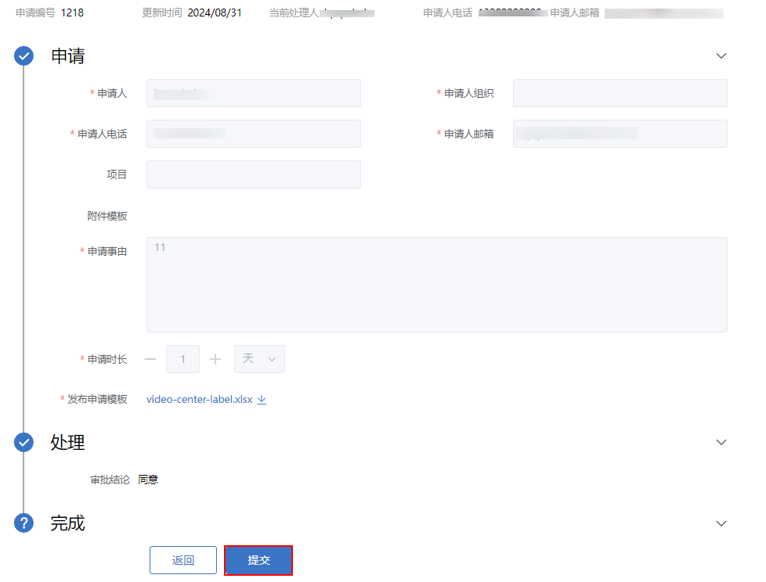

个人信息
提供用户个人信息查询与修改，以及修改登录密码的功能。
在导航栏中单击“ > 用户中心”，进入“个人信息”页面，如图5-3所示。
- 单击“修改信息”，可以修改用户的个人信息包括用户名，部门信息、手机号和邮箱，完成修改后需要单击“确认”。
- 单击“修改密码”，可以修改当前用户的密码。
              - 个人信息
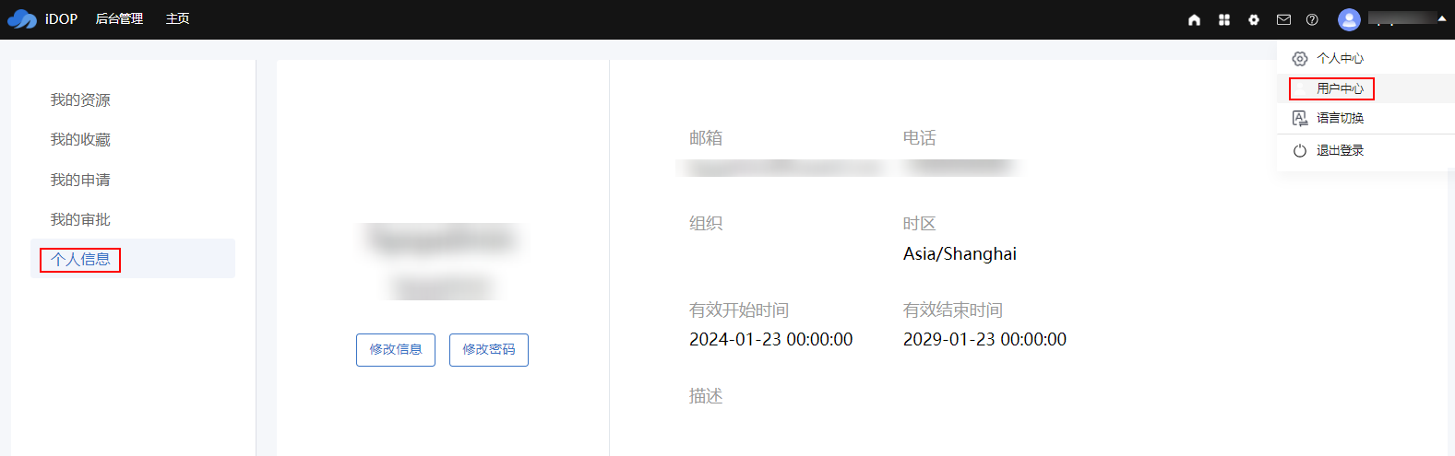

- 附录
- 常用操作
- 配置数字资源赋能中心组件资源页面权限
数字资源赋能中心预置组件默认已配置好菜单和权限，如果现场定制开发的组件则需要配置相应的菜单和权限，配菜单权限后，用户申请该组件资源时才会自动同步相应的菜单访问权限。
背景信息
数字资源赋能中心预置组件的菜单和权限如表A-1所示。
                - 预置组件菜单权限说明
序号 | 组件工程 | 菜单名称 | 权限名 | 权限展示名 | 角色名
1 | ICP_Component_*.*.*.gdk | 融合通信-iris | icp | 融合通信组件使用 | 融合通信组件使用员
2 | Mapi-Component_*.*.*.gdk | 超图地图-iris | super_map-iris | 超图地图组件使用 | 超图地图组件使用员
3 | VIDEO_Component_*.*.*.gdk | 视频分组-iris | video_group | 视频组件使用 | 视频组件使用员
4 | ZYYZT_*.*.*.gdk | 资源一张图 | zyyzt | 资源一张图使用 | 资源一张图使用员

前提条件资源一张图使用员
已在iDOP的“开发态Studio”中导入相应的组件工程。
操作步骤
如果现场定制开发了组件，要作为数字资源赋能中心的资源，则需要在组件工程中配置相应的菜单和权限，配菜单权限后，用户申请该组件资源时才会自动同步相应的菜单访问权限。
- 使用租户管理员用户（默认为iomsAdmin）登录https://iDOP域名:38181/portal-web/portal/homepage.html。
            - 单击进入“开发态Studio”页面。
            - 在导航栏单击进入“工程管理”页面。
            - 单击进入相应的组件工程页面。
            - 在工程页面中，配置菜单。
- 在左侧导航中，选择“菜单”。
- 在左侧“菜单”中，单击任意菜单的，新建菜单。（配置第一个菜单时，跳过该步骤。）
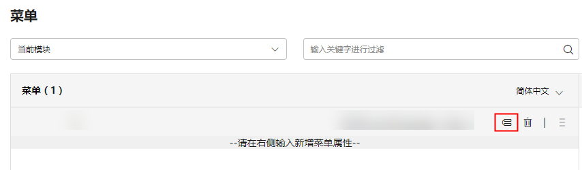
- 在右侧设置菜单信息。
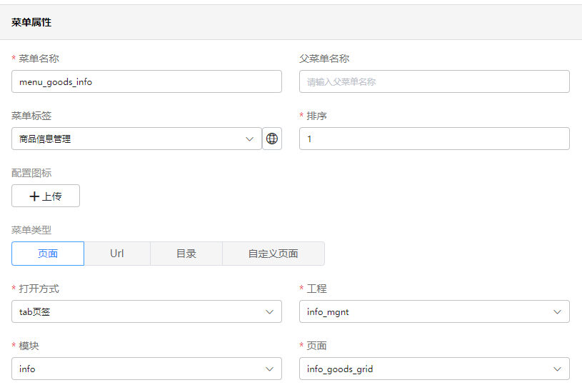
                - 参数说明
参数 | 设置
菜单名称 | 设置菜单名称。此名称并不是菜单显示的名称。
父菜单名称 | 可以配置挂载的“公共管理 > 公共配置”系统父菜单。  此处填写的值对应“公共管理 > 公共配置”菜单“产品与服务 > 管理员配置 > Portal配置 > 系统菜单管理”中查询获取到相应的菜单的“菜单名称”。
菜单标签 | 菜单国际化显示名称。  - 方式一：可以直接输入进行设置。  - 方式二：在下拉选项选择已配置的国际化资源。  - 方式三：若尚未配置国际化资源，可以单击，新增国际化资源。
配置图标 | 配置菜单图标，图标图片需要小于1MB。
菜单类型 | 选择“页面”。
打开方式 | 配置菜单的打开方式。  - tab页签Tab：作为一个标签在当前浏览器页签打开。  - 浏览器页签New Page：打开新的浏览器页签。  当“菜单类型”设置为“目录”时，不显示此参数。
工程 | 选择当前工程名。
模块 | 选择当前模块。
页面 | 根据实际情况选择。

- 单击“添加”。
            - 在工程页面中，配置页面权限。
- 在左侧导航中，选择“权限”。
- 在“权限树”页签，选择“添加权限项”，配置权限属性。
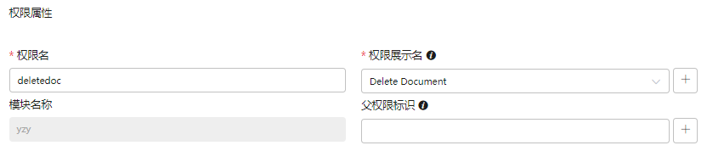
- 权限展示名：权限在角色分配时，展示的名字，直接输入文本。
- 父权限标识：权限项的分类目录，单击“父权限标识”后的，选择一个已创建的权限项，作为该权限的父权限。
- 单击“创建”。
            - 在数字资源赋能中心的“3.2.1 资源管理”中同步该组件资源，并且用户在“2 数字超市”中申请了该组件资源后，则可以在“后台管理 > 4.5.1 用户管理”中，查看到该用户已关联了该组件相应的角色权限。
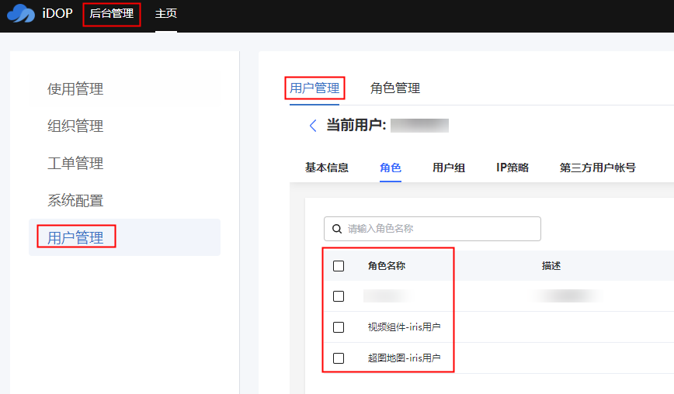
----结束
  - FAQ
- 登录数字资源赋能中心页面失败
问题现象
用户登录访问数字资源赋能中心时，弹窗“[Iocc] not authorized!! please login~~”。
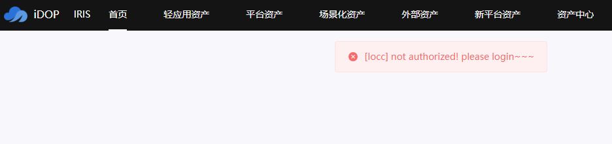
原因分析
- 原因1：该帐号的“有效结束时间”为空，导致Gam-adapter没有完成用户登录。
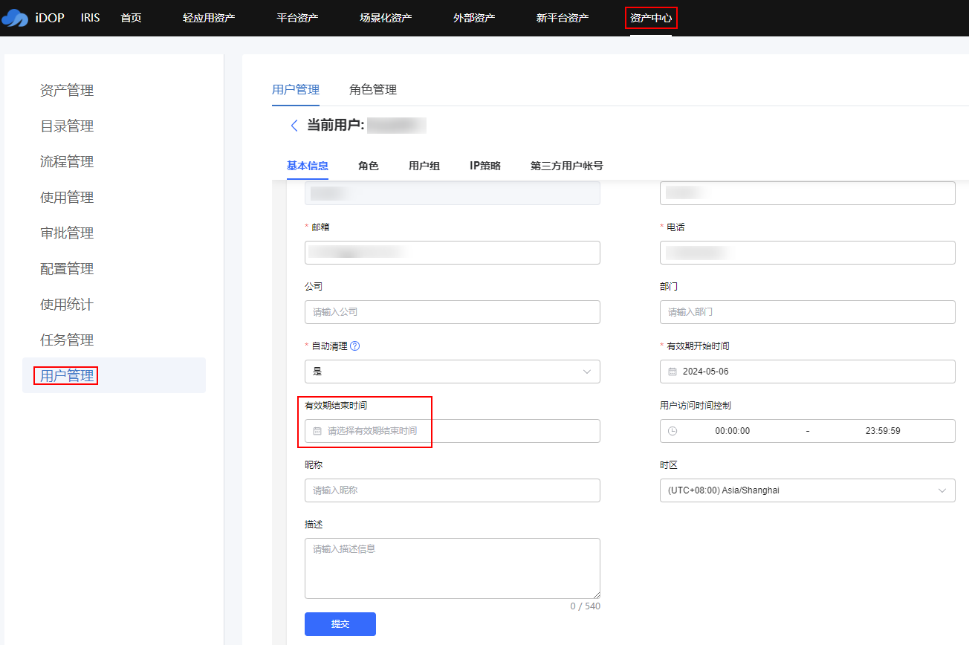
- 原因2：用户登录所使用的机器没有访问443端口的权限，导致调用Gam-adapter登录接口失败，没有完成用户登录。
解决措施
- 以iomsAdmin用户登录数字资源赋能中心。
            - 在“后台管理 > 用户管理”中，进入异常帐号配置页面，确保其“有效结束时间”的取值已根据实际需要完成配置。
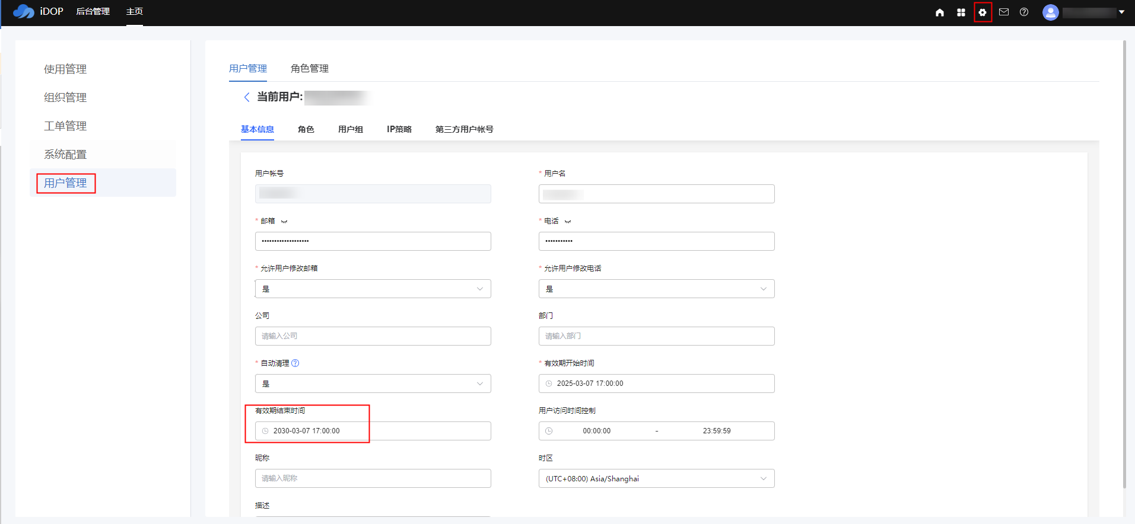
            - 如果完成步骤1后问题没有解决，则需要检查端口访问情况。
需要联系现场维护维护人员，确保用户PC能够正常访问iDOP的LB服务所在服务器的443端口。
----结束
    - 资源库和GDE应用管理中的应用版本号不一致导致同步资源失败
问题现象
在iDOP的“GDE应用管理”中已安装了相应的资源应用，但是在数字资源赋能中心中无法正常同步资源。
原因分析
- 在iDOP的工程页面中执行了一键部署操作，如图A-2所示，使得“公共配置 > 管理员配置 > 资源管理 > GDE应用管理”中的版本发生变化。
              - 一键部署
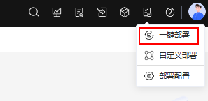

- “公共配置 > 管理员配置 > 资源管理 > GDE应用管理”和“资源管理 > 资源库 > 本地资源”中的应用版本号不一致，如图A-2和图A-3所示，导致在数字资源赋能中心中无法正常同步资源。
              - GDE应用管理
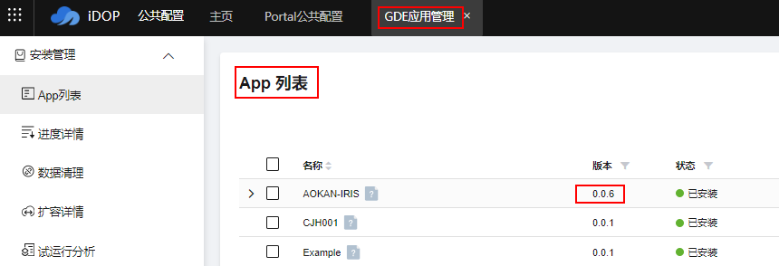

              - 资源库
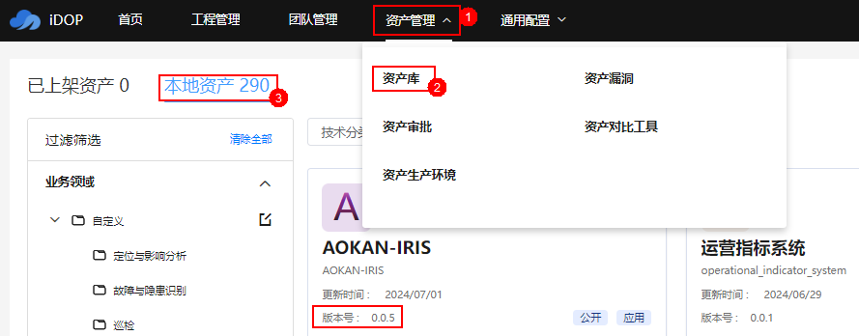

解决措施
- 在iDOP的工程页面中执行了一键部署操作之后，需要重新执行打包应用操作，如图A-4所示。
              - 打包应用
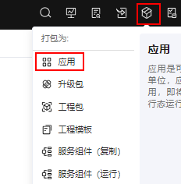

            - 设置相应的版本，并且选择相应的“资源目录”，单击“打包”打包相应版本的资源应用包。
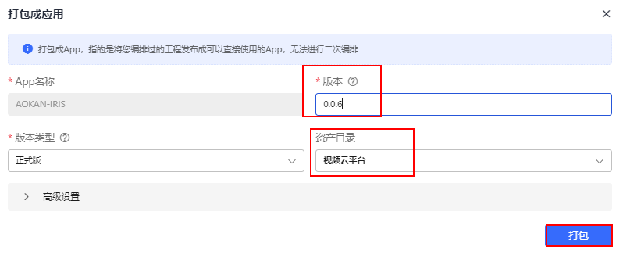
            - 下载应用包。
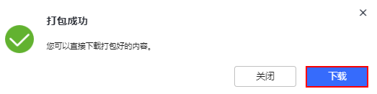
            - 在“公共配置 > 管理员配置 > 资源管理 > GDE应用管理”中，重新执行导入操作，覆盖原有应用即可。
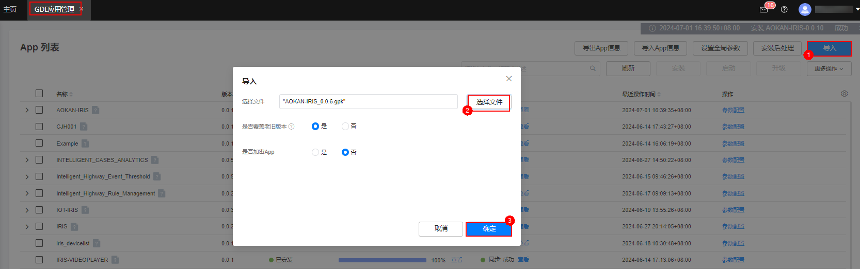
            - 重新在数字资源赋能中心的“资源中心 > 资源管理 > 资源管理”中执行相应的资源同步操作，即可同步成功。
----结束

